КРАССПОРТ
Муниципальное автономное образовательное учреждение дополнительного образования детей города Красноярска
«СПЕЦИАЛИЗИРОВАННАЯ ДЕТСКО-ЮНОШЕСКАЯ СПОРТИВНАЯ ШКОЛА ОЛИМПИЙСКОГО РЕЗЕРВА
«КРАСНЫЙ ЯР»
СОГЛАСОВАНО:  Заместитель руководителя КРАССПОРТА  _________________А.В. Китаев | УТВЕРЖДАЮ:  И. о. генерального директора МАОУДОД «СДЮСШОР «Красный Яр»  _________________Л.И. Пашкеева | РАССМОТРЕНО:  на заседании Педагогического совета  Протокол №______  от____________________

ТЕННИС
ДОПОЛНИТЕЛЬНАЯ ОБЩЕОБРАЗОВАТЕЛЬНАЯ ПРОГРАММА
ФИЗКУЛЬТУРНО-СПОРТИВНОЙ НАПРАВЛЕННОСТИ

Красноярск 2012 год

1. НОРМАТИВНАЯ ЧАСТЬ
Программа для специализированной детско-юношеской спортивной школы олимпийского резерва (СДЮСШОР) муниципального автономного образовательного учреждения дополнительного образования детей «Красный Яр», разработана на основе нормативных документов, регламентирующих работу спортивных школ, в соответствии с Законом Российской Федерации «Об образовании», Федеральным законом от 06.12. 11 г. № 412-ФЗ и Типовым положением об образовательном учреждении дополнительного образования детей (приказ Министерства образования и науки РФ от 26.06.12 г. № 504), нормативными документами Министерства образования РФ и Министерства спорта РФ. (Приказ Министерства спорта РФ от 24.10.2012 г. № 325).
Многолетняя подготовка теннисиста - длительный процесс, во время которого происходит становление спортсмена от новичка до мастера спорта, входящего в число сильнейших теннисистов мира. Весь период подготовки составляет десять и более лет и включает в себя этапы: начальной подготовки, учебно-тренировочный и совершенствования спортивного мастерства.
Режимы учебно-тренировочной работы и учебные планы работ СДЮСШОР будут показаны далее в таблицах 1 и 2.

ЭТАП НАЧАЛЬНОЙ ПОДГОТОВКИ (НП)
На этап начальной подготовки (НП), продолжительностью до двух лет, зачисляются учащиеся, прошедшие тестирование физической подготовленности и психических свойств личности с выполнением установленных нормативов.
Цель, задачи и преимущественная направленность:
-формирование у детей устойчивого интереса к занятиям теннисом;
-улучшение всесторонней физической подготовленности и укрепление здоровья занимающихся;
-воспитание специальных физических качеств для успешного овладения техническими действиями;
-обучение основным техническим действиям и тактическим комбинациям;
-формирование свойств личности и структуры мотивов, необходимых для достижения высоких результатов в теннисе;
-обучение ведению соревновательной борьбы в тренировочных матчах и турнирах.

УЧЕБНО-ТРЕНИРОВОЧНЫЙ ЭТАП (УТ)
Этот этап состоит из двух подэтапов:
-начальной спортивной специализации (2 года обучения);
-углубленной спортивной специализации (3 года обучения).
Подэтап начальной спортивной специализации формируется на
конкурсной основе из здоровых и практически здоровых учащихся, прошедших необходимую подготовку на этапе начальной подготовки и выполнивших приемные нормативы по физической, технической, психической и соревновательной подготовленностям.
Цель, задачи и преимущественная направленность подэтапа начальной спортивной специализации:
-повышение разносторонней физической подготовленности, воспитание физических качеств;
-повышение функциональной подготовленности;
-совершенствование специальной физической подготовленности;
-овладение всеми технико-тактическими действиями па уровне умений и навыков;
-приобретение соревновательного опыта.
Подэтап углубленной спортивной специализации формируется из здоровых спортсменов-разрядников, выполнивших контрольно-переводные нормативы по физической, технической и психологической подготовленностям, а также имеющие определенные показатели соревновательной деятельности: объема, разносторонности, стабильности и эффективности.
Цель, задачи и преимущественная направленность подэтапа углубленной спортивной специализации:
-дальнейшее повышение всесторонней физической подготовленности как основы спортивного совершенствования;
-совершенствование технико-тактических действий, их объема, разносторонности, стабильности и эффективности;
-накопление соревновательного опыта;
-совершенствование индивидуального стиля игры;
-обучение подготовке к участию в соревнованиях, умению настраиваться на игру, регулировать эмоциональное состояние перед матчем, в паузах во время матча;
-овладение инструкторско-судейской практикой;
-изучение игры ведущих теннисистов мира и сильнейших теннисистов своего возраста.
ЭТАП СОВЕРШЕНСТВОВАНИЯ СПОРТИВНОГО МАСТЕРСТВА (ССМ)
На этом этапе тренируются спортсмены, выполнившие нормативы мастера спорта и мастера спорта международного класса, членов сборных команд страны, республик (округов), ДСО и ведомств.
Цель, задачи и преимущественная направленность этапа:
Основная цель - достижение максимально возможных спортивных результатов (выигрыш турниров «Большого шлема», турниров ATI I (ATP), ВТА (WTA), других турниров мировой классификации) на основе:
-дальнейшего совершенствования (поддержания) физической подготовленности;
-увеличения объема ТТД, разносторонности, стабильности и эффективности;
-дальнейшее совершенствование своего стиля игры;
-увеличение длительности удержания спортивной формы.
Особое внимание на этом этапе подготовки следует уделять уровню физического развития и функционального состояния занимающихся. Кроме того, важно строго контролировать выполнение спортсменом тренировочных и соревновательных нагрузок, предусмотренных индивидуальным планом подготовки, обращая внимание на динамику спортивно-технических показателей и результаты выступлений в соревнованиях.
На этом этапе подготовки занимающимся следует показывать стабильные результаты выступлений на российских и международных турнирах.
Оценкой работы тренера может служить количество подготовленных спортсменов, входящих в составы сборных команд России.
В предлагаемой программе изложен учебный материал для групп, тренирующихся на этапах: начальной подготовки, учебно-тренировочном и совершенствования спортивного мастерства.

2. МЕТОДИЧЕСКАЯ ЧАСТЬ

2.1. ПОЯСНИТЕЛЬНАЯ ЗАПИСКА

Занятия с детьми и подростками в спортивной школе осуществляются в течение календарного года. В период каникул, в установленном порядке, учащиеся вправе участвовать в спортивно-оздоровительном лагере с круглосуточным или дневным пребыванием.
Учебная работа в СДЮСШОР должна проводиться на основе данной программы, предназначенной для тренеров-преподавателей, педагогов и руководителей учреждений дополнительного образования физкультурно-спортивной направленности и являющейся основным документом, регламентирующим учебно-тренировочную и воспитательную работу, выполнение нормативов по специальной физической, технической и тактической подготовкам.
Учебно-тренировочный процесс предусматривает постепенное повышение тренировочных и соревновательных нагрузок, решающих задачи, связанные с укреплением здоровья занимающихся, развития специальных физических качеств, освоением сложных технических действий, привития любви к спортивному состязанию и повышенного интереса к занятиям теннисом.
Формы учебно-тренировочного процесса проявляются в групповых и индивидуальных занятиях, теоретической подготовке, медицинском контроле, учебно-тренировочных сборах и соревнованиях, инструкторской и судейской практике, медико-восстановительных мероприятиях.
Программа включает в себя разделы, освещающие теоретическую, физическую, техническую, тактическую, психологическую и соревновательную деятельности, а также средства и методы подготовки, систему контроля нормативов и качества выполнения игровых упражнений.
Учебный материал программы изложен в разделах, отражающих тот или иной вид подготовки теннисистов в соответствии с объемом учебных часов, планируемых на определенный этап обучения, содержания судейско-инструкторской практики, перечня основных мероприятий по воспитательной работе, контрольных нормативов по физической подготовке строго по годам обучения в соответствии с режимом работы в СДЮСШОР.

2.2. ПЛАНИРОВАНИЕ ПОДГОТОВКИ

2.2.1.ОСНОВНЫЕ ПОЛОЖЕНИЯ ПЛАНИРОВАНИЯ ПОДГОТОВКИ ТЕННИСИСТОВ

В основе многолетнего планирования тренировочного процесса теннисистов лежат основные положения спортивной тренировки, разработанные советскими и российскими учеными.
Структура тренировки по определению Л.П. Матвеева представляет собой определенный порядок объединения компонентов (частей, сторон) спортивной тренировки, их закономерное соотношение друг с другом и общую последовательность. Она предполагает, прежде всего, существование в тренировочном процессе относительно обособленных звеньев (отдельных занятий, их частей, этапов, периодов, циклов), которые представляют собой последовательные фазы, или стадии данного процесса, определенное взаиморасположение этих звеньев и их временное соотношение. Так, любое тренировочное занятие состоит из трех частей - подготовительной, основной и заключительной, - именно в такой последовательности эти части и будут располагаться. Определенная последовательность и временное соотношение характеризуют любое звено тренировочного процесса.
Далее структура тренировки характеризуется соотношением элементов содержания и порядком их изменения в рамках отдельного занятия, этапа, периода или цикла. Имеется в виду порядок, в котором будут решаться задачи воспитания силы, быстроты, выносливости в отдельном занятии, в рамках целого этапа и т.д., или последовательность задач обучения и воспитания физических качеств во всех звеньях тренировочного процесса и целый ряд иных проблем, относящихся к содержанию тренировки.
Структура тренировки определяется также соотношением параметров тренировочной нагрузки (объема и интенсивности) и порядком изменения в рамках занятий, этапов, периодов и циклов тренировки.
Существуют объективные факторы, обязывающие соблюдать определенные условия построения тренировки: внешние (экзогенные), к которым относится все, что касается величины тренировочного и соревновательного воздействия на спортсмена, условий тренировки и соревнований, режима дня и т.д.; внутренние (эндогенные), к которым относятся функциональные свойства спортсмена - восстановительные и адаптационные.
Спортивная тренировка определяется не столько внешними и внутренними факторами, сколько закономерными соотношениями между ними. Выделяют соотношения между:
-тренировочными воздействиями и тренировочными эффектами;
-фазами тренировочного процесса (этапы, периоды) и фазами развития тренированности. Теннисист должен находиться в состоянии оптимальной готовности во время основных турниров, а не в подготовительном периоде, когда проводятся турниры, которые можно рассматривать как контрольно-подготовительные, и не в переходном, когда основные соревнования уже сыграны;
-структурой тренировки и структурой тренированности, под которой, понимается определенное соотношение видов тренированности - физической, технической, психической и тактической, характерное для теннисиста, и уже в соответствии с этим определяется структура тренировки (общий объем тренировочной работы, соотношение средств общей и специальной подготовки и т.п.);
-структурой тренировки и системой четко ранжированных соревнований, в которых приходится участвовать спортсменам. Одни соревнования должны быть главными, другие - важными, третьи - контрольно-подготовительными. Для ведущих игроков страны главными могут быть турниры «Большого шлема», Олимпийские игры, игры на Кубок Дэвиса (Кубок федераций). Для начинающих теннисистов главными могут быть первенство ДЮСШ, города и т.п. Именно в соответствии со сроками главных турниров надлежащим образом строится тренировка, изменяются ее объем, интенсивность, содержание и т.п.;
-структурой тренировки и общими условиями жизнедеятельности спортсмена. Режим жизни спортсмена, его местожительство и другие условия жизни следует учитывать при планировании тренировочного процесса.
Достижения первых серьезных успехов в детских соревнованиях не всегда приводят к успехам в основных профессиональных турнирах. Победы во многом зависят не от времени начала занятий, а от стажа занятий теннисом и от выполняемых программ, особенно на начальных этапах подготовки. Часто дети, занимающиеся другими видами спорта, не только догоняют по уровню подготовленности своих сверстников, начавших заниматься теннисом очень рано, но и добиваются значительно больших результатов в будущем.
В основе оперативного, текущего, этапного, многолетнего планирования лежат закономерности теории спортивной тренировки.
В связи с ними планирование должно быть:
-целенаправленным, что требует четкого определения конечной цели учебно-спортивной и воспитательной работы;
-перспективным, рассчитанным на несколько лет и включающим в себя планы занятий, циклов, этапов и т.п., а также различные виды контроля за выполнением соответствующих планов;
-всесторонним, охватывающим весь комплекс задач, которые необходимо решать в процессе подготовки;
-конкретным и реальным, что предполагает строгое соответствие поставленных задач, а значит, средств и методов для их решения, состоянию занимающегося, возрасту, уровню подготовленности и состоянию условий тренировки.
Предлагаемые для выполнения тренировочные нагрузки должны быть четко определены по:
-величине - объему и интенсивности;
-специализированные-специфические и неспецифические нагрузки;
-направленности - за счет каких источников энергии выполняется работа: аэробных, смешанных аэробно-анаэробных, анаэробно-алактатных, анаэробно-лактатных, смешанных анаэробных алактатно-лактатных;
-координационной сложности.
При планировании тренировочных нагрузок внимание следует уделять всем перечисленным параметрам.
При распределении тренировочных нагрузок во времени необходимо учитывать основные принципы спортивной тренировки:
-направленность к высшим достижениям и углубленная специализация;
-специализированное и единство общей и специальной подготовок;
-непрерывность тренировочного процесса;
-единство постепенности и тенденции к максимальным результатам;
-волнообразность динамики нагрузок;
-цикличность.
Учитывая опыт работы ведущих советских и российских тренеров, а также опыт работы в странах, спортсмены которых добились высочайших результатов, оптимальный возраст начала занятий будущих теннисистов можно считать 7 лет, реже 5. Не исключены варианты как более раннего, так и более позднего начала. Выполняемая тренировочная нагрузка в течение дня и в микроцикле (МЦ) не должна превышать допустимых норм.

Таблица 1
Режимы учебно-тренировочной работы и требования по физической, технической и спортивной подготовленности*
Наименование этапа | Год обучения | Миним. возраст для зачисления | Миним. число учащихся в группе | Макс. кол-во учебных часов в неделю | Кол-во часов в год |  | Требования по физической , технической и спортивной подготовленности на конец года
Начальной подготовки | НП-1 | 7 | 10 | 4.5 |  | 234 |  | Выполнение нормативов по ФП
Начальной подготовки | НП-2 | 7 | 8 | 6 |  | 312 |  | Выполнение нормативов по ФП и СП
Начальной подготовки | НП-3 | 8 | 6 | 9 |  | 468 |  | Выполнение нормативов по ФП, СП и показатели СД
Учебно-тренировочный:  - Подэтап начальной спортивной специализации  - Подэтап углубленной спортивной специализации | УТ-1 | 9 | 4 | 12 |  | 624 |  | Выполнение нормативов ОП,ТП, показатели СД. Выполнение спорт разрядов 1 и 2 юн. разрядов
 | УТ-2 | 9 | 4 | 14 |  | 728
 | УТ-3 | 11 | 4 | 14 |  | 728 |  | Выполнение нормативов ОП, ТП, показатели СД. Выполнение 2 и 3 разрядов.
 | Ут-4 | 11 | 4 | 14 |  | 728
Совершенствования  спортивного мастерства | ССМ-1 | 13 | 4 | 18 |  | 936 |  | Выполнение нормативов ОП, СП, показатели СД, выполнение 2 и 3 разряда 2 и 1 место в классификации
Совершенствования  спортивного мастерства | ССМ-2 | 14 | 3 | 18 |  | 936 |  | __"__  1 и КМС
Для проведения занятий в группах на всех этапах спортивной подготовки в пределах количества часов программы спортивной подготовки, установленных режимом тренировочной работы для конкретной группы, кроме основного тренера, (тренера-преподавателя), может привлекаться дополнительно второй тренер (тренер-преподаватель), так и специалисты, непосредственно обеспечивающие спортивную подготовку, в том числе психологи, спортсмены-ведущие, сурдопереводчики и иные специалисты.
Таблица 2
Учебный план на год в СДЮСШОР

№ | Вид подготовки | Этапы подготовки
№ | Вид подготовки | Начальной подготовки |  |  | Учебно-тренировочный |  |  |  | Совершенствования спортивного мастерства
№ | Вид подготовки | НП-1 | НП-2 | НП-3 | УТ-1 | УТ-2 | УТ-3 | УТ-4 | ССМ-1 | ССМ-2
1. | Общий объем работы | 234 | 312 | 468 | 624 | 728 | 728 | 728 | 936 | 936
2. | Технико-тактическая подготовка | 80 | 118 | 232 | 290 | 330 | 356 | 350 | 454 | 454
3. | Физическая подготовка(час) | 142 | 168 | 198 | 206 | 224 | 186 | 167 | 271 | 271
4. | Теоретическая подготовка | 6 | 20 | 24 | 26 | 30 | 32 | 34 | 34 | 34
5. | Психологическая подготовка | - | - | - | 22 | 30 | 36 | 40 | 40 | 40
6. | Контрольно-переводные испытания в час. | 6 | 6 | 6 | 6 | 6 | 6 | 6 | 6 | 6
7. | Соревновательная деятельность(кол-во турниров)не более | - | - | - | 8 | 12 | 13 | 15 | 15 | 15
7. | Из них:  Конторольно-подготовительные в час.  Важные в час.  Главные в час. | -  -  - | -  -  - | -  -  - | 32  4 | 45  -  9 | 40  9  9 | 49  9  9 | 49  9  9 | 9  9  49
8. | Судейская практика(час) | - | - | 8 | 10 | 12 | 12 | 12 | 12 | 12
9. | Восстановительные мероприятия(час) | - | - | - | 16 | 30 | 30 | 40 | 40 | 40
10. | Медицинское обследование(час) | - | - | - | 12 | 12 | 12 | 12 | 12 | 12

2.2.2. ВОЗРАСТНЫЕ ОСОБЕННОСТИ И ИХ УЧЕТ ПРИ ПЛАНИРОВАНИИ ТРЕНИРОВОЧНОГО ПРОЦЕССА
Учебный план для СДЮСШОР по теннису разрабатывался с учетом возрастных особенностей физического развития детей и подростков, основных методических положений многолетней подготовки, преимущественной направленности тренировочного процесса по годам обучения.
У детей, занимающихся на этапах начальной подготовки (НП) и учебно-тренировочном этапе (УТ), еще не произошло окостенение эпифизов позвонков и не сформирован «рефлекс осанки». А это значит, что неправильная поза или односторонняя физическая нагрузка могут привести как к увеличению грудного кифоза (сутулости), так и к боковому искривлению позвоночника (сколиозу). Об этом надо помнить все время.
Поскольку большинство ударных действий теннисист выполняет в основном одной рукой, необходимо в каждом занятии выполнять общеподготовительные упражнения с целью коррекции осанки.
Необходимость использования общеподготовительных упражнений в больших объемах на этих этапах связано с особенностями окостенения костей верхних и нижних конечностей. Фаланги пальцев оссифицируются (окостеневают) лишь к 9-11 годам, кости запястья - к 10-13, кости плечевого пояса, плеч и предплечий заканчивают свое развитие лишь к 18-23 годам у женщин и 20-25 годам - у мужчин. Оссификация костей нижних конечностей и тазового пояса происходит примерно в те же сроки, что и верхних конечностей. Формирование суставов и суставных поверхностей соединительных структур аппарата движения у детей 10-12 лет также еще не завершено. Именно поэтому большой объем специально-подготовительных средств на этих этапах, и особенно на этапе начальной подготовки, приводит к возникновению травм, после которых не все юные теннисисты могут продолжать занятия теннисом, либо полученные травмы сказываются на протяжении всех этапов подготовки.
В группах начальной подготовки решаются задачи обучения основным техническим действиям и воспитания физических качеств. Первые два года учащиеся не принимают участия в соревнованиях. Поэтому работа в годичных циклах строится по типу подготовительного периода. Дети в этом возрасте с трудом выполняют длительную монотонную работу. Именно поэтому очень важно проведение занятий на высоком эмоциональном уровне. А это значит, что в занятия
необходимо включать подвижные игры с обязательным подведением итогов. В этом возрасте дети наиболее чувствительны к восприятию заданий на быстроту движений, быстроту реагирования, частоту движений, на способность к ориентированию в пространстве, на задания по перестроению двигательных действий, ритму.
Задания по воспитанию этих качеств должны быть разнообразными, короткими по продолжительности (рекомендуемые подвижные игры приведены в разделе «Физические качества»). В течение этих лет необходимо обращать внимание на интерес, проявляемый ребенком к занятиям теннисом (не секрет, что в настоящее время многие дети занимаются теннисом по желанию родителей), на быстроту обучаемости во время занятий подвижными играми, мотивацию, моральные качества и психологическую устойчивость, физическую выносливость и быстроту восстановления, готовность выполнять трудную работу на тренировках.
Результаты наблюдений обязательно должны учитываться при переводе ребенка на следующий год обучения (вместе с результатами тестов по физической и технической подготовленности).
На третьем году обучения решаемые задачи расширяются. Например, при воспитании физических качеств продолжает делаться акцент на те же качества, что и в предшествующие годы, но добавляется акцент па воспитание аэробной (общей) выносливости. Это важно еще и потому, что у детей очень низкий процент использования кислорода (7 лет - 3%; 10 лет - 3,6%; 14 - 3,9%), относительно невысокая экономичность функций внешнего дыхания и транспортной функции крови, именно поэтому низкая способность переносить гипоксические состояния.
Кроме того, дети начинают участвовать во внутренних соревнованиях. Необходимо внимательно наблюдать за тем, как ребята проводят свои матчи, способны ли они принимать правильные решения по ходу матча, как психологически и физически выдерживают его нагрузку.
В возрасте 9-10 лет дети начинают внимательнее относиться к выполняемой работе. Поэтому в начале каждого занятия должны четко и ясно формулироваться задачи, которые будут решаться. Желательно давать домашние задания с конкретными задачами и содержанием для того, чтобы суметь сделать «то-то», надо выполнить такое упражнение столько-то раз, такое упражнение столько-то раз и т.д.
Наибольшее внимание в этом возрасте уделяется скоростным качествам, аэробной выносливости у девочек, координационным способностям, гибкости. В 10 лет - способности к расслаблению и точности. В 9-летнем возрасте все соревнования, в которых участвуют дети, являются контрольно-подготовительными.
Поэтому годичный цикл строится по типу подготовительного периода и основными задачами его являются:
-обучение техническим действиям, выполняемым в разных точках (верхней, средней, нижней), с разным вращением мяча (крученый, резаный) и без него;
-воспитание физических качеств;
-применение всего разученного в матчах.
В 10-летнем возрасте дети принимают участие в 10 турнирах, из которых 2 - главные. Годичный цикл имеет более сложную структуру и состоит из двух подготовительных периодов, двух соревновательных и одного переходного.
I подготовительный период - длительный, состоит из шести мезо-циклов (МзЦ), включающих в себя 22 микроцикла (МЦ), в которых решаются все задачи, связанные с технической, тактической, физической и психической подготовками.
-соревновательный период состоит из одного МзЦ, включающего в себя четыре МЦ - подводящий, соревновательный (основной), восстановительно-поддерживающий и соревновательный (контрольно-подготовительный).
-подготовительный период - в нем продолжают решаться основные задачи тренировки с учетом выявленных недостатков и положительных сторон подготовленности. Этот период значительно короче первого и состоит из трех МзЦ, включающих в себя 11 МЦ.
II соревновательный период состоит из одного подводящего МЦ и трех соревновательных, в течение которых играются главный турнир и два контрольно-подготовительных турнира. Вполне понятно, что дети так долго держать спортивную форму не могут. Поэтому после участия в главном соревновании выполняется тренировочная работа по коррекции недостатков, результаты которой проверяются в двух контрольно-подготовительных турнирах.
В переходном периоде решаются две задачи: дать отдых нервам и работу мышцам. Для этого необходимо использовать средства общей подготовки. Причем отобрать те, которые теннисист выполняет с желанием, без усилия над собой, но выполнение которых, поддерживали бы физические качества на должном уровне.
В возрасте 11-13 лет прослеживается наибольший прирост ростовесовых показателей, который связан с годами полового созревания. Эта фаза биологического созревания называется предпубертатной. Кроме возрастающего ускорения роста тела в длину наблюдается усиление выраженности вторичных признаков полового созревания. В этом возрасте и девочки, и мальчики чувствительны к нагрузкам, связанным с быстротой реагирования, аэробной выносливостью, гибкостью; девочки - скоростно-силовым и связанным с перестроением двигательных действий. Таким образом, в этом возрасте не сохраняется одинаковая чувствительность к воспитанию всех физических качеств.
При работе со спортсменами этого возраста целесообразно индивидуализировать планирование нагрузок и применяемых средств, хотя объем общеподготовительных средств в относительных величинах и снижается, в абсолютных - он продолжает увеличиваться.
11-летние теннисисты принимают участие в 13 турнирах: 2 из которых главные, 2 - важные и 9 - контрольно-подготовительные.
Годичный макроцикл (МаЦ) строится по типу сдвоенного, состоящего из двух соревновательных, двух подготовительных и одного переходного периодов.
Длительность I подготовительного периода - 6 МзЦ, включающих в себя 23 МЦ. В течение первого подготовительного этапа теннисисты принимают участие в двух контрольно-подготовительных турнирах и одном важном. При подведении к нему используется эффект сверхвосстановления.
Длительность I соревновательного периода - 3 МЦ, один из которых подводящий, два последующих - соревновательные, причем первый из них главный, второй - контрольно-подготовительный. При in введении к главному турниру необходимо использовать как эффект in называющей трансформации, так и эффект сверхвосстановления.
Длительность II подготовительного периода - 4 МзЦ (16 МЦ). Для решения необходимых задач наряду со специально-подготовительными, общеподготовительными средствами используются соревновательные.
Длительность II соревновательного периода - из 4 МЦ: подводящего, двух соревновательных и восстановительно-поддерживающего между ними. *
Структура годичного МаЦ 12-летних теннисистов аналогична. МаЦ сдвоенный: 2 подготовительных, 2 соревновательных и 1 переходный период. Количество турниров, в которых теннисисты принимают участие, увеличено до 15. Из них: 2 важных, 2 главных и 11 контрольно- подготовительных.
К 15 годам мастерство теннисистов должно быть на уровне, отвечающем требованиям подэтапа спортивного совершенствования спортивного мастерства.
В этом возрасте еще не все показатели соответствуют показателям взрослых. Так, анатомический поперечник мышц достигает показателей взрослого человека к 16-17 годам, а рост мышц в длину продолжается до 24-25 лет. В структуре мышечных волокон начинают наблюдаться черты морфологической зрелости, характерные для взрослого человека к 14-15 годам. Уровня взрослых к этому возрасту достигают показатели функциональной лабильности аппарата движения. По мнению ведущего специалиста в области детско-юношеского спорта профессора В.П. Филина, физические упражнения оказывают влияние на рост костей в длину до того момента, пока имеются зоны роста. Точки роста сохраняются на длинных трубчатых костях плеча и предплечья, бедра и голени - до 18-20 лет и более. Это воздействие продолжается практически до зрелого возраста.
Чрезмерные спортивные нагрузки, большой объем силовой работы с повышенными отягощениями могут привести к деформации, уплотнению межпозвоночных дисков. I
Установлено, что изменения в деятельности сердечно-сосудистой системы являются очень информативными и поэтому они часто используются при оценке функционального состояния спортсменов. Мощность сократительного аппарата сердца постепенно нарастает, что приводит к повышению систолического и минутного объема крови. Систолический объем крови (СОК) к 14-16 годам увеличивается примерно в 6 раз. Минутный объем крови (МОК) увеличивается лишь; в 3 раза. Неодинаковость изменений объясняется урежением с возрастом частоты сердечных сокращений. Темпы прироста мощности дыхательного аппарата увеличиваются, но достигают величин взрослых людей лишь к 17-18 годам. При! систематических занятиях физическими упражнениями максимальная вентиляция легких (МВД) увеличивается к 15-16 годам. МВД может достигать 140-150 л/мин. Высокий уровень максимальной вентиляции легких компенсирует более низкий, чем у взрослых процент утилизации кислорода из вдыхаемого воздуха. С возрастом утилизация кислорода из вдыхаемого воздуха увеличивается, поскольку к 15 годам содержание гемоглобина в крови соответствует показателям взрослого человека, увеличивается и максимальное потребление кислорода (МПК).
Максимальное потребление кислорода (МПК) имеет высокий коэффициент корреляции с уровнем мастерства теннисистов. В этом возрасте у подростков растет способность переносить гипоксические состояния, связанные с мышечной работой. Так, в 14-15 лет они могут выполнять работу при снижении оксигенации крови вдвое больше, чем в 8-9 лет. | В этом возрасте мальчики чувствительны к нагрузкам, воздействующим на быстроту реагирования, собственно-силовые и скоростно-силовые способности; силовую, гликолитическую и аэробную выносливость; способность к ориентированию в пространстве, динамическому равновесию, перестроению двигательных действий и расслаблению, а также точность действий.
Девочки особенно чувствительны к нагрузкам, связанным со способностями к ориентированию в пространстве, расслаблению и точности действий. Наряду с этим большое внимание следует уделять воспитанию аэробных, собственно-силовых, скоростно-силовых способностей и анаэробной выносливости.
Работа со спортсменами этого возраста еще более индивидуализируется. Общим остается подход к планированию МаЦ. МаЦ строится по типу сдвоенного: 2 подготовительных периода, 2 соревновательных и 1 переходный. •
Безусловно, очень важно уметь вести тактически грамотную игру, применять в нужный момент освоенные технические приемы, выстоять физически и психически в равной борьбе и добиться успеха. Однако практика спортивной деятельности свидетельствует о том, что большинство юных чемпионов впоследствии не становятся спортсменами экстра-класса, потому что своих первых побед они добиваются и счет большой стабильности одного-двух технических действий и высоких темпов физического развития в подростковом возрасте. В этом возрасте необходимо закладывать фундамент будущих побед, а это значит - осваивать все технические действия и воспитывать физические качества, на основе которых в дальнейшем будет формироваться свой стиль игры против соперников разных стилей.
2.2.3. ПЛАНИРОВАНИЕ ТРЕНИРОВОЧНОГО ЗАНЯТИЯ
Все занятия состоят из 3-х частей - подготовительной (или разминки), основной и заключительной. В подготовительной части решаются две задачи: разогревания и подведения к решению основном части занятия. Для решения первой задачи применяются упражнения, способствующие повышению температуры тела и скелетных мышц, что приводит к усилению кровообращения и дыхания, подвижности в суставах и многому другому, что необходимо для выпи имения заданий основной части. Для разогревания используются общеподготовительные упражнения - легкий бег, общеразвивающие упражнения, в которых вначале участвует небольшое количество мышечных групп, затем следует переходить к упражнениям, в которых задействовано все большее и большее их количество: упражнениями пальцев рук сжимать, разжимать; сгибать, разгибать; вращать и лучезапястных, локтевых, плечевых суставах. То же с упражнениями для ног: вначале упражнения, в которых участвуют голеностопные суставы, затем коленные и тазобедренные. Затем упражнения для мышц живота и спины. Затем упражнения, в которых задействовано большое количество групп мышц. Количество упражнений, как и длительность этой части разминки, во многом будет зависеть от возраста занимающихся, этапа подготовки, места и условий проведения занятия.
Во второй части разминки следует выполнять такие упражнения, которые помогут настроиться на выполнение задач основной части занятия. Они во многом будут зависеть от уровня подготовленности занимающихся.
В основной части занятия решаются задачи конкретного тренировочного занятия: обучения техническому действию, совершенствования технического действия или технико-тактических действий, воспитания физических качеств.
В заключительной части необходимо решать задачу восстановления ребенка после выполненной им работы в основной части занятия. В этой части всю работу надо выполнять в спокойном, равномерном темпе, включать выполнение упражнений на расслабление, растягивание.

Таблица 3

План тренировочного занятия
на этапе начальной подготовки (до года)
Задачи занятия:
1. Обучение плоским ударам с задней линии
2. Воспитание физических качеств

Часть  занятия | Задачи занятия | Средства  тренировки | Время вы-полнения,  мин | Интенсив-  ность ЧСС, уд./мин
Подгото-вительная | Разогревание организма | ОРУ | ≈10 | 110-130
Подгото-вительная | Настрой на выполнение  запланированной работы | СПУ* | ≈10 | 120-130
Основная | Обучение технике выполнения ударов | СПУ | ≈25 | 120-140
Основная | Комплексное воспитание физических качеств | ОПУ  И подвиж-  ные игры | ≈40 | 180-190
Заключи-  тельная | Восстановление после проделанной работы | ОРУ | ≈5 | ≈110

*На первых занятиях в качестве СПУ используются различные подбивания мяча рукой (одной, другой, по очереди), стоя, с продвижением вперед и т.п. В дальнейшем- подбивание ракеткой на разных уровнях: среднем, низком, высоком; различными сторонами ракетки, с различными вращениями мяча; ловля мяча ракеткой, поднимание мяча с пола и т.п.
* Примечание: через каждые 45 минут занятия перерыв 10 минут.

План тренировочного занятия
на этапе начальной подготовки (свыше года)

Задачи занятия:
1. Обучение удару над головой
2. Обучение подаче
3. Совершенствование ударов с задней линии и с лета
4. Воспитание физических качеств
Таблица 4

Часть  занятия | Задачи занятия | Средства  тренировки | Время вы-полнения,  мин | Интенсив-  ность ЧСС, уд./мин
Подгото-вительная | Разогревание организма | ОРУ | ≈10 | 110-130
Подгото-вительная | Настрой на выполнение  запланированной работы | СПУ | ≈10 | 120-130
Основная | Обучение технике выполнения ударов | СПУ | ≈25 | 120-140
Основная | Совершенствование тех-  ники выполнения ударов | Специальные упражнения, простые комбинации* | ≈20 | 140-160
Основная | Комплексное воспитание физических качеств с акцентом на воспитание скоростных способностей и аэробной выносливости | СПУ и подвижные игры | ~45 | До 180-190
Заключи-  тельная | Восстановление после проделанной работы | ОРУ | ≈10 | ≈100-120

* Примечание: через каждые 45 минут занятия перерыв 10 минут.

* Все имеющиеся специфические средства теннисистов подразделены на пять групп: упражнения, комбинации, ситуации, соревновательные ситуации, игры со счетом.
-Упражнения - включают в себя приемы, действия и их составляющие, которые используются для разучивания новых технических приемов совершенствования освоенных действий, устранения технических недостатков - подача, уходы с задней линии, с лета, прием подачи,"свеча", укороченные, удары с полулета. Например, игра по линии справа; кроссом слева; подача в I кв. в зону А и т.п.
-Комбинации - совокупность действий, в которой исключен элемент неожиданности. Например, справа кросс, слева кросс; 2 раза справа кросс, атакующий справа по линии, завершающий удар с лета слева и т.п. (т.е. любые сочетания, которые встречаются в соревновательной практике). Непременное условие- спортсмен знает, куда ему будет направлен мяч и куда он будет отвечать.
-Ситуации- совокупность действий, в которых присутствует элемент неожиданности. Моделируют определенные варианты тактики. Спортсмену заранее неизвестно направление посылаемых ему мячей.
-Соревновательные ситуации- игра со счетом, которая никогда не начинается со счета 0:0 ни в счете, ни в гейме.
-Тренировочные игры со счетом.

Таблица 5
Вариант тренировочного занятия в подготовительном периоде на
этапе учебно-тренировочном (подэтап начальной специализации)

Часть занятия | Задачи занятия |  | Средства тренировки  И методические рекомендации |  |  | Время  выполнения, мин |  | Интенсивность ЧСС, уд/мин
Подготовительная | Разогревание организма |  | ОРУ |  |  | ≈10 |  | 100-130
Подготовительная | Настрой на выполнение запланированной работы |  | СПУ  Игра друг на друга на среднем темпе, стоя на хавкорте; стоя на задней линии |  |  | ≈10 |  | 120-130
Основная | Разучивание ТД или его варианта |  | СПУ  Разучивание "косого" кросса справа после выполнения удара по линии |  |  | ≈7 |  | До 150
Основная | Совершенствование  Стабильности ТД:  -совершенствование  Стабильности ударов  С задней линии  -совершенствование  Стабильности ударов  С лета |  | СПУ  Комбинации: 3 удара справа кроссом  +3 удара справа по линии; 3 удара слева  Кроссом + 3 удара слева по линии. Время  Выполнения комбинации не более 15 с.  2 удара слева кроссом 2 удара справа кроссом 1 удар слева по линии.  +1 удар слева по линии.  2 удара справа кроссом 2 удара слева кроссом 1 удар слева по линии. Время выполнения комбинации не более 12 с  Перед выполнением серии ударов с лета выполнять атакующий удар с з/л, мяча для отражения ударами с лета посылать в разные стороны; в игрока; "свечой"; в ноги игроку |  |  | ≈15  ≈10 |  | ≈140-160  ≈160  ≈160-170
Часть занятия |  | Задачи занятия |  | Средства тренировки и методические рекомендации | Время выполнения, мин |  | Интенсивность ЧСС, уд/мин
 |  | -совершенствование стабильной второй подачи  -совершенствование приема подачи  Совершенствование ТТД в игре со счетом |  | Подавать вторую подачу в зоны С и А каждого квадрата по 8 мин  В 1 квадрате из зоны С прием справа кроссом и по линии, из зоны А- слева кроссом и обратным кроссом, во 2 квадрате зоны А прием справа кроссом и, из зоны С- слева кроссом и по линии | ≈24  ≈24  ≈15 |  | ≈140-150  ≈140-150  ≈160-170
  С В А  D | A B C  D
Заключительная |  | Восстановление после проделанной работы |  | ОПУ | ≈5 |  | ≈100-120

Примечание: через каждые 45 минут занятия перерыв 10 минут.

Таблица 6
Вариант тренировочного занятия в подготовительном периоде на этапе
учебно-тренировочном( этап спортивного совершенствования)

Часть занятия | Задачи занятия | Средства тренировки | Время выполнения, мин | Интенсивность ЧСС, уд/мин
Подготовительная | Разогрев организма | ОРУ | ≈10 | 110-130
Подготовительная | Настрой на выполнение запланированной работы | СПУ  Игра друг на друга в среднем темпе: стоя на хавкорте; стоя на з/л. Использовать удары с вращением и без | ≈10 | 100-130
Основная | Разучивание ТД | СПУ  Разучивание крученого удара с лета, находясь между з/л и хавкортом | ≈7 | ≈130
Основная | Совершенствование стабильности ТД:  -совершенствование стабильности и эффективности 1-й под | Подавать в зоны А, С | ≈24 | ≈130-140
  С В А  D | A B C  D

Окончание табл. 6
Часть занятия | Задачи занятия | Средства тренировки | Время выполнения, мин | Интенсивность ЧСС, уд/мин
 | -совершенствование стабильности и эффективности приема подачи  -совершенствование стабильности и эффективности ударов с з/л, с лета и над головой | Комбинации: 1 квадрат из зоны С - прием справа кроссом по линии; из зоны А- слева кроссом и обратным кроссом; 2 квадрат из зоны А- справа кроссом и обратным кроссом; из зоны С- слева кроссом и по линии.  Комбинации: 2 удара справа кроссом, удар по линии, выход к сетке, завершение розыгрыша ударами с лета и над головой; 2 удара слева по линии, слева кроссом, выход к сетке, завершение розыгрыша ударами с лета и над головой; 2 удара с з/л или 4-й - "свеча", выход к сетке, завершение розыгрыша ударами с лета и над головой; 3 удара с з/л, 4-м или 5-м ударом обвести игрока, вышедшего к сетке | ≈24  ≈40 | ≈130-140  ≈160
Заключительная | Восстановление после проделанной работы | ОПУ  Игра друг на друга, коррекция ТД | ≈5 | ≈100-120

Примечание: через каждые 45 минут занятия перерыв 10 минут.

2.2.4. ПЛАНЫ ТРЕНИРОВОЧНЫХ ЗАНЯТИЙ РАЗНОЙ НАПРАВЛЕННОСТИ (табл. 7-10)
Таблица 7
План тренировочных занятий дня с акцентом на скоростно-силовую подготовку
(Перед каждым тренировочным занятием обязательно объявит задачи)

№№  тренировки | Решаемые задачи | Методические рекомендации
1. | Подготовка организма к последующим тренировочным занятиям  Совершенствование гибкости | Занятие проводится до завтрака.  Длительность до 1 ч.  Величина нагрузки -малая или средняя (ее нижняя граница).  В конце занятия несколько заданий (1-2) на частоту движений
2. | 1. Подготовительная часть | Занятие проводится после затрака
2. | 2. Основная часть:  -обучение техническим действиям  -совершенствование технико-тактических действий (ТТД)  -совершенствование стабильности ТТД | ≈10-11 мин  Выбрать из предлагаемых:  Варианты подачи,  Варианты приема подачи,  Укороченный,  Активная "свеча"и др.  Совершенствовать технику выполнения: подходов к мячу, замах, точка удара, проводка и т.д.  2 и 3 задачи можно объединять. Для их решения выполнять:  1. Упражнения:  -подача;  -прием и подачи по направлениям;  -кросс справа -налево;  -линия справа;  -линия слева;  -обратный кросс справа;  -обратный кросс слева.

Окончание табл. 7
№№  тренировки | Решаемые задачи | Методические рекомендации
 | - совершенствование эффективности ТТД | В тренировку включать 4 вида заданий по 10 мин каждое с попаданием в четко ограниченное пространство.  Стараться вводить соревновательные ситуации типа: кто большее количество раз попал, какая пара дольше удержала мяч и т.п. Задания можно усложнять: 2-3 удара - крученые, 2-3 - резаные и т.д. Игра строго в коридоре - только слева, только справа.  2. Комбинации:  2 слева кроссом + 2 справа обратным кроссом; 2-2 справа по линии + справа кроссом и т.п.  Использовать выполняемые комбинации с завершением розыгрышу эффективным ударом:  -подачи в I квадрат в зону С (прием подачи справа по линии), кросс слева по линии и выход к сетке с завершением;  -2-3 справа кроссом, справа по линии атакующим и т.п.  Задания выполнять по очереди = 20 мин = 10 мин.
 | Заключительная часть:  -способствовать восстановлению;  -провести коррекцию ТД, обязательное подведение итогов | ≈10 мин.  ЧСС 100-120 уд./мин.  Игра друг на друга в низком темпе.  Длительность занятия 1 ч 30 мин - 1 ч 40 мин
3. | Воспитание скоростно-силовых качеств; отдых и переход на корты | Занятие проводится между послеобеденным отдыхом и ужином  = 40 мин, используются ОПУ  = 10-15 мин
3. | Совершенствование ТТД | Использовать комбинации, ситуации, соревновательные ситуации как одиночные, так и парные.  При выполнении комбинаций и ситуаций обязательно вести счет правильно выполненных заданий для: 1) подведения итогов тренировки; 2) сопоставления с выполненным вчера (обыграй себя вчерашнего).  Длительность занятия = 60-70 мин

Примечание: через каждые 45 минут занятия перерыв 10 минут.
Таблица 8
План тренировочных занятий дня с акцентом на аэробную выносливость
№№  тренировки | Решаемые задачи | Методические рекомендации
1. | Подготовка организма к последующим тренировкам | Тренировка проводится до завтрака.  Длительность: до 1 ч
1. | Совершенствование гибкости, координации, растяжение | Величина нагрузки - малая или средняя (нижняя граница). В конце занятия 1-2 задания на частоту движений. Длительность занятия - < 60 мин
2. | Подготовительная часть | Проводится после завтрака. В начале занятия объявить задачи тренировки = 10-15 мин
2. | Основная часть:  -обучение техническому действию;  -совершенствование ТТД и их стабильности;  -совершенствование эффективности ТТД | Продолжить начатое на прошлом занятии или обучать иному действию.  Задания описаны в Плане I; тренировка 2  -+-  + иные варианты
2. | Заключительная часть:  -способствовать восстановлению;  -провести коррекцию ТД;  -подвести итоги тренировки | = до 10 мин. ЧСС 100-120 уд./мин. Игра друг на друга в низком темпе. Длительность занятия = 1 ч 30 мин - 1 ч 40 мин
3. | Совершенствование ТТД и их стабильности | Проводится между послеобеденным отдыхом и ужином. Применять комбинации, ситуации, соревновательные ситуации как одиночные, так и парные. Комбинации типа «треугольник»: - обычный, т.е. из левого угла кроссом слева и слева по линии.
№№  тренировки | Решаемые задачи | Методические рекомендации
усложненный треугольник: из левого угла справа обратным кроссом и справа «обратная» линия. Аналогично из правого угла - «восьмерка»: а) обычная справа кроссом (по линии) затем слева кроссом (по линии), оба спортсмена стараются играть ближе к боковым и задней линиям; б) усложненная - справа и слева: теннисист играет обратным кроссом, играющий - по линии отбивает мячи под заднюю линию, но не близко к боковым и др.
При розыгрыше «ситуаций» обязательно включать действие, разучиваемое на утренних тренировках.
Длительность занятия - 60-70 мин
 | Воспитание аэробной выносливости | Начать работу следует с использования равномерного метода. В дальнейшем от занятия к занятию можно:  -увеличивать время работы, следя за ЧСС, ЧСС не должна превышать 150-160 уд./мин;  -изменять методы тренировки, например, непрерывный переменный и др.;  -можно использовать 2 метода: например, сначала прыжки со скакалкой, или напрыгивания и спрыгивания, или перепрыгивания, или бег на коротких отрезках в течение 30 с, затем пауза 30 с и все сначала, а уже затем - равномерный или переменный бег и иные варианты.  Длительность занятия < 40 мин
 | Заключительная часть: способствовать восстановлению;  подведение итог | Легкий бег или ходьба, упражнения на растяжение
Примечание: через каждые 45 минут занятия перерыв 10 минут.

Таблица 9
План тренировочных занятий дня комплексной направленности

№№  тренировки | Решаемые задачи | Методические рекомендации
1. | Подготовка организма к последующим тренировочным занятиям Совершенствование гибкости, координации, растяжение | Занятие проводится до завтрака. Длительность до одного часа. Величина нагрузки - малая
2. | Разминка | 10 мин. Снизить интенсивность выполнения упражнений, увеличить паузы между повторами.  Длительность ~ 1 ч 30 мин. Величина нагрузки - средняя
2. | Основная часть:  -совершенствование ТТД  - совершенствование стабильности ТД | Занятие проводится между завтраком и обедом. Совершенствовать технику выполнения ударных действий: подход к мячу, замах, точка удара и т.д.  Работа ног во время удара. Выход на удар и т.д.  Применять упражнения и комбинации.  В тренировку включать 4 вида заданий по 10 мин каждое  с задачей попасть в четко ограниченное пространство либо  мишени
2. | Заключительная часть: - способствовать восстановлению | ≈ 10 мин.  ОПУ.  ЧСС 100-120 уд./мин
3. | Комплексное воспитание физических качеств | Занятие проводится между послеобеденным отдыхом и ужином. Подвижные игры с акцентом на разные физические качества. Величина нагрузки - средняя

Примечание: Каждый день в разминку обязательно включать подбивания мяча ракеткой как одной рукой-то левой, то правой поочередно, - так и двумя руками поочередно.
Через каждые 45 минут перерыв 10 минут.

2.2.5. ПРИМЕРНЫМ ПЛАН ТРЕНИРОВОЧНОМ РАБОТЫ В СПОРТИВНОМ ЛАГЕРЕ
Весь тренировочный период в лагере состоит из трех МЦ по 7 дней каждый. Преимущественная направленность нагрузок по дням во всех МЦ одинакова.
Объем работы в тренировочном МЦ - 22 часа, за весь период - 66 часов.
Таблица 10

Дни МЦ | Преимущественная направленность
1 | Скоростно-силовая подготовка
2 | Аэробная выносливость
3 | Скоростно-силовая подготовка
4 | Комплексная (величина нагрузки снижена)
5 | Скоростно-силовая подготовка
6 | Аэробная выносливость

Таблица 11
2.2.6. ПЛАНЫ ГОДИЧНЫХ МАКРОЦИКЛОВ (МАЦ) ДЛЯ РАЗЛИЧНЫХ ЭТАПОВ ПОДГОТОВКИ (ТАБЛ. 11-19)
Учебный план для этапа начальной подготовки (НП-1)
Месяцы |  | Январь |  |  |  | Февраль |  |  |  | Март |  |  |  |  | Апрель |  |  |  | Май |  |  |  | Июнь
Задачи подготовки/ недели |  | 1 | 2 | 3 | 4 | 5 | 6 | 7 | 8 | 9 | 10 | 11 | 12 | 13 | 14 | 15 | 16 | 17 | 18 | 19 | 20 | 21 | 22 | 23 | 24 | 25 | 26
Общий обьем работы за год в часах | 234 | 4,5 | 4,5 | 4,5 | 4,5 | 4,5 | 4,5 | 4,5 | 4,5 | 4,5 | 4,5 | 4,5 | 4,5 | 4,5 | 4,5 | 4,5 | 4,5 | 4,5 | 4,5 | 4,5 | 4,5 | 4,5 | 4,5 | 4,5 | 4,5 | 4,5 | 4,5
Технико-тактическая подготовка | 80 | 1 | 1 | 1 | 1 | 1,5 | 2 | 2 | 2 | 0,5 | 1 | 1 | 1 | 1 | 1 | 1 | 1 | 1 | 1 | 1 | 1 | 2 | 0,5 | 2 | 2 | 2 | 2
Физическая подготовка | 142 | 3,5 | 2,5 | 3,5 | 3,5 | 3 | 2,5 | 2,5 | 2,5 | 1 | 2,5 | 3,5 | 3,5 | 3,5 | 3,5 | 3,5 | 3,5 | 3,5 | 3,5 | 3,5 | 3,5 | 2,5 | 3 | 2,5 | 2,5 | 2,5 | 2,5
Теоретическая подготовка | 6 | - | 1 | - | - | - | - | - | - | - | 1 | - | - | - | - | - | - | - | - | - | - | - | 1 | - | - | - | -
Психологическая подготовка | - | - | - | - | - | - | - | - | - | - | - | - | - | - | - | - | - | - | - | - | - | - | - | - | - | - | -
Контрольно-переводные испытания | 6 | - | - | - | - | - | - | - | - | 3 | - | - | - | - | - | - | - | - | - | - | - | - | - | - | - | - | -
Соревновательная деятельность  Подготовительные  Важные  главные | - | - | - | - | - | - | - | - | - | - | - | - | - | - | - | - | - | - | - | - | - | - | - | - | - | - | -
Судейская практика | - | - | - | - | - | - | - | - | - | - | - | - | - | - | - | - | - | - | - | - | - | - | - | - | - | - | -
Восстановительные мероприятия | - | - | - | - | - | - | - | - | - | - | - | - | - | - | - | - | - | - | - | - | - | - | - | - | - | - | -
Медицинское обследование | - | - | - | - | - | - | - | - | - | - | - | - | - | - | - | - | - | - | - | - | - | - | - | - | - | - | -

Месяцы |  | Июль |  |  |  | Август |  |  |  | Сентябрь |  |  |  |  | Октябрь |  |  |  | Ноябрь |  |  |  | Декабрь
Задачи подготовки/ недели |  | 27 | 28 | 29 | 30 | 31 | 32 | 33 | 34 | 35 | 36 | 37 | 38 | 39 | 40 | 41 | 42 | 43 | 44 | 45 | 46 | 47 | 48 | 49 | 50 | 51 | 52
Общий обьем работы за год в часах | 234 | 4,5 | 4,5 | 4,5 | 4,5 | 4,5 | 4,5 | 4,5 | 4,5 | 4,5 | 4,5 | 4,5 | 4,5 | 4,5 | 4,5 | 4,5 | 4,5 | 4,5 | 4,5 | 4,5 | 4,5 | 4,5 | 4,5 | 4,5 | 4,5 | 4,5 | 4,5
Технико-тактическая подготовка | 80 | 2 | 2 | 2 | 2 | 2 | 1,5 | 2 | 2 | 1,5 | 2 | 2 | 2 | 1 | 2 | 2 | 2 | 2 | 1,5 | 0,5 | 2 | 2 | 0,5 | 2 | 2 | 2 | 2
Физическая подготовка | 142 | 2,5 | 2,5 | 2,5 | 2,5 | 2,5 | 3 | 2,5 | 2,5 | 2 | 2,5 | 2,5 | 2,5 | 3,5 | 2,5 | 2,5 | 2,5 | 2,5 | 2 | 1 | 2,5 | 2,5 | 4 | 1,5 | 2,5 | 2,5 | 2,5
Теоретическая подготовка | 6 | - | - |  | - | - | - | - | - | 1 | - | - | - | - |  | - | - | - | 1 | - | - | - | - | 1 | - | - | -
Психологическая подготовка | - | - | - | - | - | - | - | - | - | - | - | - | - | - | - | - | - | - | - | - | - | - | - | - | - | - | -
Контрольно-переводные испытания | 6 | - | - | - | - | - | - | - | - | - | - | - | - | - | - | - | - | - | - | 3 | - | - | - | - | - | - | -
Соревновательная деятельность  Подготовительные  Важные  главные | - | - | - | - | - | - | - | - | - | - | - | - | - | - | - | - | - | - | - | - | - | - | - | - | - | - | -
Судейская практика | - | - | - | - | - | - | - | - | - | - | - | - | - | - | - | - | - | - | - | - | - | - | - | - | - | - | -
Восстановительные мероприятия | - | - | - | - | - | - | - | - | - | - | - | - | - | - | - | - | - | - | - | - | - | - | - | - | - | - | -
Медицинское обследование | - | - | - | - | - | - | - | - | - | - | - | - | - | - | - | - | - | - | - | - | - | - | - | - | - | - | -

Таблица 12
Учебный план для этапа начальной подготовки (НП-2)
Месяцы |  | Январь |  |  |  | Февраль |  |  |  | Март |  |  |  |  | Апрель |  |  |  | Май |  |  |  | Июнь
Задачи подготовки/ недели |  | 1 | 2 | 3 | 4 | 5 | 6 | 7 | 8 | 9 | 10 | 11 | 12 | 13 | 14 | 15 | 16 | 17 | 18 | 19 | 20 | 21 | 22 | 23 | 24 | 25 | 26
Общий обьем работы за год в часах | 312 | 6 | 6 | 6 | 6 | 6 | 6 | 6 | 6 | 6 | 6 | 6 | 6 | 6 | 6 | 6 | 6 | 6 | 6 | 6 | 6 | 6 | 6 | 6 | 6 | 6 | 6
Технико-тактическая подготовка | 118 | 2 | 2 | 4 | 2 | 1 | 4 | 2 | 2 | 2 | 2 | 2 | 3 | 3 | 3 | 2 | 2 | 3 | 3 | 3 | 3 | 3 | 1 | 3 | 3 | 3 | 3
Физическая подготовка | 168 | 4 | 2 | 2 | 4 | 3 | 2 | 4 | 4 | 1 | 2 | 4 | 3 | 3 | 3 | 3 | 4 | 3 | 3 | 3 | 3 | 3 | 3 | 3 | 3 | 3 | 3
Теоретическая подготовка | 20 |  | 2 | - | - | 2 | - | - | - | - | 2 | - | - | - | - | 2 | - | - | - | - | - | - | 2 | - | - | - | -
Психологическая подготовка | - | - | - | - | - | - | - | - | - | - | - | - | - | - | - | - | - | - | - | - | - | - | - | - | - | - | -
Контрольно-переводные испытания | 6 | - | - | - | - | - | - | - | - | 3 | - | - | - | - | - | - | - | - | - | - | - | - | - | - | - | - | -
Соревновательная деятельность  Подготовительные  Важные  главные | - | - | - | - | - | - | - | - | - | - | - | - | - | - | - | - | - | - | - | - | - | - | - | - | - | - | -
Судейская практика | - | - | - | - | - | - | - | - | - | - | - | - | - | - | - | - | - | - | - | - | - | - | - | - | - | - | -
Восстановительные мероприятия | - | - | - | - | - | - | - | - | - | - | - | - | - | - | - | - | - | - | - | - | - | - | - | - | - | - | -
Медицинское обследование | - | - | - | - | - | - | - | - | - | - | - | - | - | - | - | - | - | - | - | - | - | - | - | - | - | - | -

Месяцы |  | Июль |  |  |  | Август |  |  |  | Сентябрь |  |  |  |  | Октябрь |  |  |  | Ноябрь |  |  |  | Декабрь
Задачи подготовки/ недели |  | 27 | 28 | 29 | 30 | 31 | 32 | 33 | 34 | 35 | 36 | 37 | 38 | 39 | 40 | 41 | 42 | 43 | 44 | 45 | 46 | 47 | 48 | 49 | 50 | 51 | 52
Общий обьем работы за год в часах | 312 | 6 | 6 | 6 | 6 | 6 | 6 | 6 | 6 | 6 | 6 | 6 | 6 | 6 | 6 | 6 | 6 | 6 | 6 | 6 | 6 | 6 | 6 | 6 | 6 | 6 | 6
Технико-тактическая подготовка | 118 | 2 | 2 | 2 | 2 | 2 | 3 | 2 | 2 | 2 | 3 | 3 | 3 | 3 | 2 | 3 | 3 | 3 | 2 | 2 | 3 | 3 | 2 | 2 | 3 | 3 | 3
Физическая подготовка | 168 | 4 | 4 | 2 | 4 | 4 | 3 | 4 | 4 | 2 | 3 | 3 | 3 | 3 | 2 | 3 | 3 | 3 | 2 | 1 | 3 | 3 | 4 | 2 | 3 | 3 | 3
Теоретическая подготовка | 20 | - | - | 2 | - | - | - | - | - | 2 | - | - | - | - | 2 | - | - | - | 2 | - | - | - | - | 2 | - | - | -
Психологическая подготовка | - | - | - | - | - | - | - | - | - | - | - | - | - | - | - | - | - | - | - | - | - | - | - | - | - | - | -
Контрольно-переводные испытания | 6 | - | - | - | - | - | - | - | - | - | - | - | - | - | - | - | - | - | - | 3 | - | - | - | - | - | - | -
Соревновательная деятельность  Подготовительные  Важные  главные | - | - | - | - | - | - | - | - | - | - | - | - | - | - | - | - | - | - | - | - | - | - | - | - | - | - | -
Судейская практика | - | - | - | - | - | - | - | - | - | - | - | - | - | - | - | - | - | - | - | - | - | - | - | - | - | - | -
Восстановительные мероприятия | - | - | - | - | - | - | - | - | - | - | - | - | - | - | - | - | - | - | - | - | - | - | - | - | - | - | -
Медицинское обследование | - | - | - | - | - | - | - | - | - | - | - | - | - | - | - | - | - | - | - | - | - | - | - | - | - | - | -

Таблица 13
Учебный план для этапа начальной подготовки (НП-3)
Месяцы |  | Январь |  |  |  | Февраль |  |  |  | Март |  |  |  |  | Апрель |  |  |  | Май |  |  |  | Июнь
Задачи подготовки/ недели |  | 1 | 2 | 3 | 4 | 5 | 6 | 7 | 8 | 9 | 10 | 11 | 12 | 13 | 14 | 15 | 16 | 17 | 18 | 19 | 20 | 21 | 22 | 23 | 24 | 25 | 26
Общий обьем работы за год в часах | 468 | 9 | 9 | 9 | 9 | 9 | 9 | 9 | 9 | 9 | 9 | 9 | 9 | 9 | 9 | 9 | 9 | 9 | 9 | 9 | 9 | 9 | 9 | 9 | 9 | 9 | 9
Технико-тактическая подготовка | 232 | 5 | 3 | 5 | 5 | 3 | 3 | 5 | 5 | 2 | 3 | 5 | 5 | 5 | 4 | 4 | 4 | 4 | 4 | 5 | 5 | 4 | 4 | 3 | 5 | 5 | 5
Физическая подготовка | 198 | 4 | 4 | 4 | 4 | 4 | 4 | 4 | 4 | 4 | 4 | 4 | 4 | 4 | 5 | 3 | 4 | 5 | 3 | 4 | 4 | 5 | 3 | 4 | 4 | 4 | 4
Теоретическая подготовка | 24 |  | 2 | - | - | 2 | - | - | - | - | 2 | - | - | - | - | 2 | - | - | 2 | - | - | - | 2 | - | - | - | -
Психологическая подготовка | - | - | - | - | - | - | - | - | - | - | - | - | - | - | - | - | - | - | - | - | - | - | - | - | - | - | -
Контрольно-переводные испытания | 6 | - | - | - | - | - | - | - | - | 3 | - | - | - | - | - | - | - | - | - | - | - | - | - | - | - | - | -
Соревновательная деятельность  Подготовительные  Важные  главные | - | - | - | - | - | - | - | - | - | - | - | - | - | - | - | - | - | - | - | - | - | - | - | - | - | - | -
Судейская практика | 8 |  |  |  |  |  | 2 |  |  |  |  |  |  |  |  |  |  |  |  |  |  |  |  | 2
Восстановительные мероприятия | - | - | - | - | - | - | - | - | - | - | - | - | - | - | - | - | - | - | - | - | - | - | - | - | - | - | -
Медицинское обследование | - | - | - | - | - | - | - | - | - | - | - | - | - | - | - | - | - | - | - | - | - | - | - | - | - | - | -

Месяцы |  | Июль |  |  |  | Август |  |  |  | Сентябрь |  |  |  |  | Октябрь |  |  |  | Ноябрь |  |  |  | Декабрь
Задачи подготовки/ недели |  | 27 | 28 | 29 | 30 | 31 | 32 | 33 | 34 | 35 | 36 | 37 | 38 | 39 | 40 | 41 | 42 | 43 | 44 | 45 | 46 | 47 | 48 | 49 | 50 | 51 | 52
Общий обьем работы за год в часах | 468 | 9 | 9 | 9 | 9 | 9 | 9 | 9 | 9 | 9 | 9 | 9 | 9 | 9 | 9 | 9 | 9 | 9 | 9 | 9 | 9 | 9 | 9 | 9 | 9 | 9 | 9
Технико-тактическая подготовка | 232 | 5 | 5 | 4 | 4 | 5 | 4 | 5 | 5 | 4 | 5 | 5 | 5 | 5 | 4 | 5 | 5 | 5 | 4 | 4 | 4 | 5 | 5 | 4 | 5 | 5 | 5
Физическая подготовка | 198 | 4 | 4 | 3 | 3 | 4 | 3 | 4 | 4 | 3 | 4 | 4 | 4 | 4 | 3 | 4 | 4 | 4 | 3 | 2 | 3 | 4 | 4 | 3 | 4 | 4 | 4
Теоретическая подготовка | 24 | - | - | 2 | - | - | 2 | - | - | 2 | - | - | - | - | 2 | - | - | - | 2 | - | - | - | - | 2 | - | - | -
Психологическая подготовка | - | - | - | - | - | - | - | - | - | - | - | - | - | - | - | - | - | - | - | - | - | - | - | - | - | - | -
Контрольно-переводные испытания | 6 | - | - | - | - | - | - | - | - | - | - | - | - | - | - | - | - | - | - | 3 | - | - | - | - | - | - | -
Соревновательная деятельность  Подготовительные  Важные  главные | - | - | - | - | - | - | - | - | - | - | - | - | - | - | - | - | - | - | - | - | - | - | - | - | - | - | -
Судейская практика | 8 | - | - | - | 2 | - | - | - | - | - | - | - | - | - | - | - | - | - | - | - | 2 | - | - | - | - | - | -
Восстановительные мероприятия | - | - | - | - | - | - | - | - | - | - | - | - | - | - | - | - | - | - | - | - | - | - | - | - | - | - | -
Медицинское обследование | - | - | - | - | - | - | - | - | - | - | - | - | - | - | - | - | - | - | - | - | - | - | - | - | - | - | -

Таблица 14
Учебный план для этапа начальной подготовки(УТ-1)
Месяцы |  | Январь |  |  |  | Февраль |  |  |  | Март |  |  |  |  | Апрель |  |  |  | Май |  |  |  | Июнь
Задачи подготовки/ недели |  | 1 | 2 | 3 | 4 | 5 | 6 | 7 | 8 | 9 | 10 | 11 | 12 | 13 | 14 | 15 | 16 | 17 | 18 | 19 | 20 | 21 | 22 | 23 | 24 | 25 | 26
Общий обьем работы за год в часах | 624 | 12 | 12 | 12 | 12 | 12 | 12 | 12 | 12 | 12 | 12 | 12 | 12 | 12 | 12 | 12 | 12 | 12 | 12 | 12 | 12 | 12 | 12 | 12 | 12 | 12 | 12
Технико-тактическая подготовка | 290 | 6 | 6 | 6 | 2 | 6 | 6 | 6 | 6 | 4 | 4 | 4 | 6 | 2 | 6 | 6 | 6 | 6 | 6 | 6 | 6 | 2 | 6 | 6 | 6 | 6 | 6
Физическая подготовка | 206 | 6 | 4 | 4 | 4 | 4 | 4 | 4 | 2 | 3 | 4 | 4 | 4 | 4 | 4 | 4 | 4 | 4 | 4 | 6 | 4 | 4 | 4 | 4 | 2 | 4 | 4
Теоретическая подготовка | 26 | - | 2 | - | - | 2 | - | - | - | - | 2 | - | - | - | - | 2 | - | - | 2 | - | - | - | 2 | - | - | - | 2
Психологическая подготовка | 22 | - | - | 2 | - | - | - | 2 | - | - | - | - | 2 | - | - | - | 2 | - | - | - | 2 | - | - | - | - | 2 | -
Контрольно-переводные испытания | 6 | - | - | - | - | - | - | - | - | 3 | - | - | - | - | - | - | - | - | - | - | - | - | - | - | - | - | -
Соревновательная деятельность  Подготовительные  Важные  главные | 32  4  - |  |  |  | 4 |  |  |  | 4 |  |  |  |  | 4 |  |  |  |  |  |  |  | 4 |  |  | 4
Судейская практика | 10 | - | - | - | 2 | - | - | - | - | - | - | - | - | 2 | - | - | - | - | - | - | - | 2 | - | - | - | - | -
Восстановительные мероприятия | 16 | - | - | - | - | - | 2 | - | - | - | - | 2 | - | - | 2 | - | - | 2 | - | - | - | - | - | 2 | - | - | -
Медицинское обследование | 12 | - | - | - | - | - | - | - | - | 2 | 2 | 2 | - | - | - | - | - | - | - | - | - | - | - | - | - | - | -

Месяцы |  | Июль |  |  |  | Август |  |  |  | Сентябрь |  |  |  |  | Октябрь |  |  |  | Ноябрь |  |  |  | Декабрь
Задачи подготовки/ недели |  | 27 | 28 | 29 | 30 | 31 | 32 | 33 | 34 | 35 | 36 | 37 | 38 | 39 | 40 | 41 | 42 | 43 | 44 | 45 | 46 | 47 | 48 | 49 | 50 | 51 | 52
Общий объем работы за год в часах | 624 | 12 | 12 | 12 | 12 | 12 | 12 | 12 | 12 | 12 | 12 | 12 | 12 | 12 | 12 | 12 | 12 | 12 | 12 | 12 | 12 | 12 | 12 | 12 | 12 | 12 | 12
Технико-тактическая подготовка | 290 | 8 | 6 | 6 | 6 | 8 | 6 | 8 | 6 | 6 | 6 | 8 | 6 | 4 | 4 | 6 | 4 | 6 | 6 | 2 | 6 | 6 | 4 | 4 | 6 | 6 | 6
Физическая подготовка | 206 | 4 | 6 | 4 | 4 | 4 | 4 | 4 | 6 | 4 | 6 | 4 | 4 | 2 | 4 | 2 | 4 | 4 | 4 | 1 | 4 | 4 | 2 | 4 | 6 | 4 | 6
Теоретическая подготовка | 26 | - | - | 2 | - | - | 2 | - | - | 2 | - | - | - | - | 2 | - | - | 2 |  | - | - | - | - | 2 | - | - | -
Психологическая подготовка | 22 | - | - | - | 2 | - | - | - | - | - | - | - | 2 | - | - | - | 2 | - | - | - | - | 2 | - | - | - | 2 | -
Контрольно-переводные испытания | 6 | - | - | - | - | - | - | - | - | - | - | - | - | - | - | - | - | - | - | 3 | - | - | - | - | - | - | -
Соревновательная деятельность  Подготовительные  Важные  главные | 32  4  - |  |  |  |  |  |  |  |  |  |  |  |  | 4 |  | 4 |  |  |  | 4 |  |  | 4
Судейская практика | 10 | - | - | - | - | - | - | - | - | - | - | - | - | 2 | - | - | - | - | - | - | - | - | 2 | - | - | - | -
Восстановительные мероприятия | 16 | - | - | - | - | - | - | - | - | - | - | - | - | - | 2 | - | 2 | - | - | - | - | - | - | 2 | - | - | -
Медицинское обследование | 12 | - | - | - | - | - | - | - | - | - | - | - | - | - | - | - | - | - | 2 | 2 | 2 | - | - | - | - | - | -

Таблица 15

Учебный план для учебно-тренировочного этапа (УТ-2)

Месяцы |  | Январь |  |  |  | Февраль |  |  |  | Март |  |  |  |  | Апрель |  |  |  | Май |  |  |  | Июнь
Задачи подготовки/ недели |  | 1 | 2 | 3 | 4 | 5 | 6 | 7 | 8 | 9 | 10 | 11 | 12 | 13 | 14 | 15 | 16 | 17 | 18 | 19 | 20 | 21 | 22 | 23 | 24 | 25 | 26
Общий объем работы за год в часах | 728 | 14 | 14 | 14 | 14 | 14 | 14 | 14 | 14 | 14 | 14 | 14 | 14 | 14 | 14 | 14 | 14 | 14 | 14 | 14 | 14 | 14 | 14 | 14 | 14 | 14 | 14
Технико-тактическая подготовка | 330 | 8 | 6 | 6 | 6 | 6 | 6 | 6 | 6 | 4 | 6 | 6 | 6 | 6 | 6 | 6 | 8 | 8 | 6 | 10 | 6 | 4 | 8 | 6 | 6 | 6 | 8
Физическая подготовка | 224 | 6 | 6 | 4 | 2 | 4 | 2 | 4 | 2 | 5 | 4 | 4 | 6 | 2 | 6 | 6 | 4 | 4 | 4 | 4 | 4 | 4 | 4 | 1 | 4 | 6 | 4
Теоретическая подготовка | 30 | - | 2 | - | - | 2 | - | 2 | - | - | 2 | - | - | - | - | 2 | - | - | 2 | - | - | - | 2 | - | - | - | 2
Психологическая подготовка | 30 | - | - | 2 | - | 2 | - | 2 | - | - | - | - | 2 | - | - | - | 2 | - | 2 | - | 2 | - | - | - | - | 2 | -
Контрольно-переводные испытания | 6 | - | - | - | - | - | - | - | - | 3 | - | - | - | - | - | - | - | - | - | - | - | - | - | - | - | - | -
Соревновательная деятельность  Подготовительные  Важные  главные | 45  -  9 |  |  |  | 4 |  | 4 |  | 4 |  |  |  |  | 4 |  |  |  |  |  |  |  | 4 |  | 5 | 4
Судейская практика | 12 | - | - | - | 2 | - | - | - | - | - | - | - | - | 2 | - | - | - | - | - | - | - | 2 | - | - | - | - | -
Восстановительные мероприятия | 30 | - | - | 2 | - | - | 2 | - | 2 | - | - | 2 | - | - | 2 | - | - | 2 | - | - | 2 | - | - | 2 | - | - | -
Медицинское обследование | 12 | - | - | - | - | - | - | - | - | 2 | 2 | 2 | - | - | - | - | - | - | - | - | - | - | - | - | - | - | -

Месяцы |  | Июль |  |  |  | Август |  |  |  | Сентябрь |  |  |  |  | Октябрь |  |  |  | Ноябрь |  |  |  | Декабрь
Задачи подготовки/ недели |  | 27 | 28 | 29 | 30 | 31 | 32 | 33 | 34 | 35 | 36 | 37 | 38 | 39 | 40 | 41 | 42 | 43 | 44 | 45 | 46 | 47 | 48 | 49 | 50 | 51 | 52
Общий обьем работы за год в часах | 728 | 14 | 14 | 14 | 14 | 14 | 14 | 14 | 14 | 14 | 14 | 14 | 14 | 14 | 14 | 14 | 14 | 14 | 14 | 14 | 14 | 14 | 14 | 14 | 14 | 14 | 14
Технико-тактическая подготовка | 330 | 8 | 6 | 6 | 6 | 6 | 6 | 6 | 8 | 6 | 6 | 8 | 6 | 6 | 6 | 6 | 6 | 8 | 8 | 2 | 6 | 6 | 8 | 6 | 8 | 8 | 6
Физическая подготовка | 224 | 6 | 4 | 4 | 6 | 4 | 6 | 2 | 6 | 1 | 6 | 4 | 6 | 2 | 4 | 4 | 4 | 4 | 4 | 1 | 4 | 6 | 4 | 4 | 6 | 4 | 8
Теоретическая подготовка | 30 | - | - | 2 | - | - | 2 | - | - | 2 | - | 2 | - | - | 2 | - | - | 2 |  | - | - | - | - | 2 | - | - | -
Психологическая подготовка | 30 | - | - | - | 2 | - | - | 2 | - | - | - | - | 2 | - | - | - | 2 | - | - | 2 | - | 2 | - | - | - | 2 | -
Контрольно-переводные испытания | 6 | - | - | - | - | - | - | - | - | - | - | - | - | - | - | - | - | - | - | 3 | - | - | - | - | - | - | -
Соревновательная деятельность  Подготовительные  Важные  главные | 45  -  9 |  | 4 |  |  | 4 |  |  |  | 5 |  |  |  | 4 |  | 4 |  |  |  | 4
Судейская практика | 12 | - | - | - | - | - | - | 2 | - | - | - | - | - | 2 | - | - | - | - | - | - | - | - | 2 | - | - | - | -
Восстановительные мероприятия | 30 | - | - | 2 | - | - | - | 2 | - | - | 2 | - | - | - | 2 | - | 2 | - | - | - | 2 | - | - | 2 | - | - | -
Медицинское обследование | 12 | - | - | - | - | - | - | - | - | - | - | - | - | - | - | - | - | - | 2 | 2 | 2 | - | - | - | - | - | -

Таблица 16
Учебный план для учебно-тренировочного этапа (УТ-3)

Месяцы |  | Январь |  |  |  | Февраль |  |  |  | Март |  |  |  |  | Апрель |  |  |  | Май |  |  |  | Июнь
Задачи подготовки/ недели |  | 1 | 2 | 3 | 4 | 5 | 6 | 7 | 8 | 9 | 10 | 11 | 12 | 13 | 14 | 15 | 16 | 17 | 18 | 19 | 20 | 21 | 22 | 23 | 24 | 25 | 26
Общий обьем работы за год в часах | 728 | 14 | 14 | 14 | 14 | 14 | 14 | 14 | 14 | 14 | 14 | 14 | 14 | 14 | 14 | 14 | 14 | 14 | 14 | 14 | 14 | 14 | 14 | 14 | 14 | 14 | 14
Технико-тактическая подготовка | 356 | 7 | 7 | 7 | 6 | 6 | 6 | 6 | 6 | 6 | 6 | 6 | 6 | 6 | 8 | 8 | 8 | 8 | 8 | 7 | 8 | 6 | 8 | 5 | 8 | 8 | 8
Физическая подготовка | 186 | 7 | 5 | 3 | 2 | 4 | 2 | 4 | 2 | 3 | 4 | 4 | 5 | 2 | 4 | 4 | 4 | 4 | 2 | 2 | 2 | 2 | 2 | 2 | 2 | 4 | 4
Теоретическая подготовка | 32 | - | 2 | - | - | 2 | - | 2 | - | - | 2 | - | - | - | - | 2 | - | - | 2 | - | - | - | 2 | - | - | - | 2
Психологическая подготовка | 36 | - | - | 2 | - | 2 | - | 2 | - | - | - | - | 3 | - | - | - | 2 | - | 2 | - | 2 | - | 2 | - | - | 2 | -
Контрольно-переводные испытания | 6 | - | - | - | - | - | - | - | - | 3 | - | - | - | - | - | - | - | - | - | - | - | - | - | - | - | - | -
Соревновательная деятельность  Подготовительные  Важные  главные | 40  9  9 |  |  |  | 4 |  | 4 |  | 4 |  |  |  |  | 4 |  |  |  |  |  | 5 |  | 4 |  | 5 | 4
Судейская практика | 12 | - | - | - | 2 | - | - | - | - | - | - | - | - | 2 | - | - | - | - | - | - | - | 2 | - | - | - | - | -
Восстановительные мероприятия | 30 | - | - | 2 | - | - | 2 | - | 2 | - | - | 2 | - | - | 2 | - | - | 2 | - | - | 2 | - | - | 2 | - | - | -
Медицинское обследование | 12 | - | - | - | - | - | - | - | - | 2 | 2 | 2 | - | - | - | - | - | - | - | - | - | - | - | - | - | - | -

Месяцы |  | Июль |  |  |  | Август |  |  |  | Сентябрь |  |  |  |  | Октябрь |  |  |  | Ноябрь |  |  |  | Декабрь
Задачи подготовки/ недели |  | 27 | 28 | 29 | 30 | 31 | 32 | 33 | 34 | 35 | 36 | 37 | 38 | 39 | 40 | 41 | 42 | 43 | 44 | 45 | 46 | 47 | 48 | 49 | 50 | 51 | 52
Общий обьем работы за год в часах | 728 | 14 | 14 | 14 | 14 | 14 | 14 | 14 | 14 | 14 | 14 | 14 | 14 | 14 | 14 | 14 | 14 | 14 | 14 | 14 | 14 | 14 | 14 | 14 | 14 | 14
Технико-тактическая подготовка | 356 | 8 | 8 | 8 | 8 | 8 | 8 | 6 | 8 | 3 | 8 | 8 | 8 | 6 | 6 | 6 | 6 | 6 | 6 | - | 6 | 8 | 8 | 6 | 8 | 8 | 8
Физическая подготовка | 186 | 6 | 2 | 2 | 4 | 2 | 4 | 2 | 6 | 2 | 4 | 4 | 4 | 2 | 4 | 4 | 4 | 6 | 6 | 3 | 2 | 4 | 4 | 4 | 6 | 4 | 6
Теоретическая подготовка | 32 | - | - | 2 | - | - | 2 | - | - | 2 | - | 2 | - | - | 2 | - | - | 2 |  | - | 2 | - | - | 2 | - | - | -
Психологическая подготовка | 36 | - | - | - | 2 | - | - | 2 | - | 3 | - | - | 2 | - | - | - | 2 | - | - | 2 | - | 2 | - | - | - | 2 | -
Контрольно-переводные испытания | 6 | - | - | - | - | - | - | - | - | - | - | - | - | - | - | - | - | - | - | 3 | - | - | - | - | - | - | -
Соревновательная деятельность  Подготовительные  Важные  главные | 40  9  9 |  | 4 |  |  | 4 |  |  |  | 4 |  |  |  | 4 |  | 4 |  |  |  | 4
Судейская практика | 12 | - | - | - | - | - | - | 2 | - | - | - | - | - | 2 | - | - | - | - | - | - | - | - | 2 | - | - | - | -
Восстановительные мероприятия | 30 | - | - | 2 | - | - | - | 2 | - | - | 2 | - | - | - | 2 | - | 2 | - | - | - | 2 | - | - | 2 | - | - | -
Медицинское обследование | 12 | - | - | - | - | - | - | - | - | - | - | - | - | - | - | - | - | - | 2 | 2 | 2 | - | - | - | - | - | -

Таблица 17

Учебный план для учебно-тренировочного этапа (УТ-4)

Месяцы |  | Январь |  |  |  | Февраль |  |  |  | Март |  |  |  |  | Апрель |  |  |  | Май |  |  |  | Июнь
Задачи подготовки/ недели |  | 1 | 2 | 3 | 4 | 5 | 6 | 7 | 8 | 9 | 10 | 11 | 12 | 13 | 14 | 15 | 16 | 17 | 18 | 19 | 20 | 21 | 22 | 23 | 24 | 25 | 26
Общий объем работы за год в часах | 728 | 14 | 14 | 14 | 14 | 14 | 14 | 14 | 14 | 14 | 14 | 14 | 14 | 14 | 14 | 14 | 14 | 14 | 14 | 14 | 14 | 14 | 14 | 14 | 14 | 14 | 14
Технико-тактическая подготовка | 350 | 8 | 8 | 6 | 6 | 6 | 6 | 6 | 6 | 6 | 6 | 4 | 8 | 4 | 8 | 8 | 6 | 8 | 4 | 10 | 6 | 6 | 8 | 6 | 6 | 8 | 8
Физическая подготовка | 167 | 6 | 4 | 4 | 2 | 4 | 2 | 4 | 2 | 3 | 4 | 2 | 4 | 2 | 4 | 4 | 2 | 4 | 1 | 4 | 4 | 2 | 2 | 1 | 2 | 4 | 2
Теоретическая подготовка | 34 | - | 2 | - | - | 2 | - | 2 | - | - | 2 | - | - | 2 | - | 2 | - | - | 2 | - | - | - | 2 | - | - | - | 2
Психологическая подготовка | 40 | - | - | 2 | - | 2 | - | 2 | - | - | - | - | 2 | - | - | - | 2 | - | 2 | - | 2 | - | 2 | - | 2 | 2 | -
Контрольно-переводные испытания | 6 | - | - | - | - | - | - | - | - | 3 | - | - | - | - | - | - | - | - | - | - | - | - | - | - | - | - | -
Соревновательная деятельность  Подготовительные  Важные  главные | 49  9  9 |  |  |  | 4 |  | 4 |  | 4 |  |  | 4 |  | 4 |  |  | 4 |  | 5 |  |  | 4 |  | 5 | 4
Судейская практика | 12 | - | - | - | 2 | - | - | - | - | - | - | - | - | 2 | - | - | - | - | - | - | - | 2 | - | - | - | - | -
Восстановительные мероприятия | 40 | - | - | 2 | - | - | 2 | - | 2 | - | - | 2 | - | - | 2 | - | - | 2 | - | - | 2 | - | - | 2 | - | - | 2
Медицинское обследование | 12 | - | - | - | - | - | - | - | - | 2 | 2 | 2 | - | - | - | - | - | - | - | - | - | - | - | - | - | - | -

Месяцы |  | Июль |  |  |  | Август |  |  |  | Сентябрь |  |  |  |  | Октябрь |  |  |  | Ноябрь |  |  |  | Декабрь
Задачи подготовки/ недели |  | 27 | 28 | 29 | 30 | 31 | 32 | 33 | 34 | 35 | 36 | 37 | 38 | 39 | 40 | 41 | 42 | 43 | 44 | 45 | 46 | 47 | 48 | 49 | 50 | 51 | 52
Общий обьем работы за год в часах | 728 | 14 | 14 | 14 | 14 | 14 | 14 | 14 | 14 | 14 | 14 | 14 | 14 | 14 | 14 | 14 | 14 | 14 | 14 | 14 | 14 | 14 | 14 | 14 | 14 | 14 | 14
Технико-тактическая подготовка | 350 | 8 | 6 | 6 | 8 | 6 | 8 | 6 | 8 | 6 | 8 | 8 | 6 | 6 | 6 | 6 | 8 | 6 | 8 | 2 | 6 | 8 | 8 | 6 | 8 | 8 | 8
Физическая подготовка | 167 | 6 | 4 | 4 | 4 | 2 | 4 | 2 | 4 | 1 | 4 | 4 | 4 | 2 | 4 | 2 | 2 | 4 | 2 | 1 | 4 | 4 | 4 | 4 | 4 | 4 | 4
Теоретическая подготовка | 34 | - | - | 2 | - | - | 2 | - | - | 2 | - | 2 | - | - | 2 | - | - | 2 |  | - | - | - | - | 2 | 2 | - | -
Психологическая подготовка | 40 | - | - | - | 2 | - | - | 2 | 2 | - | - | - | 2 | - | - | 2 | 2 | 2 | - | 2 | - | 2 | - | - | - | 2 | -
Контрольно-переводные испытания | 6 | - | - | - | - | - | - | - | - | - | - | - | - | - | - | - | - | - | - | 3 | - | - | - | - | - | - | -
Соревновательная деятельность  Подготовительные  Важные  главные | 49  9  9 |  | 4 |  |  | 4 |  |  |  | 5 |  |  |  | 4 |  | 4 |  |  |  | 4
Судейская практика | 12 | - | - | - | - | - | - | 2 | - | - | - | - | - | 2 | - | - | - | - | - | - | - | - | 2 | - | - | - | -
Восстановительные мероприятия | 40 | - | - | 2 | - | 2 | - | 2 | - | - | 2 | - | 2 | - | 2 | - | 2 | - | 2 | - | 2 | - | - | 2 | - | - | 2
Медицинское обследование | 12 | - | - | - | - | - | - | - | - | - | - | - | - | - | - | - | - | - | 2 | 2 | 2 | - | - | - | - | - | -

Таблица 18

Учебный план для учебно-тренировочного этапа (ССМ-1)
Месяцы |  | Январь |  |  |  | Февраль |  |  |  | Март |  |  |  |  | Апрель |  |  |  | Май |  |  |  | Июнь
Задачи подготовки/ недели |  | 1 | 2 | 3 | 4 | 5 | 6 | 7 | 8 | 9 | 10 | 11 | 12 | 13 | 14 | 15 | 16 | 17 | 18 | 19 | 20 | 21 | 22 | 23 | 24 | 25 | 26
Общий объем работы за год в часах | 936 | 18 | 18 | 18 | 18 | 18 | 18 | 18 | 18 | 18 | 18 | 18 | 18 | 18 | 18 | 18 | 18 | 18 | 18 | 18 | 18 | 18 | 18 | 18 | 18 | 18 | 18
Технико-тактическая подготовка | 454 | 9 | 9 | 9 | 7 | 9 | 7 | 9 | 7 | 8 | 7 | 9 | 9 | 5 | 9 | 9 | 9 | 9 | 7 | 8 | 9 | 9 | 9 | 9 | 9 | 11 | 9
Физическая подготовка | 271 | 7 | 7 | 5 | 5 | 5 | 5 | 5 | 5 | 5 | 5 | 5 | 7 | 5 | 7 | 7 | 7 | 7 | 2 | 5 | 5 | 3 | 5 | 2 | 5 | 5 | 5
Теоретическая подготовка | 34 | - | 2 | - | - | 2 | - | 2 | - | - | 2 | - | - | 2 | - | 2 | - | - | 2 | - | - | - | 2 | - | - | - | 2
Психологическая подготовка | 40 | - | - | 2 | - | 2 | - | 2 | - | - | 2 | - | 2 | - | - | - | 2 | - | 2 | - | 2 | - | 2 | - | - | 2 | -
Контрольно-переводные испытания | 6 | - | - | - | - | - | - | - | - | 3 | - | - | - | - | - | - | - | - | - | - | - | - | - | - | - | - | -
Соревновательная деятельность  Подготовительные  Важные  главные | 49  9  9 |  |  |  | 4 |  | 4 |  | 4 |  |  |  |  | 4 |  |  |  |  | 5 | 5 |  | 4 |  | 5 | 4
Судейская практика | 12 | - | - | - | 2 | - | - | - | - | - | - | - | - | 2 | - | - | - | - | - | - | - | 2 | - | - | - | - | -
Восстановительные мероприятия | 40 | 2 | - | 2 | - | - | 2 | - | 2 | - | - | 2 | - | - | 2 | - | - | 2 | - | - | 2 | - | - | 2 | - | - | 2
Медицинское обследование | 12 | - | - | - | - | - | - | - | - | 2 | 2 | 2 | - | - | - | - | - | - | - | - | - | - | - | - | - | - | -

Месяцы |  | Июль |  |  |  | Август |  |  |  | Сентябрь |  |  |  |  | Октябрь |  |  |  | Ноябрь |  |  |  | Декабрь
Задачи подготовки/ недели |  | 27 | 28 | 29 | 30 | 31 | 32 | 33 | 34 | 35 | 36 | 37 | 38 | 39 | 40 | 41 | 42 | 43 | 44 | 45 | 46 | 47 | 48 | 49 | 50 | 51 | 52
Общий обьем работы за год в часах | 936 | 18 | 18 | 18 | 18 | 18 | 18 | 18 | 18 | 18 | 18 | 18 | 18 | 18 | 18 | 18 | 18 | 18 | 18 | 18 | 18 | 18 | 18 | 18 | 18 | 18 | 18
Технико-тактическая подготовка | 454 | 9 | 9 | 9 | 9 | 9 | 9 | 9 | 13 | 5 | 9 | 9 | 9 | 9 | 9 | 9 | 9 | 9 | 9 | 4 | 9 | 9 | 11 | 9 | 9 | 11 | 11
Физическая подготовка | 271 | 9 | 5 | 5 | 7 | 3 | 7 | 3 | 5 | 4 | 3 | 7 | 7 | 3 | 2 | 5 | 5 | 7 | 5 | 3 | 3 | 7 | 5 | 5 | 9 | 5 | 5
Теоретическая подготовка | 34 | - | - | 2 | - | - | 2 | - | - | 2 | - | 2 | - | - | 2 | - | - | 2 |  | - | 2 | - | - | 2 | - | - | -
Психологическая подготовка | 40 | - | - | - | 2 | - | - | 2 | - | 3 | - | - | 2 | - | 3 | - | 2 | - | - | 2 | - | 2 | - | - | - | 2 | -
Контрольно-переводные испытания | 6 | - | - | - | - | - | - | - | - | - | - | - | - | - | - | - | - | - | - | 3 | - | - | - | - | - | - | -
Соревновательная деятельность  Подготовительные  Важные  главные | 49  9  9 |  | 4 |  |  | 4 |  |  |  | 4 | 4 |  |  | 4 |  | 4 |  |  |  | 4
Судейская практика | 12 | - | - | - | - | - | - | 2 | - | - | - | - | - | 2 | - | - | - | - | - | - | - | - | 2 | - | - | - | -
Восстановительные мероприятия | 40 | - | - | 2 | - | 2 | - | 2 | - | - | 2 | - | - | - | 2 | - | 2 | - | 2 | - | 2 | - | - | 2 | - | - | 2
Медицинское обследование | 12 | - | - | - | - | - | - | - | - | - | - | - | - | - | - | - | - | - | 2 | 2 | 2 | - | - | - | - | - | -

Таблица 19
Учебный план для учебно-тренировочного этапа (ССМ-2)
Месяцы |  | Январь |  |  |  | Февраль |  |  |  | Март |  |  |  |  | Апрель |  |  |  | Май |  |  |  | Июнь
Задачи подготовки/ недели |  | 1 | 2 | 3 | 4 | 5 | 6 | 7 | 8 | 9 | 10 | 11 | 12 | 13 | 14 | 15 | 16 | 17 | 18 | 19 | 20 | 21 | 22 | 23 | 24 | 25 | 26
Общий объем работы за год в часах | 936 | 18 | 18 | 18 | 18 | 18 | 18 | 18 | 18 | 18 | 18 | 18 | 18 | 18 | 18 | 18 | 18 | 18 | 18 | 18 | 18 | 18 | 18 | 18 | 18 | 18 | 18
Технико-тактическая подготовка | 454 | 9 | 9 | 9 | 7 | 9 | 7 | 9 | 7 | 8 | 7 | 9 | 9 | 5 | 9 | 9 | 9 | 9 | 7 | 8 | 9 | 9 | 9 | 9 | 9 | 11 | 9
Физическая подготовка | 271 | 7 | 7 | 5 | 5 | 5 | 5 | 5 | 5 | 5 | 5 | 5 | 7 | 5 | 7 | 7 | 7 | 7 | 2 | 5 | 5 | 3 | 5 | 2 | 5 | 5 | 5
Теоретическая подготовка | 34 | - | 2 | - | - | 2 | - | 2 | - | - | 2 | - | - | 2 | - | 2 | - | - | 2 | - | - | - | 2 | - | - | - | 2
Психологическая подготовка | 40 | - | - | 2 | - | 2 | - | 2 | - | - | 2 | - | 2 | - | - | - | 2 | - | 2 | - | 2 | - | 2 | - | - | 2 | -
Контрольно-переводные испытания | 6 | - | - | - | - | - | - | - | - | 3 | - | - | - | - | - | - | - | - | - | - | - | - | - | - | - | - | -
Соревновательная деятельность  Подготовительные  Важные  главные | 9  9  49 | -  -  - | -  -  - | -  -  - | -  -  4 | -  -  - | 4  -  - | -  -  - | -  -  4 | -  -  - | -  -  - | -  -  - | -  -  - | -  -  4 | -  -  - | -  -  - | -  -  - | -  -  - | -  -  5 | -  5  - | -  -  - | -  -  4 | -  -  - | 5  -  - | -  -  4 | -  -  - | -  -  -
Судейская практика | 12 | - | - | - | 2 | - | - | - | - | - | - | - | - | 2 | - | - | - | - | - | - | - | 2 | - | - | - | - | -
Восстановительные мероприятия | 40 | 2 | - | 2 | - | - | 2 | - | 2 | - | - | 2 | - | - | 2 | - | - | 2 | - | - | 2 | - | - | 2 | - | - | 2
Медицинское обследование | 12 | - | - | - | - | - | - | - | - | 2 | 2 | 2 | - | - | - | - | - | - | - | - | - | - | - | - | - | - | -

Месяцы |  | Июль |  |  |  | Август |  |  |  | Сентябрь |  |  |  |  | Октябрь |  |  |  | Ноябрь |  |  |  | Декабрь
Задачи подготовки/ недели |  | 27 | 28 | 29 | 30 | 31 | 32 | 33 | 34 | 35 | 36 | 37 | 38 | 39 | 40 | 41 | 42 | 43 | 44 | 45 | 46 | 47 | 48 | 49 | 50 | 51 | 52
Общий обьем работы за год в часах | 936 | 18 | 18 | 18 | 18 | 18 | 18 | 18 | 18 | 18 | 18 | 18 | 18 | 18 | 18 | 18 | 18 | 18 | 18 | 18 | 18 | 18 | 18 | 18 | 18 | 18 | 18
Технико-тактическая подготовка | 454 | 9 | 9 | 9 | 9 | 9 | 9 | 9 | 13 | 5 | 9 | 9 | 9 | 9 | 9 | 9 | 9 | 9 | 9 | 4 | 9 | 9 | 11 | 9 | 9 | 11 | 11
Физическая подготовка | 271 | 9 | 5 | 5 | 7 | 3 | 7 | 3 | 5 | 4 | 3 | 7 | 7 | 3 | 2 | 5 | 5 | 7 | 5 | 3 | 3 | 7 | 5 | 5 | 9 | 5 | 5
Теоретическая подготовка | 34 | - | - | 2 | - | - | 2 | - | - | 2 | - | 2 | - | - | 2 | - | - | 2 |  | - | 2 | - | - | 2 | - | - | -
Психологическая подготовка | 40 | - | - | - | 2 | - | - | 2 | - | 3 | - | - | 2 | - | 3 | - | 2 | - | - | 2 | - | 2 | - | - | - | 2 | -
Контрольно-переводные испытания | 6 | - | - | - | - | - | - | - | - | - | - | - | - | - | - | - | - | - | - | 3 | - | - | - | - | - | - | -
Соревновательная деятельность  Подготовительные  Важные  главные | 9  9  49 | -  -  - | -  -  4 | -  -  - | -  -  - | -  -  4 | -  -  - | -  -  - | -  -  - | -  4  - | -  -  4 | -  -  - | -  -  - | -  -  4 | -  -  - | -  -  4 | -  -  - | -  -  - | -  -  - | -  -  4 | -  -  - | -  -  - | -  -  - | -  -  - | -  -  - | -  -  - | -  -  -
Судейская практика | 12 | - | - | - | - | - | - | 2 | - | - | - | - | - | 2 | - | - | - | - | - | - | - | - | 2 | - | - | - | -
Восстановительные мероприятия | 40 | - | - | 2 | - | 2 | - | 2 | - | - | 2 | - | - | - | 2 | - | 2 | - | 2 | - | 2 | - | - | 2 | - | - | 2
Медицинское обследование | 12 | - | - | - | - | - | - | - | - | - | - | - | - | - | - | - | - | - | 2 | 2 | 2 | - | - | - | - | - | -

2.3. ТЕХНИЧЕСКАЯ ПОДГОТОВКА
Приступая к овладению техникой игры, следует представлять, что под "техникой игры" понимается совокупность приемов и действий, обеспечивающих наиболее эффективные решения пяти принципиальных двигательных задач, решение которых должно быть направлено на выбор и умение применять в игре:
-основные хватки ракетки;
-оптимальный по величине и форме замах;
-качественный подход к мячу;
-своевременный момент удара ракеткой по мячу;
контроль за величиной усилия и направлением движения ракетки при окончании удара.
Каждая из этих задач решается отдельно по мере очередности в освоении и совершенствовании техники выполнения двигательного действия.

ХВАТ РАКЕТКИ
На первом этапе обучения техническим действиям объясняются условия применения той или иной хватки ракетки в определенной игровой ситуации, т.е. рассматриваются способы расположения рукоятки ракетки в руке теннисиста при выполнении ударов по отскочившему мячу, ударов с лета, подач и ударов над головой.
Наиболее распространенными для теннисистов, играющих одной рукой, являются четыре основные хватки ракетки:
-континентальная;
-восточная для ударов справа с отскока;
-полузападная для ударов справа с отскока;
-восточная для ударов слева с отскока.
При выполнении ударов справа или слева с отскока двумя руками основная из них располагается на ручке ракетки так, как если бы удары наносились одной рукой. Кисть же второй руки располагается на рукоятке ракетки в удобном для теннисиста положении сверху над основной рукой.
Наличие четырех основных хваток ракетки определяется возможностью выполнить атакующие удары по мячам, имеющим различную высоту отскока от поверхности корта, зависящую от степени его жесткости, направления вращения мяча. При игре па кортах с низким отскоком мяча целесообразно применять при выполнении нападающих ударов справа с отскока континентальную хватку, при ударах в средней точке удобна для выполнения таких же ударов будет полузападная хватка, а при ударах в высокой точке ее разновидность - западная.
Каждая хватка имеет не только определенные преимущества, но и недостатки. К преимуществам континентальной хватки можно отнести комфортное состояние теннисиста при игре на кортах с низким отскоком мяча. Она же целесообразна в быстром обмене ударами при игре с лета, когда нет возможности менять хватку ракетки. 1
Ряд теннисистов используют континентальную хватку при выполнении резаной и плоской подач, а также при резаном ударе слева отскока. I
Несмотря на видимую простоту использования континентальном хватки, есть несколько важных требований, которыми нельзя пренебрегать при выполнении удара. |
Для того чтобы обеспечить перпендикулярное положение плоскости ракетки по отношению к поверхности площадки в момент удар справа по отскочившему мячу, необходимо встречать его немного впереди себя, а это, в свою очередь, требует умения использовать вес тела лишь к моменту удара, что является большой проблемой для начинающих теннисистов.
Другая проблема возникает в случае, если теннисист не успел встретить мяч немного впереди себя. Ему сложно будет ответить кроссом на кросс соперника, выполнить эффективно удар в высокой точке так как ладонь спортсмена, располагаясь сверху рукоятки, не позволяет обеспечить оптимальное положение плоскости ракетки по отношению к мячу.
Освоить континентальную хватку можно следующим образом необходимо взять ракетку левой рукой за шейку обода, а ладонь правой руки расположить на струнной поверхности ракетки. Скользящим движением следует опустить кисть правой руки по направлена! к ручке ракетки, захватив ее пальцами.
Совершенствовать удары с использованием континентальной хватки можно с помощью упражнений (рис. 1-2).
Изменить континентальную хватку на восточную для выполнения ударов справа с отскока можно повернув ракетку на несколько миллиметров в сторону большого пальца правой руки. Положение указательного, большого и среднего пальцев кисти руки на рукоятке ракетки позволяет лучше контролировать движение головки ракетки на встречу мячу.
Другой способ освоения этой хватки - необходимо вложить ручку ракетки в руку ученика для обмена «рукопожатием». Совершенствование ударов справа с использованием восточной хватки следует

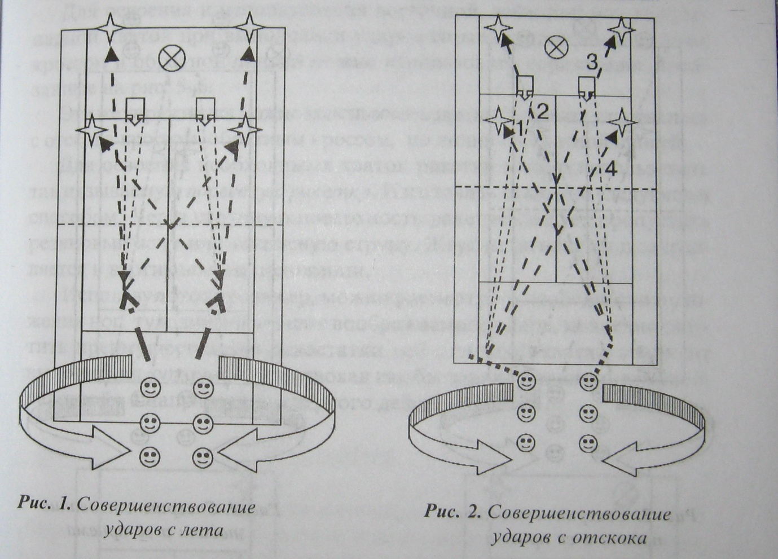

проводить начала освоения ударов с отскока. С этой целью тренер рукой направляет ученику мячи удобные для выполнения ударов с невысоким
отскоком, обращая внимание ученика на положение кисти руки на ручке ракетки.
В дальнейшем с успехом могут быть использованы упражнения, обозначенные на рис. 3-4
Выполнять атакующие удары по мячам с отскоком выше средней точки целесообразнее полузаподной хваткой. Обучить этой хватке можно следующим образом: положить ракетку на поверхность стола или площадки и поднять ее с этой поверхности кистью бьющей руки.
В последнее время многие ведущие теннисисты стали пользоваться разновидностью полузападной хватки - западной, для которой характерно большее расположение ручки ракетки на пальцах кисти бьющей руки. Чтобы получить западную хватку, необходимо ручку ракетки расположить у оснований четырех пальцев кисти руки, а затем плотно обхватить ручку ракетки большим пальцем и поверхностью ладони.
Эта хватка эффективна при выполнении атакующих ударов в средней и высоких точках, но создает определенный дискомфорт при нанесении активных ударов в низкой точке и совсем непригодна при
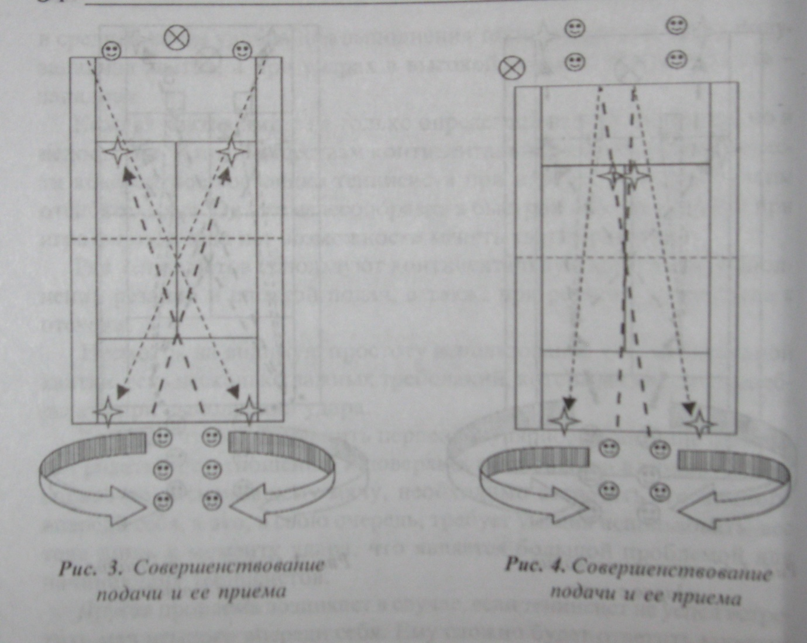
игре с лета. Вот почему против игроков, использующих при выполнении ударов с отскока западную хватку, соперник может часто прим пять короткие резаные удары в надежде на невозможность выполнения соперником активного удара.
Высокий отскок мяча не позволяет активно вести игру ударам! слева с использованием континентальной хватки. Вероятно, поэтом появилась восточная хватка для ударов слева с отскока. Эта же хватка дает возможность наносить не только плоские удары, но и удары придающие мячу сильное вращение. Обучиться этой хватке возможно, поставив ракетку ребром на поверхность пола, а затем подняв за ручку сверху.
Многие теннисисты, играющие слева двумя руками, кисть право руки располагают на рукоятке ракетки, используя восточную хватка для удара слева с отскока, а кисть левой - как при выполнении удар справа левшой. i
При выполнении ударов слева с отскока двумя руками основная из них расположена на ручке ракетки так, как если бы удары наносились одной рукой. Кисть же второй руки располагается па рукоятке ракетки в удобном для теннисиста положении сверху над основной рукой.
Для освоения и использования восточной, западной или полузападной хваток при выполнении ударов справа с отскока обратным кроссом и обратной линией можно использовать упражнения, покаянные на рис. 5-6.
Эти же упражнения можно использовать при выполнении ударов слева с отскока кроссом, обратным кроссом, по линии и обратной линией.
Для освоения необходимых хваток ракетки можно использовать так называемую подвесную ракетку. Изготовить ее можно следующим способом. Через струнную поверхность ракетки следует пропустить резиновый жгут или теннисную струну. Жгут натягивается и закрепляется в вертикальном положении.
Используя этот тренажер, можно рассмотреть особенности положения ног, туловища в момент воображаемого удара, мышечно ощутить преимущества или недостатки той или иной хватки в момент выполнения «удара», почувствовав как бы давящее движение «рукой-ракеткой в направлении ударного действия.
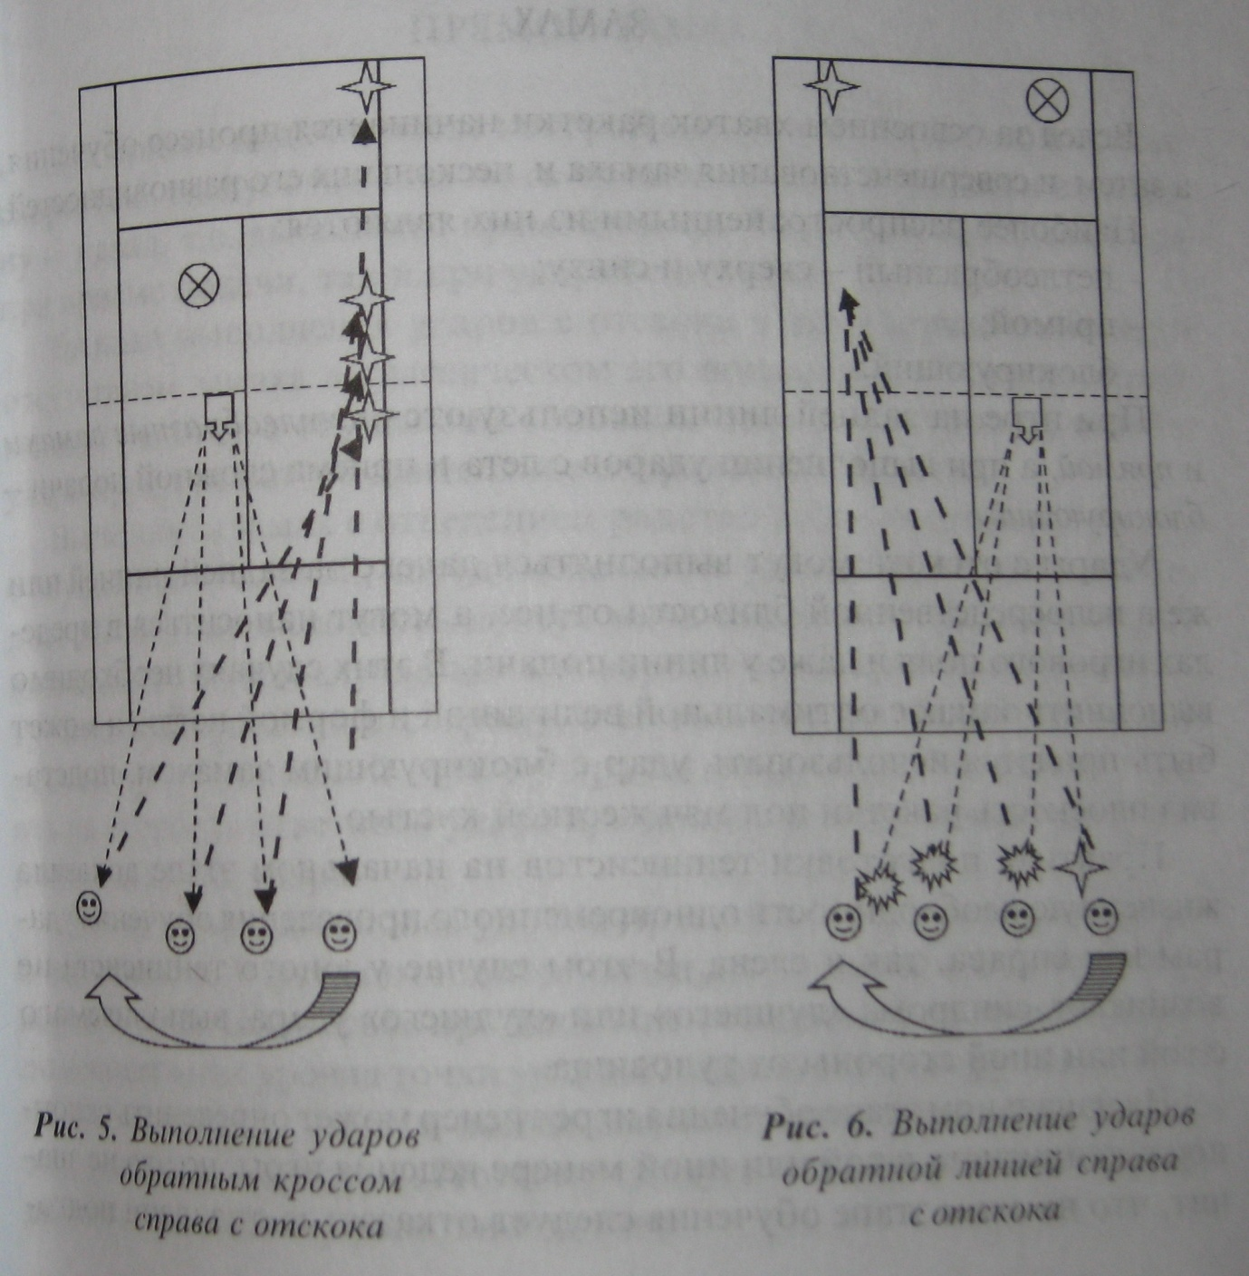

поскольку ракетка на жгуте может перемещаться из низкой точки удара к высокой, то появляется возможность дифференцировать особенности мышечных усилий, проявляемых при выполнении ударов в различных по высоте точках. Кроме того, тренажер может служить хорошим средством для развития силы мышц, участвующих в ударном движении.
В освоении той или иной хватки ракетки может помочь «теннисная удочка». Она представляет собой стержень длиной в 60-70 см, на одном конце которого монтируется деревянная рукоятка в форме ручки ракетки, к другому концу привязывается теннисная струна с закрепленным или слетающим при ударе на ней мячом. На рукоятке; следует нанести указательные стрелки, определяющие положение пальцев при том или другом варианте хватки ракетки.
«Теннисная удочка» предназначается как для демонстрации занимающемуся хватки ракетки, так и показа движения в целом, представления встречи ракетки с мячом во время удара.

ЗАМАХ
Вслед за освоением хваток ракетки начинается процесс обучения, а затем и совершенствования замаха и нескольких его разновидностей.
Наиболее распространенными из них являются:
-петлеобразный - сверху и снизу;
-прямой;
-блокирующий.
При игре на задней линии используются петлеобразные замах и прямой, а при выполнении ударов с лета и приема сложной подачи блокирующий. I
Удары с отскока могут выполняться далеко за задней линией и же в непосредственной близости от нее, а могут наноситься в пределах игрового поля и даже у линии подачи. В этих случаях необходимо выполнить замах с оптимальной величиной и формой петли; а может быть придется использовать удар с блокирующим замахом, подставив плоскость ракетки под мяч жесткой кистью.
Практика подготовки теннисистов на начальном этапе доказав жизненную необходимость одновременного проведения обучения ударам как справа, так и слева. В этом случае у юного теннисиста и возникает синдрома «лучшего» или «худшего» удара, выполняемого с той или иной стороны от туловища. I
На начальном этапе обучения игре тренер может определить склонность теннисиста к той или иной манере ведения игры, но это не значит, что на этом этапе обучения следует отказаться от задачи подготовить paзностороннего теннисиста, умеющего успешно вести поединок не только в позиционном стиле, но и любящего мощно атаковать или контратаковать по всему игровому пространству площадки.

ПЕТЛЕОБРАЗНЫЙ ЗАМАХ
Как мы уже отмечали ранее, петлеобразные замахи бывают двух видов: сверху и снизу. В первом случае ракетка направляется вверх с одновременным отведением в сторону и назад, а потом опускается вниз и лишь затем двигается вперед для нанесения удара по мячу.
Во втором случае движение ракетки осуществляется не по дуге сверху, а по дуге снизу, т.е. вниз - в сторону - назад - вверх - вниз -вперед.
При таком выполнении замаха головка ракетки непосредственно перед ударом направляется слегка вверх, вызывая значительное вращение при сохранении большой скорости его полета.

ПРЯМОЙ ЗАМАХ
При приеме подачи, после которой мяч летит с довольно высокой скоростью следует использовать прямое отведение ракетки в сторону назад, т.е. выполнять прямой замах. Такой замах надежен как при приеме подачи, так и при ударах с отскока. Техника выполнения ударов с отскока в этом случае отличается отсутствием замаха в классическом его понимании - коротким движением ракетку с опущенной головкой отводят в сторону, а после удара продолжают ею длительное сопровождение мяча. Выполнять замах с отведением ракетки вниз - в сторону - назад с опущенной головкой, находящейся ниже уровня кисти руки, вынуждает высочайшая скорость полета мяча после выполнения соперником подачи. В этом случае лишь поворот плеч обеспечивает теннисисту отведение ракетки в сторону, а ее головка, расположенная ниже уровня предполагаемой точки удара по мячу, способна активно влиять на скорость ответного удара при должном сопровождении ракетка мяча после удара.
Для начинающих более удобен прямой замах, так как он проще в исполнении. Ракетка отводится назад до удара мяча о поверхность корта и заканчивает свое продвижение остановкой на уровне, расположенном ниже точки удара. Поздний замах нарушает ритмическую структуру удара и всегда вызывает излишнюю поспешность завершающего действия. Поэтому следует повернуть плечи и вовремя опустить головку ракетки под мяч.
На начальном этапе обучения следует исключить у занимающихся лишние движения ракеткой при выполнении замаха.
Нельзя позволять головке ракетки оказываться выше уровня кисти перед нанесением удара, иначе невозможно будет выполнить вращение мяча по ходу его движения и придать ему высокую скорость полета (исключение составляют короткие высокие мячи).
Использование полузападной хватки ракетки, а в отдельных сл чаях и западной при выполнении ударов с отскока справа, помогает сохранять рациональное положение головки ракетки перед выполнением замаха. Эти хватки не позволяют теннисисту в исходном положении держать ракетку с высоко поднятой головкой.

БЛОКИРУЮЩИЙ ЗАМАХ
Блокирующий замах применяется при приеме подачи соперник' направленной с высокой скоростью или при быстром обмене удар ми с лета у сетки.
Блокирующий замах выполняется коротким отведением ракет со слегка приподнятой головкой в сторону.
Еще на одну существенную деталь при выполнении замаха следу обратить внимание - начало отведения ракетки, которое вызывает многочисленные проблемы не только у новичков, но и у продвинутых мастеров. Часто тренер советует ученику: «Выполняй замах раньше», но при этом не уточняет, что замах необходимо начинать в момент нахождения мяча над сеткой.
ЗАМАХ ПРИ ВЫПОЛНЕНИИ ПОДАЧИИ УДАРОВ НАД ГОЛОВОЙ
Замах ракеткой осуществляется не только при выполнении удар с лета или отскока. Он также необходим при выполнении подачи ударов над головой. В этом случае замах следует рассматривать как движение, состоящее из нескольких частей.
Одна из них - исходное положение, занимаемое перед началом выполнения всего движения. Подающий обращен к сетке левым боком, ноги расставлены на ширину среднего шага, вес тела - на правой ноге или переносится на нее с началом движения, ракетка перед туловищем, головкой обращена вперед. Фронтальная плоскость туловища и воображаемая линия, соединяющая носки ног, обращены к пол подачи, куда подающий направляет мяч. Из исходного положен подающий подбрасывает мяч левой рукой вперед-вверх. В то же время правая рука с ракеткой поднимается вверх- назад, выполняя замах ракеткой одновременно сдвижением рук сгибаются ноги в коленных суставах.
Когда левая рука оказывается вытянутой вверх, головка ракетки и предплечье правой руки находятся под прямым углом по отношению к плечу, а ноги согнуты в коленных суставах - это свидетельствует о завершении подготовительной фазы подачи.
Основные особенности этой фазы характеризуются:
-точным направлением мяча вверх -вперед в предполагаемую точку удара;
-занятием положения готовности спортсмена к проведению мощного ударного движения, для чего подающий одновременно с подбросом мяча переносит частично вес тела с правой на левую ногу, сгибая при этом обе ноги в коленных суставах.
Важно, чтобы по окончании подготовительной фазы подачи локоть бьющей по мячу руки не был опущен и угол между плечом и предплечьем составлял 90 градусов, а вес тела равномерно располагался ногах. Опущенный локоть не позволит спортсмену в полной мере использовать возможности для выполнения подачи с максимальной скоростью, так как наиболее крупные мышцы верхней правой части туловища не будут оптимально растянуты (необходимое условие для хорошего последующего сокращения мышц). Движение на мяч из крайнего низкого положения головки ракетки в «петле»при опущенном локте будет направлено больше вверх, а не вперед-вверх, что вызовет близкое проворачивание «петли» у туловища спортсмена и повлечет за собой уменьшение радиуса вращения ракетки, от которого зависит величина линейной скорости ее концевых точек.
Подготовительную фазу подачи завершает своеобразная "подставка" служит вспомогательной опорой, необходимой для устойчивого равновесия, ив то же время не является тормозом для развития последующих фаз движения спортсмена.
Если же подающий не использует «подставку» во время выполнения подачи, то к концу подготовительной фазы вес тела должен быть равномерно распределен на обе ноги. В противном случае подающий не сможет использовать вес тела в заключительной фазе выполнения подачи.
При завершении подготовительной фазы всего движения следует обращать внимание подающего на:
-недопустимость раннего переноса веса тела с правой ноги на левую;
-положение носков ног, которые должны располагаться в направлении- удара ( особенно для теннисистов невысокого уровня), иначе сложно будет использовать поворот бедер, туловища и плечевого пояса перед нанесением удара;
- активное сгибание ног в коленных суставах во время подброса мяча. Следующим шагом в освоении и совершенствовании техники выполнения качественных ударов является подход к мячу.
ВЫБОР МЕСТА НА ПЛОЩАДКЕ ПЕРЕД УДАРОМСОПЕРНИКА И ПОДХОД К МЯЧУ
Теннисист прежде чем выполнить удар, в своем сознании строит модель траектории полета мяча, по которой он отправит его на сторону соперника. При этом спортсмен должен помнить о том, что при выполнении ударов кроссом вероятность попадания мяча в аут и сетку меньше, чем при направлении его по линии.
Это объясняется двумя причинами:
-мяч, направляемый в угол площадки кроссом, пройдет через сен редину сетки, которая в центре ниже, чем у боковых линий корта более чем на 10 см;
-мяч, направленный в угол площадки кроссом, преодолевает большее расстояние, чем тот, который прошел бы по прямой линии.
Нельзя также сбрасывать со счетов тот факт, что после выполнения ударов кроссом из угла своей половины корта, легче занять оптимальную позицию перед нанесением удара соперника.
Выбирать направление ответных ударов на удары соперника еле дует в зависимости от места попадания его мячей. Так, если соперник направил мяч кроссом, то ответный удар следует направить по линии. Однако следует подчеркнуть, что удар по линии должен быт выполнен мощно и длинно. В противном случае теряется инициатив в розыгрыше очка, так как соперник на короткий мяч может ответит коротким кроссом, а это значит появится проблема передвижения по корту уже у игрока, ранее имевшего преимущество в игровой ситуации. В этом случае сопернику предстоит преодолеть значительно расстояние на задней линии корта. j
При игре на задней линии корта к моменту удара соперника, игрок должен занять оптимальную позицию на корте, с которой можно будет «стартовать» в предполагаемую зону встречи ракетки с мячом. Эта позиция во многом определятся местом на площадке, с которой в равной степени можно было бы достать мяч, направленный соперником в ту или иную сторону (рис. 7).
Если при игре у сетки принимается решение отправить мяч на сторону соперника под заднюю линию кроссом, то следует помнить и о том, что своя линия может оказаться мало защищенной (рис. 8).Рис. 8 Выбор места при игре у сетки
Лучшая позиция возникает в том случае, если мяч будет направлен по линии. В этом случае у соперника оказывается меньше шансов ответить сеточнику острее, так как им закрывается большая игровая часть корта.
Не может остаться без внимания выход к сетке после выполнения укороченных ударов (рис. 9-10).

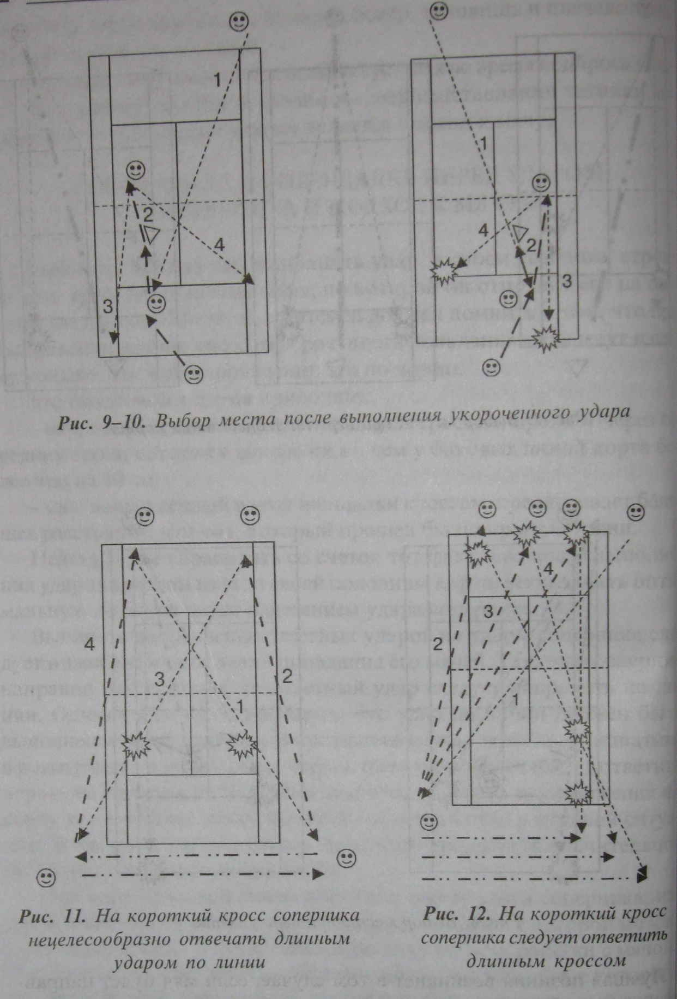

Выбор места на площадке перед ударом соперника во многом определяется ударом игрока (рис. 11-12)
Если придется отвечать на косой кросс соперника даже длинным ударом по линии, то возможен вновь удар соперника коротким выходящим
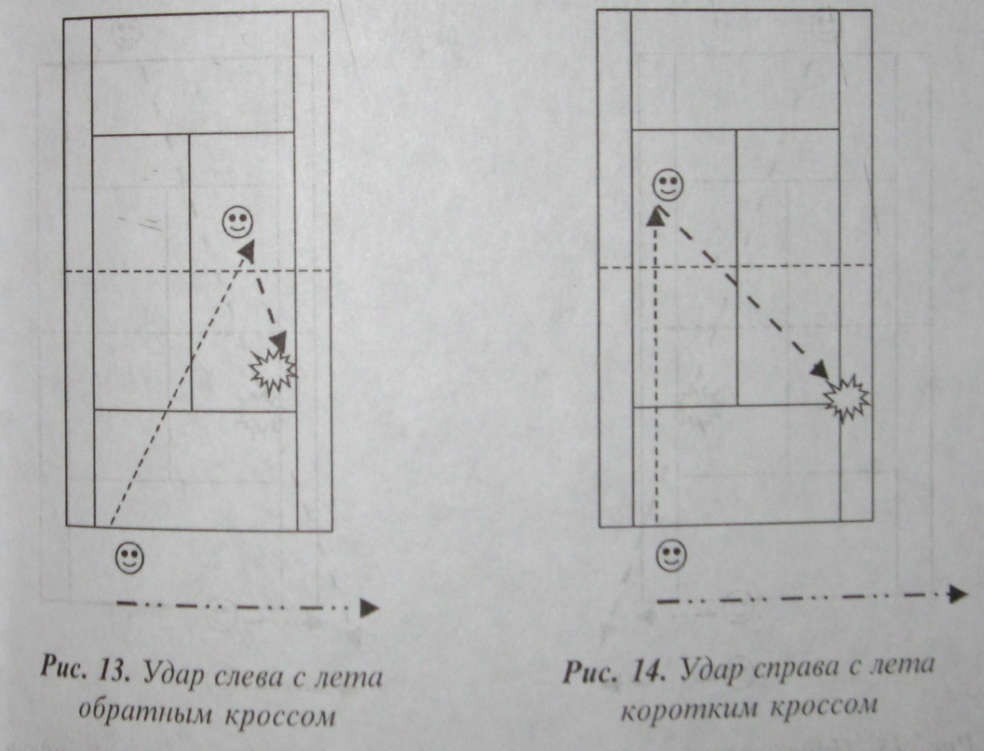
кроссом в другую сторону площадки, а это заставит игрока выполнить очень длинный рывок за мячом.
Аналогично следует отвечать на удар соперника обратным кроссом справа, т.е. выполнять удар длинным кроссом слева.
Если направить мяч ударом с лета из правой половины корта по линии (рис. 13), то перемещения по площадке могут быть меньшими.
Такая же ситуация может возникнуть, если сеточник направит мяч на сторону соперника близко к центру задней линии площадки.
Игроку у сетки нельзя забывать о том, что соперник должен после его ударов преодолевать значительные расстояния, поэтому необходимо чаще при игре с лета использовать удары короткими косыми или обратными кроссами (рис. 13-14).
И наконец, необходимо обратить внимание на занятие исходного положения на корте при приеме подачи (рис. 15-16).
Наиболее сложными при приеме подачи бывают мячи, направленные подающим косо. В зависимости от скорости полета мяча принимающий определяет место положения на корте перед ударом подающего: если скорость полета мяча невысока, то следует занять место в непосредственной близости к задней линии площадки, если скорость полета мяча высока, то принимающий располагается дальше от задней линии площадки.
После удара соперника теннисисту придется решать несколько задач:
-занять оптимально необходимую позицию на корте перед ударом соперника;
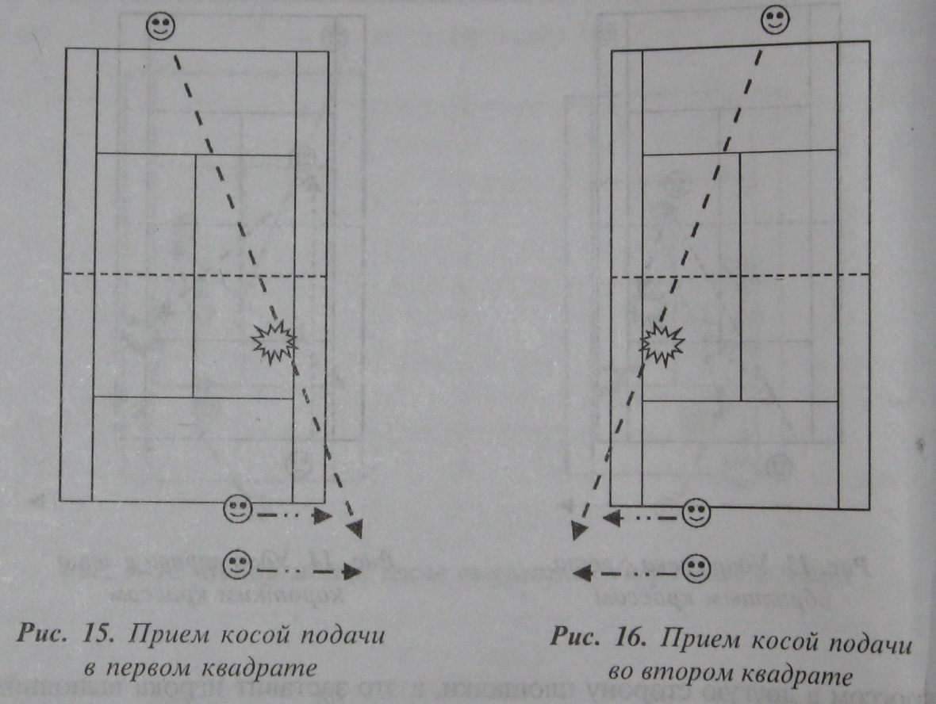-
-определить зону встречи ракетки с мячом и войти в нее встречи ракетки с мячом, т.е. начать движение к мячу;
-выполнив удар, занять оптимальную позицию перед следующим ударом соперника.
Сложность решения каждой из этих задач состоит в синхронизации действий рук, туловища и ног теннисиста, от которых во много зависит эффективность удара. Но прежде чем занять оптимально не обходимую позицию на корте перед ударом соперника, необходим учесть по длинному или короткому мячу будет выполнять удар соперник, так как удар по короткому мячу открывает сопернику больше возможности выбить оппонента далеко за пределы игровой част площадки. Теннисисту не только важно успеть до отскока мяча по дойти к предполагаемому месту встречи ракетки с мячом с готовы замахом, но и иметь достаточное время для принятия решения о на правлении с заданной скоростью и вращением мяча в определенную зону площадки соперника.
При подходе к мячу необходимо погасить высокую скорость движения и полностью выполнить замах.
Удары по мячу производятся в:
-открытой стойке;
-закрытой стойке;
- полуоткрытой (или полузакрытой) стойке.
Каждая из этих стоек имеет свои преимущества и недостатки в определенных игровых ситуациях, поэтому использоваться они должны строго по назначению.
Начинающему теннисисту легче осваивать удары в закрытой стойке поскольку от него требуется при выполнении замаха повернуть плечи, туловище и расположиться боком к сетке, а непосредственно перед ударом перенести вес тела с одной ноги на другую и к моменту удара плечи и туловище повернуть к сетке.
Удары, выполняемые в открытой стойке, носят, в основном, зашитый вариант безошибочного возвращения мяча на сторону соперника, при выполнении же удара в закрытой стойке игрок старается направить мяч с высокой скоростью полета.
Полуоткрытая или полузакрытая стойка. Это промежуточный вариант между открытой и закрытой стойками. В этом случае перед ударом справа с отскока левая нога располагается впереди правой, при этом угол между линией их соединения и сеткой меньше 90 градусом. Аналогичным образом располагается правая нога (впереди левой) при выполнении удара слева с отскока.
-совершенствование работы ног теннисиста возможно при решении двух задач:
-безошибочно выполнять передвижения по корту, оказываясь вовремя у мяча, посланного соперником;
правильно определять время и место удара по мячу.
Каждая из задач не может существовать одна без другой, поскольку поочередное выполнение действий ногами, а затем рукой (руками) является показателем чувства игрового ритма при выполнении удара.
-Обучение подходу к мячу следует начинать на начальном этапе подготовки и продолжать на всех последующих этапах.
На начальном этапе целесообразны разнообразные упражнения в ловле мяча:
-мяч побрасывают вверх на незначительную высоту в направлении ученика и предлагают поймать его сначала двумя руками, а затем поочередно одной из двух;
-упражнение у тренировочной стенки: теннисист бросает мяч в стенку и самостоятельно ловит его после отскока - с поворотом вокруг себя, с предварительным хлопком рук перед туловищем, за спиной под ногой и т.д., без отскока от пола;
-теннисист ловит мяч, брошенный в стенку тренером из-за его спины и отскочивший от стенки с лета или с отскока.
Целесообразны также так называемые «вратарские» упражнения: теннисист занимает место в обозначенных воротах, а его партнер или тренер направляет мяч по поверхности площадки в ворота с небольшой скоростью. Мяч должен быть остановлен ногой, определенной до начала выполнения упражнения. В дальнейшем мяч можно будет направлять и по воздуху, при этом в руках у «вратаря» должна быть ракетка. Мяч следует бросать по самой разнообразной траектории и на разное расстояние от игрока. На основе этих упражнений можно выполнять ряд подобных, только к мячу следует осуществлять подход после его отскока от поверхности площадки.
Не следует забывать о постоянной смене темпа упражнений, а также высоты отскока мяча. Помощь в этом теннисисту может оказать тренажер под названием «Указательные стрелки, подставки с мячами, ракетками». В одном варианте это вертикальная стойка с горизонтальной стрелкой, в другом случае это плоские пластинки из жесткого материала типа линолеум. Такие стрелки способствуют созданию образности при объяснении, показе и служат определенным средством контроля при самостоятельной работе спортсмена. Стрелки покажут направление движения туловища в момент удара, направление полета мяча. Стрелки, расположенные на поверхности площадки, помогут выработать навык расположения ног при вы полнении отдельных ударов и особенно подачи, где обязательно принятие определенного исходного положения. Этим же целям служа стойки с закрепленными на них мячами и ракетками.

ВЫНОС РАКЕТКИ НА МЯЧ
Прежде чем приступить к выполнению столь важной части цельного движения, каким является непосредственный вынос ракетки на мяч, следует помнить о передаче мышечных усилий от одной групп мышц к другой волнообразным характером (усилия начинаются мышцах ног, затем туловища, плечевого пояса и, наконец, предплечья бьющей по мячу руки).
Волнообразный характер передачи кинетической энергии ног, туловища, плечевого пояса и бьющей по мячу руки к ракетке возможно в том случае, если при подходе к мячу осуществить тонкую коррекцию в движении ног в виде двух-трех мелких шагов и одного-двух крупных. Это позволяет «гасить» скорость передвижения по корту служит своеобразным «стопором» для создания равновесия перед и несением удара ракеткой по мячу.
Во время движения спортсмена к мячу осуществляется поворот туловища в сторону направления удара, и таким образом создают предпосылки использовать угловую скорость движения руки с ракеткой. В это время нельзя замедлять скорость движения головки ракетки.
Для правильного движения ракетки при выполнении подачи необходимо выполнить следующие действия:
-отвести ракетку в положение подготовительной фазы выполнения подачи;
-подбросить мяч левой рукой; ударить по мячу ракеткой сверху вниз, направив его в квадрат подачи на стороне соперника таким образом, чтобы в заключительном части движения активно участвовало предплечье бьющей руки.
-отметить место приземления мяча на стороне соперника, чтобы
следующими ударами изменить место приземления мяча ближе к линии подачи.
При выполнении упражнения следует обратить внимание на умение увеличивать скорость движения ракетки за счет сгибания руки в локтевом суставе после касания мяча.
Подобные упражнения можно использовать и для развития скорости движения ракетки на мяч при ударах с отскока:
-тренер или партнер, находясь рядом с теннисистом, мягко подбрасывают ему мяч в предполагаемое место встречи ракетки с мячом;
-после удара мяча о поверхность корта и достижения им оптимальной высоты теннисист из положения окончания замаха выполняет по нему удар, стремясь не снижать скорость движения ракетки перед встречей с мячом. При этом головка ракетки должна достичь максимальную скорость к моменту удара, а не в начале выноса ее на мяч. Чтобы не потерять скорость движения головки ракетки к моменту удара, следует согнуть руку в локтевом суставе сразу же после встречи ракетки с мячом.
Помочь в освоении ударного действия могут облегченные тренировочные мячи из поролона. Такой мяч достаточно хорошо отскакивает от ракетки и вместе с тем не так резко и далеко, как обычный мяч. Это дает возможность начинающему теннисисту сосредоточиться на выполнении изучаемого движения и произвести его более качественно.
Для создания контрастных ощущений, совершенствования точности приема мяча центром ракетки, развития силы мышц руки, привития навыка концентрации мышечного усилия именно в момент касании ракеткой мяча предлагается использовать в сочетании с облегченными мячами - утяжеленные, набитые песком, дробью или же мяч для игры в хоккей на траве.
Но одно дело - разогнать ракетку с большой скоростью, а другое- предельно точно подвести плоскость ракетки под мяч. Ведь от того как подойдет зеркало ракетки к точке удара, во многом зависит вид удара: плоский, крученый или резаный.

МОМЕНТ УДАРА
Момент встречи ракетки с мячом - квинтэссенция всего технического действия, от которого зависит его эффективность: точность и скорость полета мяча.
Место встречи ракетки с мячом во многом определяется скоростью мяча, направленного соперником, высотой его отскока от поверхности корта и, наконец, хваткой ракетки теннисиста.
Но вовремя встретить мяч ракеткой еще не значит обеспечить качественное выполнение удара. Важным фактором в достижении эффективности выполнения удара является «точка контакта» ракетки с мячом.
Много факторов влияют на эффективность удара, но все же следует выделить три основных: j
-начальная скорость полета мяча;
-угол вылета мяча по отношению к линии горизонта;
-высота точки удара над поверхностью корта.
Оптимальное сочетание этих факторов и определяет качество выполнения удара. От того куда, когда и как мы подведем плоскость ракетки перед ударом по мячу, будет во многом определяться результат всего технического действия.
От изменения любого из трех перечисленных выше факторов произойдет нарушение их оптимального сочетания, а это повлияет на конечный результат, связанный с дальностью полета мяча и точностью его попадания в заданную точку площадки.
Наиболее подвижной составляющей качественного выполнения удара является угол вылета мяча по отношению к линии горизонта. Этот угол задается двумя основными характеристиками:
-хваткой ракетки; j I
-расстоянием от туловища теннисиста до точки удара. ]|
Если представить удар по мячу в строго определенной точке на достаточно стабильном расстоянии от туловища и «приложить» плоскость ракетки к этой точке, поочередно изменяя хватку, то можно заметить, что она будет находиться под разными углами по отношению к мячу и, конечно же, к поверхности корта. 1
В этой связи нетрудно определить, как каждая хватка влияет на определение оптимального расстояния ракетки от туловища до мяча к моменту удара, т.е. на величину контактной зоны ракетки с мячом.
Контактная зона - это расстояние между туловищем и точкой удара по мячу, при котором плоскость головки ракетки сохраняет свое вертикальное положение при использовании теннисистом того или иного вида хватки. |
Для определения расстояния, на котором необходимо встречать мяч при использовании той или иной хватки, необходимо представить себе выполнение удара справа с отскока с использованием континентальной хватки ракетки. Следует выносить ракетку вперед в предполагаемую точку встречи с мячом до тех пор, пока зеркало ракетки не измени г своего вертикального положения - это и есть возможная зона встречи с мячом при использовании континентальной хватки.
Встреча мяча на значительном расстоянии впереди от туловища заставляет раскрыть плоскость ракетки и вызвать существенное увеличение траектории полета мяча, что может привести к ошибке.
Восточная хватка позволит использовать вертикальное расположение зеркала ракетки при встрече с мячом на большем расстоянии от туловища, чем континентальная, и тем самым снизит траекторию полета мяча, заставив приземлиться его в непосредственной близости от задней линии корта.
При использовании западной хватки точку встречи ракетки с мячом можно выносить еще на некоторое расстояние вперед, контролируя вертикальное положение плоскости ракетки к моменту удара.
При выполнении ударов в различных по высоте точках необходимо применение следующих хваток ракетки: полузападная или западная- при ударах в высокой точке, восточная - в средней, а континентальная - в низкой.
Необходимо строго индивидуально советовать тому или иному и теннисисту вносить коррективы в изменение контактной зоны встречи ракетки с мячом. Если на эффективность выполнения подачи значительно влияет взаимоотношение показателей начальной скорости монета мяча, высоты точки удара и угла вылета мяча, то та или иная хватка ракетки и начальная скорость полета мяча существенно влияет на величину контактной зоны.
Детям на начальном этапе не следует советовать встречать мяч далеко впереди себя, поскольку слишком ранняя встреча с мячом вызовет, скорее всего, толчок ракеткой мяча, а не удар по нему, вследствие низкой начальной скорости полета мяча.
На следующих этапах обучения, когда теннисисты уже способны выполнить удар с высокой начальной скоростью, возможен вариант мы носа точки встречи ракетки с мячом несколько вперед.
Точка приложения плоскости ракетки к мячу - еще один важный момент при выполнении удара.
С учетом сопротивления воздуха и сил гравитации следует бить не просто по мячу, а по определенной точке на нем, расположенной несколько ниже его центральной линии, конечно, если не приходится выполнять удар по короткому высоко отскочившему мячу.
Для ускоренного обучения и совершенствования навыков удара в различных оптимальных точках «приложения» ракетки к мячу существует ряд приспособлений, способствующих решению многих задач. К ним относится «Подвесной мяч на вертикальной и горизонтальной резине-жгуте».
Резиновый жгут-скакалка, предварительно пропущенный через центр теннисного мяча, закрепляется своими концами так, что в одном случае мяч оказывается висящим на вертикально расположенном жгуте, в другом - на горизонтально.
И в том и другом случае появляется возможность выполнять удары по мячу в различных по высоте точках. Особенно полезным оказывается приспособление тогда, когда выполняются удары по мячу в высокой точке. Рекомендуется выполнять удары по мячу, используя для этой цели утяжеленные ракетки.
«Боксерская перчатка». Тренер, вооружившись перчаткой для бокса, имитирует ею мяч, располагая перчатку в разных точках по отношению к обучаемому. Теннисист, расположившись по отношению к перчатке так, как следовало бы сделать по отношению к мячу в момент удара, получает возможность ощутить и запомнить положение ног, туловища, руки с ракеткой, точки воображаемого удара по мячу.
Запомнив основные положения в «момент удара», можно приступить к выполнению самих ударов по боксерской перчатке, наращивая скорость движения ракеткой в зависимости от чистоты выполнения ударного действия. Мягкая подушка перчатки полностью поглощает силу удара ракеткой и исключает болевые ощущения.
Боксерскую перчатку может заменить поролоновая подушка, закрепленная на ракетке резиновыми кольцами.
Еще одним тренажером для обучения точке удара, укрепления мышц руки, развития ощущения контакта ракетки с мячом является «Мяч на подвижном штоке».
Тренер, перемещаясь с тренажером, меняет точку удара по мячу,
вынуждая занимающегося все время подбирать соответствующее положение ног, туловища, руки, плоскости ракетки непосредственно к моменту удара ракеткой по мячу.
«Мяч на опрокидывающемся кронштейне» - тренажер выполнен в виде рамы, крепящейся одним концом к стенке, стойке или тяжелому основанию. На другом конце рамы смонтирован стальной фигурный кронштейн, качающийся, как маятник, на своей оси.
При ударе ракеткой по мячу, закрепленному в чашечке, кронштейн поворачивается, что дает возможность выполнить ударное действие с полной амплитудой. Пружина, установленная на оси кронштейна, возвратит мяч в исходное положение.
Для повышения стабильности ударов применяют верхнее или нижнее вращение мяча. Верхнее вращение направлено по ходу полета мяча (крученые удары), а нижнее - против хода полета (резаные удары).
Высокая скорость полета мяча и его вращение заставляют оказывать ему достойное «сопротивление» в виде жесткой системы «кисть- ракетка», которая принимает на себя сильную деформацию мяча, струн и теннисного обода. Если мышцы не готовы к преодолению непосильной для них нагрузки, возможно возникновение травм.
Некоторые тренеры рекомендуют ученикам держать «жесткой» кисть с ракеткой лишь в момент удара ею по мячу. Но это возможно осуществлять только теннисистам высокого спортивного уровня, у начинающих теннисистов «жесткой» кисть должна быть уже во время отведения ракетки в замах, тогда необходимого эффекта в момент удара по мячу можно достичь быстрее.
Помочь этому может приспособление, выполненное в виде широкого эластичного манжета или широкого кожаного ремня для часов, надеваемого на то место руки, где обычно прощупывают пульс. Один конец резинового жгута прикреплен к манжету, другой - привязывают к ободу ракетки так, чтобы при ударе головка ракетки не опускалась ниже кисти руки.
Это приспособление под названием «Манжет- напульсник» позволяет без помех выполнять любые удары и в то же время препятствует "провалу" кисти руки, что часто наблюдается у новичков со слабо развитыми мышцами рук.
Для укрепления мышечного аппарата руки и точного подведения плоскости ракетки к мячу рекомендуется использовать тренажер, нанимаемый «Мяч на жестком отвесе».
Отвес выполнен в виде маятника, на конце которого смонтирован теннисный мяч на горизонтальной оси. Мяч утяжелен дробью. Спортсмен, занявший положение, характерное для момента удара по мячу, короткими четкими движениями ракеткой в сторону мяча пытается мм полнить по нему ударное действие, при этом подводит к мячу как им жесткую, напряженную руку, что характерно для момента удара по мячу. Только при условии соприкосновения мяча с центром ракетки, тот отскочит от ее поверхности.
Упражняясь на этом тренажере, теннисист отрабатывает точность соприкосновения ракетки с мячом, быстро укрепляет мышцы руки, приучает себя именно в момент удара держать ракетку крепко. Тренажер регулируется по высоте крепления, по весу мяча, что дает возможность избирательно воздействовать на мышечные группы, решать различные педагогические задачи.
При выполнении удара необходимо обращать внимание на половине головы теннисиста к моменту окончания подхода к мячу. Она п. должна быть наклонена в какую-либо сторону, иначе трудно будет сохранить равновесие тела к моменту удара.
Не меньшего внимания заслуживает положение плеч друг к другу. Достаточно опустить левое плечо вниз при ударе справа или правое при ударе слева с отскока, как мгновенно теряется равновесие. Линия плеч к моменту удара должна быть параллельной с поверхностью корта.
ОКОНЧАНИЕ УДАРА
Завершение удара с отскока характеризуется коротким движением предплечья, направленным вперед-вверх по диагонали. Это достигается активным сгибанием бьющей по мячу руки в локтевом суставе, что способствует сохранению приобретенной до момента встречи с мячом большой скорости выноса ракетки.
Осуществить активное участие предплечья в окончании ударов с отскока возможно лишь при условии достаточно поздней встречи ракетки с мячом. В противном случае окончание удара будет проведено всей рукой.
При окончании ударов с лета величина проводки ракетки весьма ограничена, поскольку при быстром обмене ударами важно успеть занять исходное положение, чтобы подготовиться к выполнению следующего удара. Хорошую помощь в решении этих задач оказывает «Ракетка на кондукторе».
Через середину струнной поверхности ракетки пропускается резиновая скакалка, которая играет роль направляющей (кондуктора). Один конец кондуктора крепится выше роста занимающегося, другой - на уровне пояса или ниже. Этот кондуктор определяет направление движения ракетки при выполнении удара с лета. Занимающийся ведет ракетку по кондуктору движением сверху-вперед-вниз. При этом он не должен уводить ракетку в сторону, т.е. не должен «переламывать» направляющую. Соединив ракетку с двумя резиновыми амортизаторами, закрепленными обоими концами наверху в точке крепления направляющей (кондуктора), а другими к ракетке, можно будет получить дополнительный эффект, способствующий развитию силы мышц руки, участвующих в выполнении этого технического приема. Окончание движения ракетки при приеме подачи во многом зависит от характера подачи. Если соперником была выполнена силовая подача, придавшая мячу высокую скорость полета, то используется блокирующий прием мяча, после которого окончание движения ракетки носит ограниченный характер. Вторая подача соперника, имеющая не столь высокую скорость полета мяча, позволяет завершить прием подачи с довольно длинным сопровождением мяча ракеткой, придав ему верхнее вращение.
Совершенно иной характер носит окончание движений ракетки при выполнении ударов с отскока, которые производятся в основном из трех различных зон площадки: далеко за задней линией, в районе задней линии и внутри корта.
Удары, выполненные из каждой из этих зон, характеризуются величиной длины окончания проводки ракетки после встречи ее с мячом. Так, если удары с отскока осуществляются далеко за пределами задней линии корта, то теннисист, как правило, возвращает мяч сопернику в район задней линии, направляя его высоко над сеткой с невысокой скоростью. Такой удар требует не только длинного замаха, но и длительного сопровождения мяча ракеткой.
Если удары с отскока выполняются с задней линии площадки, то величина окончания движения ракетки после удара во многом определяется скоростью полета мяча, направленного соперником. При высокой скорости полета мяча окончание движения ракетки после удара может быть ограниченным, а при невысокой - окончание удара происходит с длинным сопровождением мяча ракеткой.
На короткий удар соперника в район линии подачи следует нанести атакующий удар, выполненный коротким отведением ракетки в замах и средним по величине сопровождением ее после удара.
Разнообразным может быть окончание движения ракеткой при выполнении различных подач. В этом случае следует рассматривать заключительную часть движения ракетки в зависимости от вида подачи.
Основной из трех различных по виду подач является плоская. Низкая стабильность первой подачи заставляет искать варианты ее совершенствования. С одной стороны следует обращать внимание на увеличение скорости полета мяча, а с другой - точное его попадание в квадрат поля подачи.
Окончание движения ракеткой при выполнении плоской подачи может быть у левой ноги, резаной при движении ракетки сверху- справа от мяча и вниз -влево сбоку от левой ноги, а удары над головой ( соответствуют технике движения плоской подачи.
РАБОТА НОГ В ЗАКЛЮЧИТЕЛЬНОЙ ФАЗЕ УДАРА
Для того чтобы ответить на удар соперника необходимо в заключительной фазе предыдущего удара обратить внимание на сохранение устойчивого положения ног, при котором можно было бы мгновенно приступить к занятию оптимальной позиции для отражения следующего удара соперника.
В момент окончания ударов с отскока важная роль в их успешном завершении принадлежит правой ноге при ударах справа, левой - при ударах слева.
Если удар справа с отскока выполнялся в закрытой стойке, то окончание его характерно расположением левой ноги впереди правой. В это время поворот плеч, перенос веса туловища с правой ноги на левую, высокая скорость головки ракетки и другие инерционные силы ведут к потере равновесия. Спортсмен вынужден будет сделать шаг вперед правой ногой, но опустить ее на поверхность корта следует таким образом, чтобы она оказалась на одной линии с левой. I
Однако следует иметь ввиду, что заключительный шаг правой ногой не должен быть слишком широким, иначе сложно будет направиться к следующему месту встречи с мячом. Аналогичным образом завершаются удары слева с отскока в закрытой стойке.
Если удары справа с отскока выполнялись в открытой стойке, то к моменту удара вес тела должен быть перенесен на правую ногу, а левая может оказаться в безопорном положении. j Для того чтобы увеличить скорость полета мяча, одноименная удару нога активно поворачивается вместе с тазобедренным суставом, заставляя при этом поворачивать туловище и плечи. В этот момент может произойти потеря равновесия. Поэтому сразу после контакта ракетки с мячом разноименная удару нога «стопорит» продвижение теннисиста вперед и сохраняет положение равновесия с помощью короткого шага в сторону, носки ног располагаются перпендикулярно к сетке. В работе ног начинающих теннисистов часто можно видеть лишние шаги, выполняемые после удара. Это происходит по причине слишком ранней встречи ракетки с мячом, что приводит к потере равновесия или вызвано неумением снизить скорость движения перед выполнением удара. Это существенные ошибки в технике выполнения ударов как по отскочившему мячу, так и ударов с лета.
УДАРЫ БЕЗ ВРАЩЕНИЯ И С ВРАЩЕНИЕМ МЯЧА
Удары, после которых мячи направляются на сторону соперника без вращения, называются плоскими. Они имеют наибольшую скорость полета и эффективно используются в качестве атаки в ответ на короткие и высокие мячи соперника. 1
Однако следует иметь в виду, что плоские удары, обладающие высокой скоростью полета мяча, отличаются невысокой стабильностью попадания в площадку.
Удары с вращением вокруг своей горизонтальной оси по ходу движения называют кручеными.
Перед выполнением крученого удара головка ракетки в конце замаха располагается ниже уровня мяча. К моменту удара плоскость ракетки подводится под нижнюю часть мяча в вертикальном по отношению к нему положении.
Величина вращения мяча влияет на траекторию его полета: чем больше подкручен мяч, тем выше его траектория полета и тем медленнее он летит.
Удары с вращением вокруг своей горизонтальной оси против движения называются резаными.
В противоположность крученым ударам с отскока, при выполнении резаных ударов, головка ракетки подводится к мячу сверху вниз с приложением ее плоскости к нижней части мяча.
Траектория полета резаных мячей более вытянутая, чем у крученых. Отскок мяча, имеющий обратное вращение, вызывает замедление скорости полета из-за сильного трения о поверхность корта.
Следует учитывать, что когда мяч отскакивает от площадки с гладкой поверхностью, отличающейся низким уровнем шероховатости (гладкий бетон, жесткая земля или трава), то отскок будет низким и очень быстрым.
После выполнения резаной подачи происходит боковое вращение мяча. С этой целью мяч подбрасывается немного правее туловища. Плоскость ракетки подводится к мячу сбоку и направляется сверху вниз, удар производится по его правой стороне. После удара мяч вращается в плоскости, близкой к вертикальной, и летит по изогнутой траектории вперед и влево.
Изучать и совершенствовать ударные действия можно с помощью тренажера «Мяч на спице».
На стальном стержне смонтирован хорошо вращающийся теннисный мяч. Приспособление применяется при объяснениях особенностей выполнения ударов с вращением мяча и без вращения, с целью создания представлений и ощущений взаимодействия ракетки с мячом.
Подобную задачу может решить также тренажер «Колесо шарнирное».
В тренажере использовано колесо от детского велосипеда. Смонтировано оно на оси, перемещающейся под воздействием удара в горизонтальной плоскости. Само колесо может фиксироваться под различными углами по отношению к горизонтали. Предусмотрена возможность установить колесо на любой высоте и под любым углом, что обеспечит возможность отрабатывать на тренажере практически любые технические приемы, выполняемые с вращением и без вращения мяча. Многократные повторения упражнения помогают развивать мышечные ощущения, связанные с выполнением ударов, а также необходимые физические качества.
Последовательность разучивания технических действий Таблица 21

Действия | Этапы подготовки
Действия | Начальной |  | Учебно-тренировочный
Действия | До года | Свыше года | До 2-х лет |  | Свыше 2-х лет
1. Удары с отскока  1)Плоские удары с задней линии справа/слева:  -в средней точке  -в высокой точке  -в высокой точке внутри корта  -удержание мяча в игре с тренером | +  10-15 ударов | V  +  Более 20 ударов | V  + | V  v | V  v | V  v
2. Крученые удары с задней линии справа/слева:  -в средней точке;  -в низкой точке;  -в высокой точке;  -внутри корта с выходом к сетке;  -удержание мяча в игре с тренером | V  +  +  10-15 ударов | V  +  V  V  Более 20 ударов | V  V  v | V  V  V  v | V  V  V  v | V  V  V  v
3. Резаные удары с задней линии справа/слева:  -в средней точке;  -в низкой точке;  -в высокой точке;  -внутри корта с выходом к сетке | 10-15 ударов | +  +  +  Более 20 ударов | V  V  +  v | V  V  V  v | V  V  V  v | V  V  V  v
4. Укороченные удары с задней линии справа/слева |  | + | v | v | v | v
5. "Свеча"  -обводящая крученая справа/слева;  -обводящая резаная справа/слева |  | + | V  + | V  + | V  v | V  v
2. Удары с лета  -в средней точке;  -в низкой точке;  -в высокой точке;  -в укороченный удар;  -удержание мяча в игре с тренером | V  +  До 15 ударов | V  +  V  Более 20 ударов | V  V  V  + | V  V  V  v | V  V  V  v | V  V  V  v
3. Удары над головой:  -с места с лета;  -с отходом назад в прыжке;  -с продвижением вперед с отскока;  -с продвижением вперед с колена | + | v | V  +  +  + | V  V  V  V  + | V  V  V  V  v | V  V  V  V  v
4. Подача:  1. В 1 квадрат в разные зоны;  -плоская;  -крученая;  -резаная | +  v | +  V  v | V  V  v | V  V  v | V  V  v | V  V  v
2. Во 2 квадрат в разные зоны:  -плоская;  -крученая;  -резаная | +  v | +  V  v | V  V  v | V  V  v | V  V  v | V  V  v
Примечание: +- начало техническому действию. V- совершенствование технического действия.

2.4. ТЕХНИКО-ТАКТИЧЕСКАЯ ПОДГОТОВКА
Технико-тактическая подготовка осуществляется в тренировочных занятиях, контрольных играх и во время соревнований.
На тактику в игре влияют три фактора: ' ' ! 1
-личные возможности;
-возможности соперника;
-внешние условия, в которых проводятся соревнования.

ПРИНЦИПЫ ТАКТИЧЕСКОГО ПОСТРОЕНИЯ ИГРЫ
Кто делает меньше ошибок, тот и выигрывает встречу. Вот почему уже с первых шагов в овладении ударами с отскока следует совершенствоваться в точности попадания мяча в мишень, установленную в различных местах площадки (рис. 17-19).
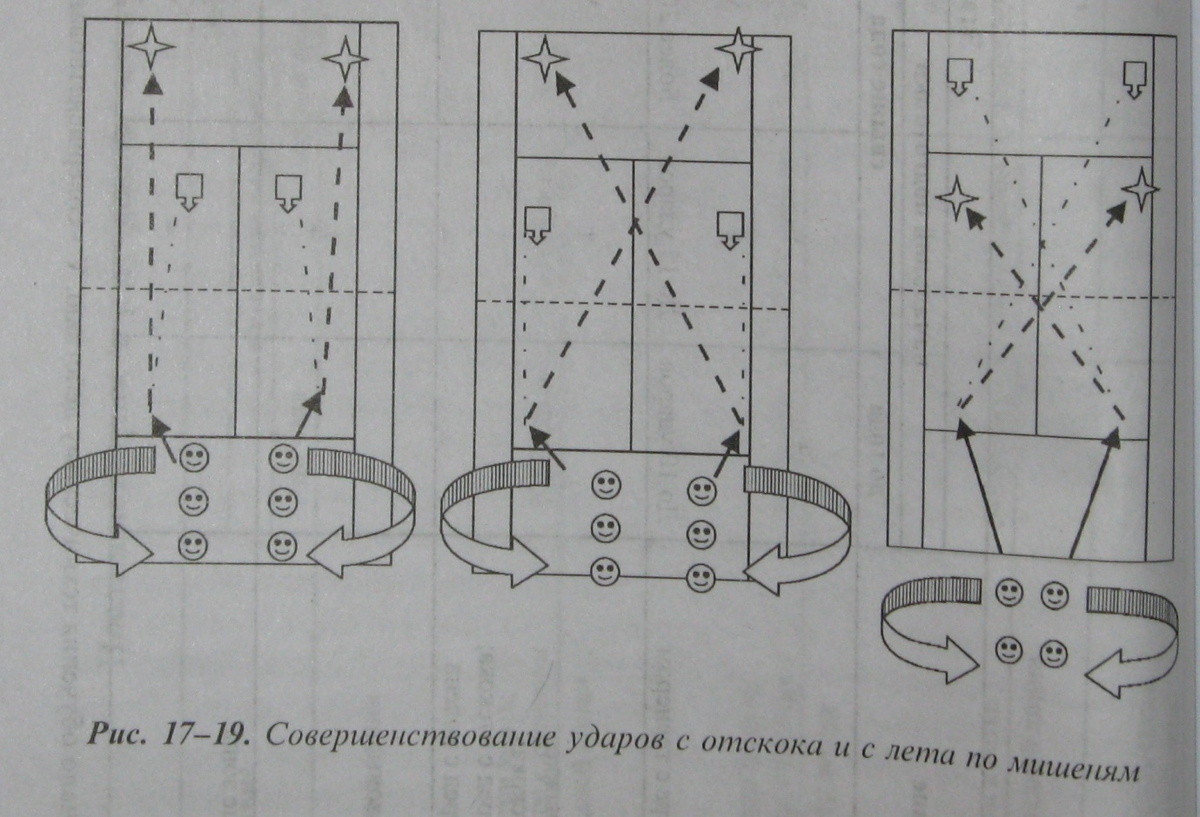

В каждой конкретной игровой ситуации необходимо направлять сопернику мяч таким образом, чтобы его ответные действия позволяли игроку либо развивать атаку, либо завершать розыгрыш очка в свою пользу.
Направляя длинные мячи, игрок должен удерживать соперника на задней линии корта, а с коротких мячей соперника атаковать (рис. 20).
После выполнения двух коротких кроссов необходимо направить на сторону соперника глубокий мяч по линии (рис. 21).

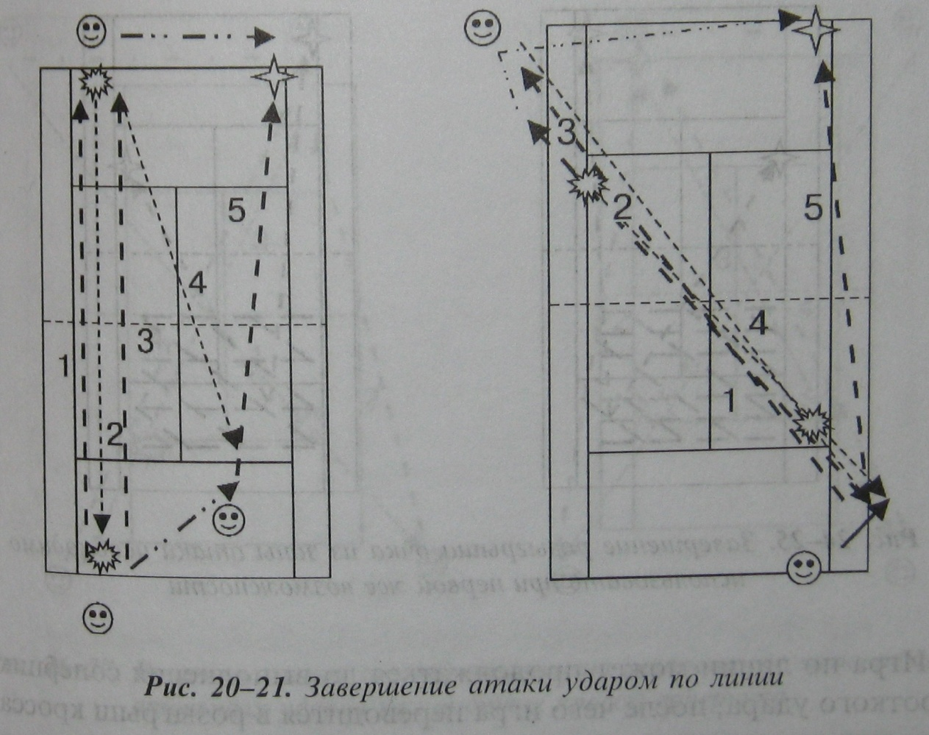

Постоянное давление на соперника должно создавать наиболее выгодные игровые ситуации для игрока.
Упражнение «треугольник» (рис. 22-23) необходимо выполнять на скорости полета мяча выше средней. Выполнять упражнение можно с участием как двух спортсменов, так и трех.
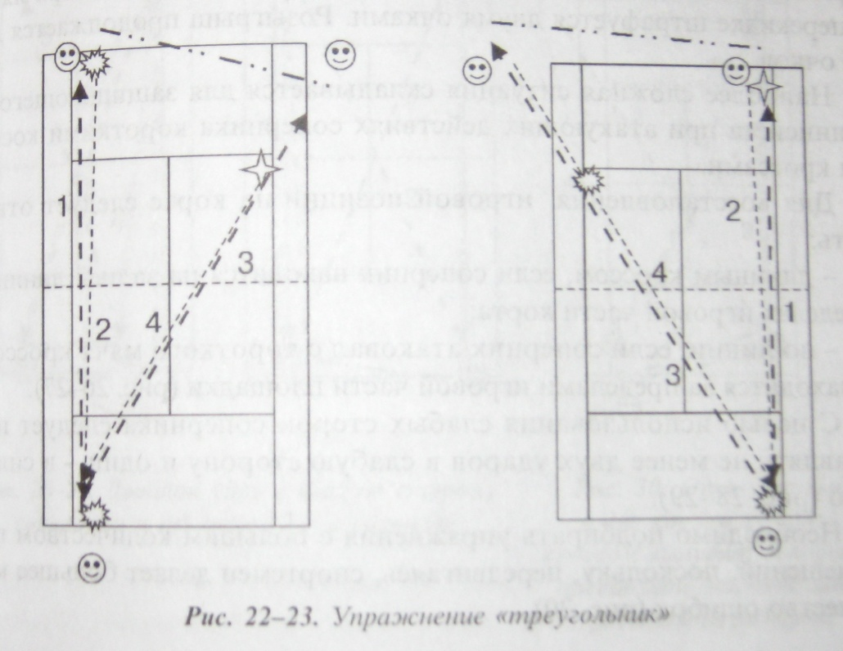
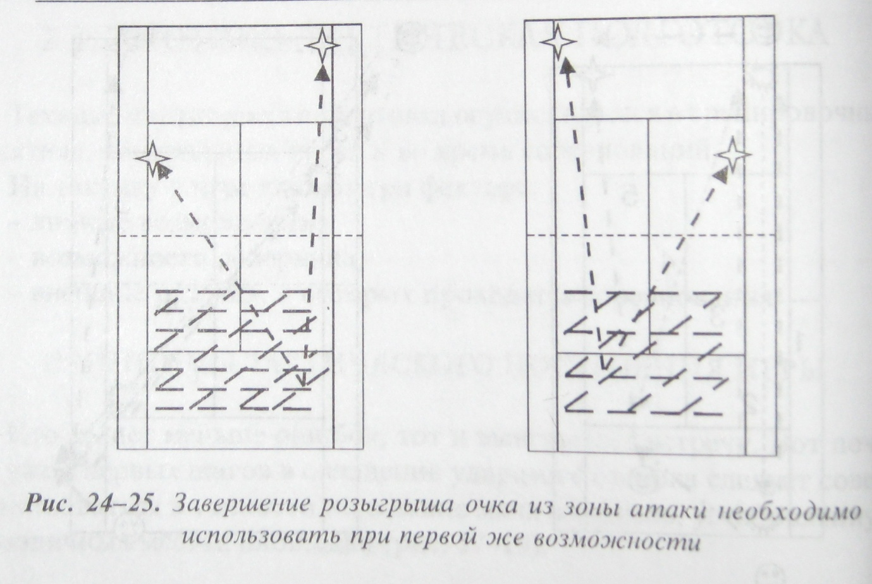

Игра по линии может продолжаться до выполнения соперником короткого удара, после чего игра переводится в розыгрыш кроссами до выигрыша очка одним из соперников. Для завершающего удара в розыгрыше очка следует использовать первый же появившийся шанс (рис. 24-25).
Спортсмены осуществляют относительно спокойную перекидку мячами, выполняя по пять каждый. Вслед за этим каждый из них должен использовать малейший шанс для завершающего удара. Потеря мяча в перекидке штрафуется двумя очками. Розыгрыш продолжается до 25 очков.
Наиболее сложная ситуация складывается для защищающегося теннисиста при атакующих действиях соперника короткими косыми кроссами. ' ; |
Для восстановления игровой позиции на корте следует ответить:
-длинным кроссом, если соперник находится на задней линии в пределах игровой части корта;
-по линии, если соперник атаковал с короткого мяча кроссом и находится за пределами игровой части площадки (рис. 26-27).
С целью использования слабых сторон соперника следует направлять не менее двух ударов в слабую сторону и один - в сильную (рис. 28-29).
Необходимо подбирать упражнения с большим количеством перемещений, поскольку, передвигаясь, спортсмен делает большее количество ошибок (рис. 30).

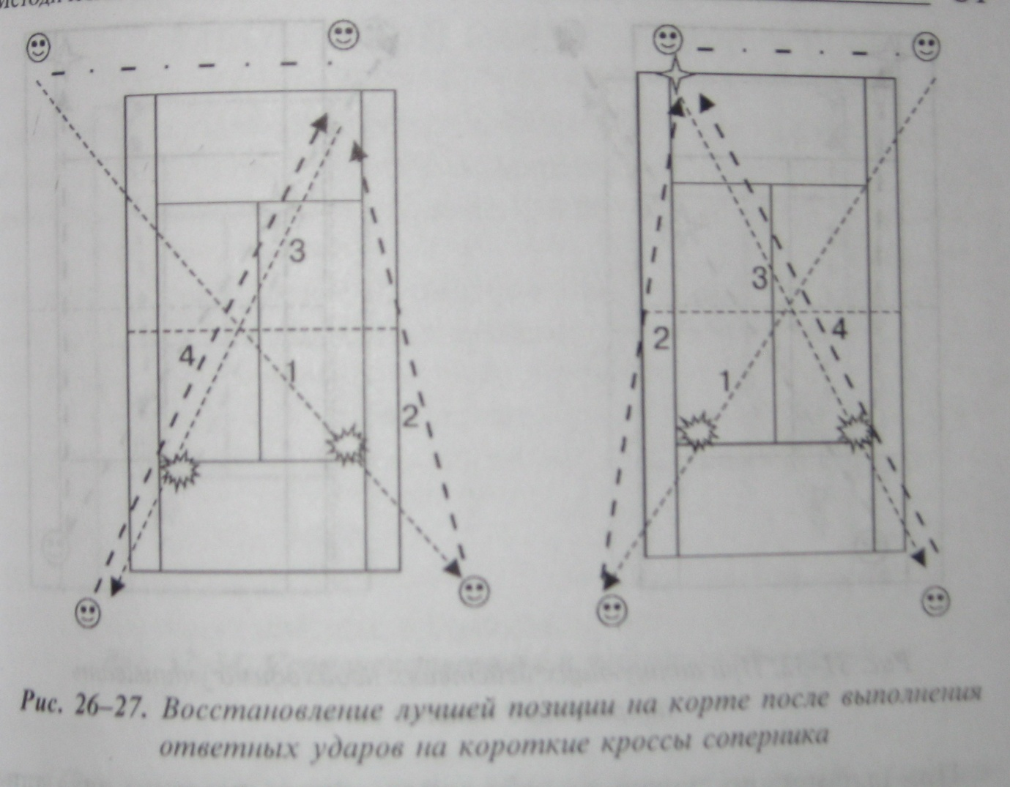

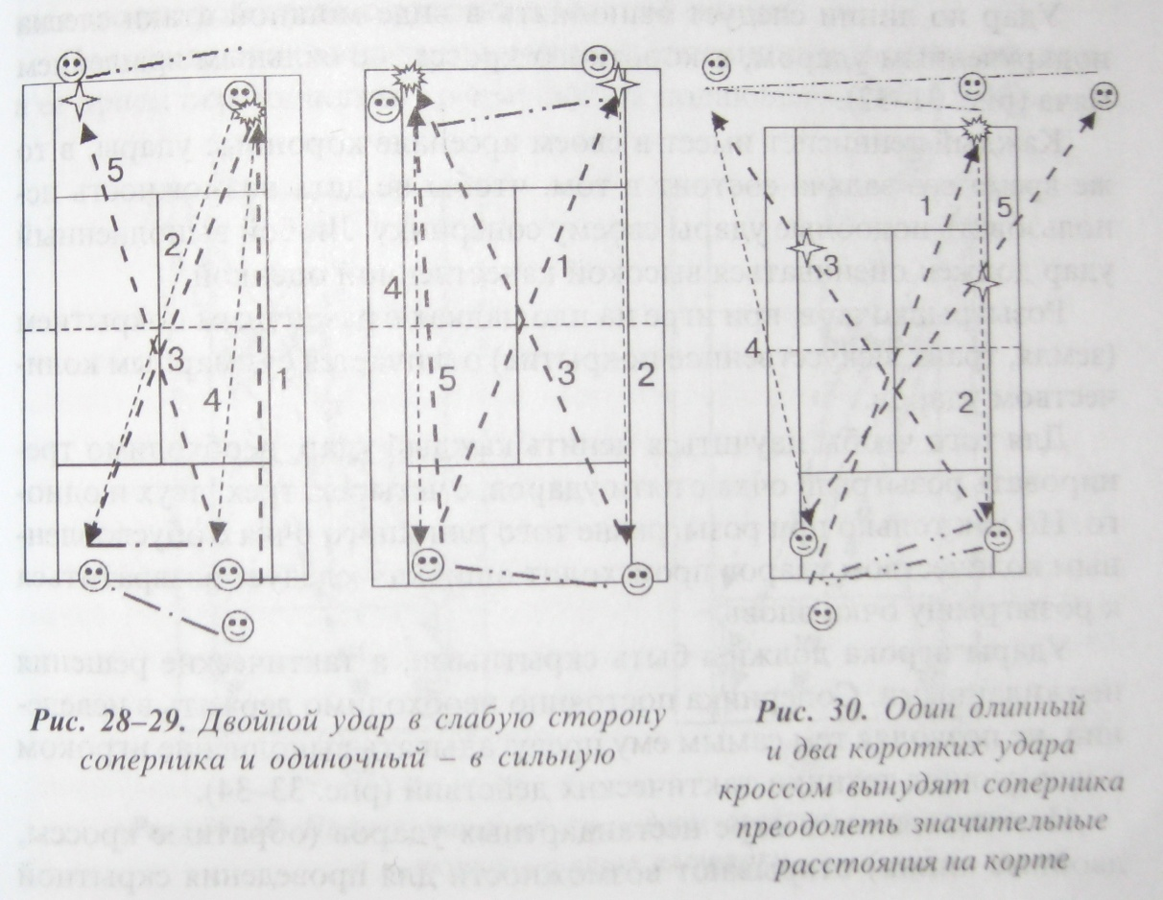
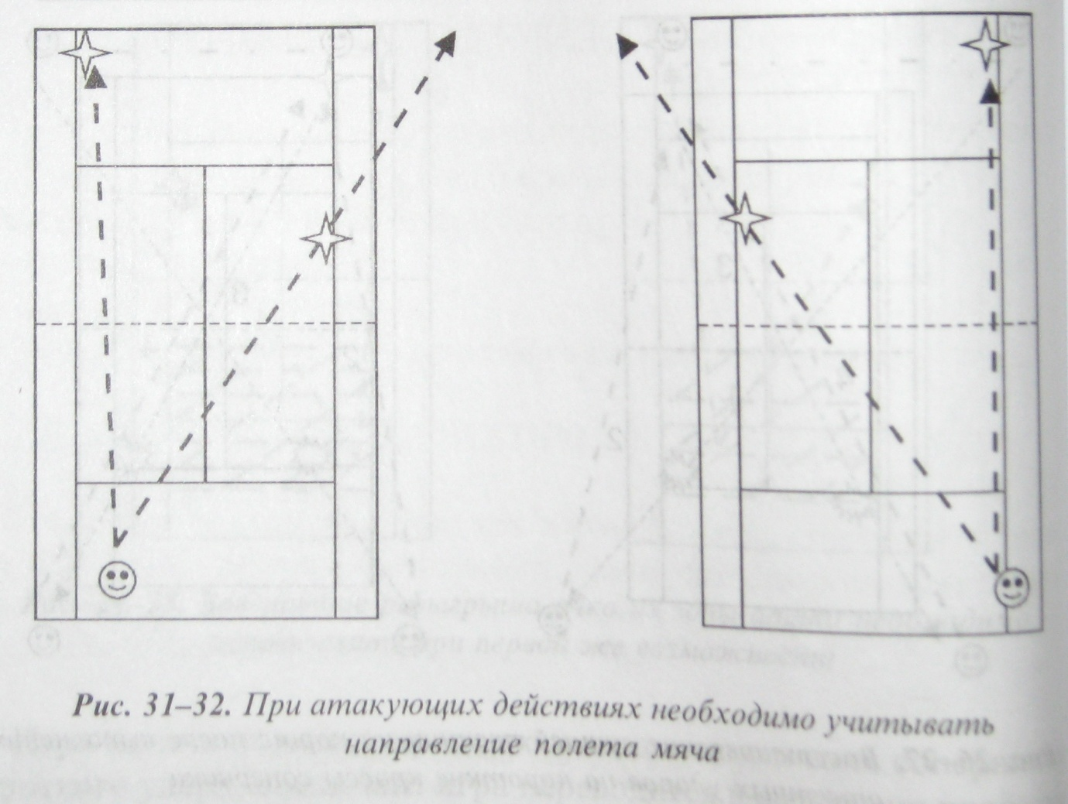

При выполнении завершающих действий в розыгрыше очка длина и скорость полета мяча должны соответствовать конкретной тактической ситуации на площадке. | Удар по линии следует выполнять в виде мощной атаки слегка подкрученным ударом, а короткого кросса - с сильным вращением мяча (рис. 31-32). Каждый теннисист имеет в своем арсенале коронные удары, в то же время его задача состоит в том, чтобы не дать возможность использовать подобные удары своему сопернику. Любой выполненный удар должен оцениваться высокой качественной оценкой.
Розыгрыш очков при игре на площадках с различным покрытием (земля, трава, искусственное покрытие) отличается суммарным количеством ударов. Я
Для того чтобы научиться ценить каждый удар, необходимо тренировать розыгрыш очка с пяти ударов, с четырех, трех, двух и одно го. Но как только при розыгрыше того или иного очка с обусловленным количеством ударов происходит ошибка - следует возвратиться к розыгрышу очка вновь. 1
Удары игрока должны быть скрытными, а тактические решения неожиданными. Соперника постоянно необходимо держать в неведении, не позволяя тем самым ему предугадывать выполнение игроком последующих технико-тактических действий (рис. 33-34). 1
Использование в игре нестандартных ударов (обратные кроссы, двойные линии) открывают возможности для проведения скрытной
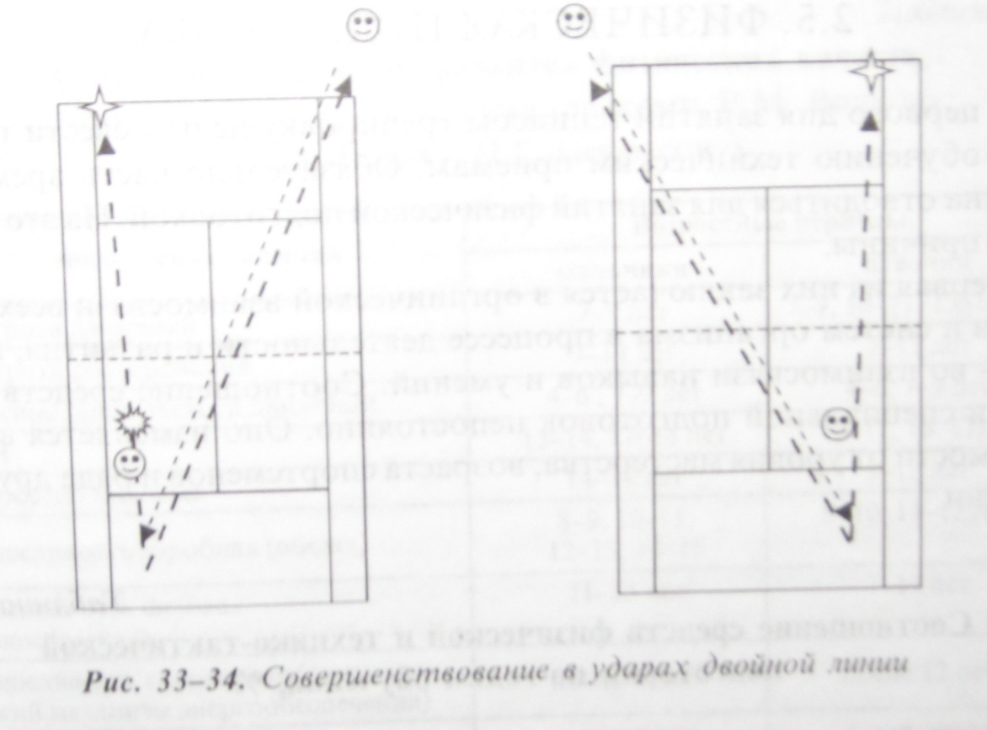
игры. Так, с помощью нескольких обратных кроссов справа эффективным может быть удар справа с отскока обратной (двойной) линией.
Подобное упражнение можно выполнить в другую сторону, завершая его ударом слева с отскока обратной линией.
Подача должна лишить инициативы соперника в розыгрыше очка, а ее прием ограничивать преимущества подающего (рис. 35-36).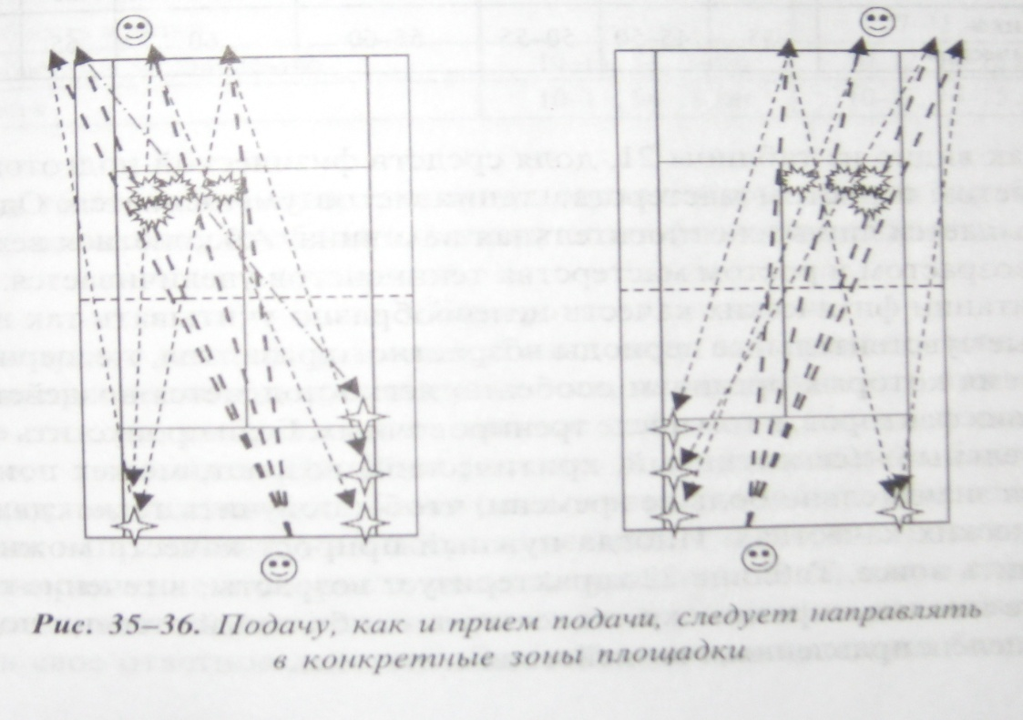

2.5. ФИЗИЧЕСКАЯ ПОДГОТОВКА

С первого дня занятий теннисом тренировку нельзя свести только к обучению техническим приемам. Обязательно часть времени должна отводиться для занятий физической подготовкой. На это есть свои причины.
Первая из них заключается в органической взаимосвязи всех органов и систем организма в процессе деятельности и развития, вторая - во взаимосвязи навыков и умений. Соотношение средств общей и специальной подготовок непостоянно. Оно изменяется в зависимости от уровня мастерства, возраста спортсменов и ряда других причин.

Таблица 22

Соотношение средств физической и технико-тактической подготовки по годам обучения, %

Виды  подготовки | Этапы подготовки
Виды  подготовки | начальная подготовка |  | Учебно-тренировочный |  | совершенст-  вование спортивного  мастерства
Виды  подготовки |  |  | нач.  спорт.  спец-ия | углуб.  спорт.  спец-ия
Виды  подготовки | до  года | свыше  года | до 2-х лет | свыше 2-х лет | до  года | свыше  года
Физическая | 50-55 | 45-50 | 40-45 | 40 | 35 | 35
Технико-тактическая | 45-50 | 50-55 | 55-60 | 60 | 65 | 65

Как видно из таблицы 22, доля средств физической подготовки с возрастом и ростом мастерства теннисистов уменьшается. Однако уменьшается лишь их относительная величина. Абсолютная величина с возрастом и ростом мастерства теннисистов увеличивается. При воспитании физических качеств целесообразно учитывать так называемые чувствительные периоды возрастного развития, т.е. периоды, во время которых организм особенно легко поддается воздействию внешних факторов, в том числе тренировочных. Если пропустить «чувствительный» (сенситивный, критический) возраст, может понадобиться значительно больше времени, чтобы получить те же сдвиги м физических качествах. Иногда нужный прирост качеств можно не получить вовсе. Таблица 22 характеризует возрасты, в течение которых те или иные физические качества в наибольшей степени поддаются целенаправленным воздействиям.

Таблица 23
Сенситивные периоды развития физических качеств
( по В.П. Филину, А.А. Гужаловскому, В.М. Волкову, В.И. Ляху, Н.Г. Некрасову)

Физические качества | Возрастные периоды
Физические качества | мальчики | девочки
Быстрота движений | 7-9 лет | 7-9, 10-11, 13-14 лет
Быстрота реагирования | 7-14 лет | 7-13 лет
Максимальная частота движений | 4-6, 7-9 лет | 4-6, 7-9 лет
Сила | 13-14,17-18 лет | 10-11, 16-17 лет
Скоростно-силовые | 14-15 лет | 9-12 лет
Выносливость аэробная(общая) | 8-9, 10-11,  12-13, 14-15 | 9-10, 11-12 лет
Выносливость силовая(динамическая) | 11-13 лет | 7-14 лет
Выносливость скоростная (гликолитический механизм энергообеспечения) | После 12 лет | После 12 лет
Гибкость | С рождения до 13-14лет | С рождения до 13-14 лет
Координационные способности | С 7 до 12-14 лет | С 7 до 12-14 лет
Способность к ориентированию в пространстве | 7-10, 13-15 лет | 7-10, 13-15 лет
Способность к динамическому равновесию | 15 лет | 17 лет
Способность к перестроению двигательных действий | 7-11, 13-14, 15-16 лет | С 7 до 11-12 лет
Способность к ритму | 7-13 лет | 7-11 лет
Способность к расслаблению | 10-11, 14-15 лет | 10-12, 14-15 лет
Точность | 10-11, 14-15 лет | 10-11, 14-15 лет

Для того чтобы вести сложную, подчас изнурительную борьбу на корте, теннисисту необходимы следующие физические качества.

Быстрота
Быстрота реакции, сложная. Теннисисту надо увидеть мяч, оценить направление и скорость его полета, определить место приземления и отскока, выбрать свое ответное действие и только потом начать его выполнять. Сложная реакция подразделяется на быстроту реакции на движущийся объект (мяч летит с разной скоростью в различных направлениях) и быстроту реакции с выбором. Только оценки направление и скорость полета, вращение мяча, место его при- и мления, местоположение соперника на корте, теннисист может выбрать свое ответное действие. Значит, теннисисту нужна быстрота
сложной реакции, под которой понимают латентное время реагирования. Результат в теннисе зависит от него на 10%. Но это только одна из форм проявления быстроты. Спортсмен выбирает вариант удара. Теперь надо этот удар выполнить, но чтобы его выполнить, к мячу нужно подойти, а для этого надо сделать 2-3 шага, иногда один, а иногда и пробежать более 10 м. Как правило, преодолеть необходимое расстояние следует с максимальной скоростью. Значит, необходимо как можно быстрее сделать к мячу нужное количество шагов. Вот в этих движениях проявляется еще одна форма быстроты - скорость одиночного движения, когда спортсмен делает лишь один шаг. Кстати, при игре с лета, при приеме подачи, когда с высокой скоростью мяч летит непосредственно в спортсмена, ему необходимо только подставить ракетку под мяч, т.е. выполнить одиночное движение. Выполняя это движение, проявить в нем скорость. Доставая мяч и делая 2-4 шага, спортсмен демонстрирует иную форму проявления
быстроты - быстрое начало движения, то, что иногда называют резкостью.
Когда же нужно, доставая мяч, преодолеть 6-7 м и более, необходима частота движений, а именно частота шагов. От скоростных качеств результат в теннисе зависит примерно на 18%. Проявления быстроты движений тесно связаны с уровнем развития силы, от которой результат зависит в среднем на 12%. Однако не только из-за этого необходимо уделять внимание воспитанию силовых способностей. 1
Силовые способности
Качество силы тесно связано с техникой выполнения ударов. Не обладая должной силой, нельзя освоить основные удары, а тем более выполнять их в быстром темпе, при котором либо не остается времени для выполнения ударов маховыми движениями, либо их просто нельзя выполнять с большим замахом. То есть для выполнения разнообразных ударов необходимы различные проявления силы. В статическом (без изменения длины мышцы) режиме работают мышцы, осуществляющие хват ракетки. В то же самое время мышцы плеча и предплечья работают в динамическом, преодолевающем режиме (т.е. с изменением длины мышцы, а именно с ее уменьшением), при выполнении удара с отскока маховым движением. Удары с лета выполняются с очень коротким замахом при жесткой связи кисти и предплечья, предплечья и плеча, достигающейся значительным напряжением мышц, которые практически работают в статическом режиме.
В динамическом режиме работают мышцы ног при выполнении прыжка, в начале резкого старта при доставании мяча. Однако при приземлении, при остановке около мяча после резкого спурта мышцы работают тоже в динамическом режиме, но уступающем или плиометрическом. Работая в этом режиме, мышцы удлиняются.
Теннисисту, как правило, нужно быстро «войти» в удар и мгновенно «выйти» из него. Например, подбежав к мячу и совершив удар с отскока около боковой линии, ему нужно достать укороченный мяч, приземлившийся около сетки недалеко от противоположной боковой линии, а после этого выполнить удар над головой в прыжке. В этом случае, начиная бег в одну сторону, мышцы работают в преодолевающем динамическом режиме. Подбегая к мячу скорость надо «погасить». Мышцы начинают работать в уступающем динамическом режиме. Выполнив удар, надо мгновенно начать бег, изменив его направление. Это значит, что мышцы мгновенно должны перейти от работы в уступающем режиме к работе в преодолевающем режиме. То же самое происходит при выполнении следующего удара. Стартуя к мячу, мышцы работают в преодолевающем режиме, подбегая к мячу, в данном случае - укороченному, - скорость надо «погасить», значит, мышцы работают в уступающем режиме. После выполнения удара (контакт ракетки с мячом длится лишь 0,005-0,003 с) мышцам необходимо начать работать в преодолевающем режиме (и т.д.) в течение всего розыгрыша очка. Причем в этом же преодолевающем режиме мышцам необходимо работать не только для выполнения быстрого старта, но и для совершения прыжков вперед, в стороны, вверх.
При освоении техники выполнения ударов с различной силой, направлением, вращением мяча, иными словами - в процессе освоения всего многообразия технических действий, а также для выполнения всех передвижений в разных направлениях, прыжков, теннисистам необходимо еще и такое качество, как координация.

Координационные способности
Координация - это способность осваивать новые движения, т.е. быстро обучаться, а также способность быстро перестраивать двигательную деятельность в соответствии с требованиями меняющейся обстановки. Таким образом, координация - это сложное, комплексное качество, от которого результат зависит на 13,5%.
У теннисистов оно проявляется, во-первых, в скорости освоения основных ударов. В возможности выполнения различных ударов, необходимых для тактического ведения розыгрыша очка. Причем даже в одном матче эти удары выполняются в меняющихся условиях, поскольку соперник может изменять длину и скорость полета мяча, его вращение, направление удара, поэтому будет изменяться место попадания мяча в корт, высота отскока. Следовательно, игрок все времядолжен будет выполнять удары в разных условиях. Но и его действия все время различны. То он играет справа, то слева. Бьет он по мячу с разным вращением (крутит, режет) или без него (плоско), с разным направлением, длиной и силой. Кроме того, через каждые два гейма соперники меняются сторонами площадки. Следовательно, нужно мгновенно перестроиться к игре в иных условиях. Особенно эти условия изменяются при игре на открытом воздухе, поскольку меняется направление ветра. Например, он дует то в спину - и тогда, если теннисист ничего не меняет в технике удара, мяч вылетает за пределы корта, то в лицо - в этом случае полет мяча укорачивается, он часто попадает в сетку. Значит, опять надо вносить изменения в технику выполнения ударов. Но эти изменения уже иные. Солнце светит то в затылок, то в лицо, то с правой стороны, то с левой. И опять надо вносить изменения в свои действия. Корректность этих изменений будет зависеть от координационных способностей спортсмена. J
Во-вторых, очень важно уметь быстро перестраивать двигательную деятельность еще и потому, что часто приходится играть на кортах с различными покрытиями. Соревнования могут идти одно за другим, и покрытия площадок могут отличаться. Различные покрытия - это большие отличия и в скорости полета мяча, и в степени его вращения. От того, как быстро спортсмен приспособится к отскоку, во многом будет зависеть его успех в матче.
В-третьих, ловкость теннисистов будет проявляться в пространственной точности движений. Так, например, при выполнении подачи очень важен точный подброс мяча на определенную высоту и в определенную точку. Только при четком подбросе возможно стабильное выполнение подачи. При выполнении ударов с отскока и с лета очень важно заранее определить точку выполнения удара. Это очень сложно, поскольку удар нужно выполнять по движущемуся объекту - мячу. Кроме того, теннисист обязан выполнять все удары по строго указанному адресу. Мало попасть в площадку, надо попасть в определенное место площадки ударом строго определенной силы и вращения. Все это невозможно выполнить, не обладая координационными способностями.
В-четвертых, чтобы ударить правильно по мячу, большое значение имеет способность сохранять равновесие. Например, теннисист должен при выполнении плоской подачи произвести удар в самой высокой точке, для чего ему нужно вытянуться, встав на носок, и вытянуть руку с ракеткой, насколько он способен. Многие теннисисты выполняют подачу и в прыжке. Человек с плохо развитой способностью сохранять равновесие никогда не сможет этого сделать - его будет клонить то вправо, то влево, то назад, либо он вынесет точку удара вперед еще до выполнения удара. От степени развития равновесия во многом зависит быстрота, с которой теннисист займет исходное положение после выполнения удара в сложной позе или прыжке.
Таким образом, теннисист, имеющий высокий уровень координационных способностей, быстро овладевает новыми двигательными действиями, перестраивает имеющиеся в связи с изменяющейся ситуацией, а также рационально использует такие физические качества, как сила, быстрота, гибкость.
Гибкость
Гибкость - это способность выполнять движения с большой амплитудой.
Гибкость необходима теннисисту для выполнения основных технических приемов. От нее результат зависит в среднем на 9%. Если у спортсмена плохо развито это качество, он не сможет освоить и совершенствовать, прежде всего, такой удар, как подача, ведь одновременно с подбрасыванием мяча левой (правой) рукой вверх рука с ракеткой отводится вверх- назад- в сторону, затем опускается за спину и лишь потом выносится навстречу мячу. Затруднены будут выполнения и иных ударов. Все это возможно сделать при хорошей подвижности в суставах, т.е. гибкости.
При хорошо развитой гибкости спортсмену при выполнении ударов легче использовать силовой потенциал и мяч летит со значительно большей скоростью. Кроме того, движения выполняются быстрее и экономнее.
Выполнять удары теннисисту приходится в разных точках от очень высоких до самых низких, так что иногда бывает необходимо очень низко присесть. Для этого также нужна гибкость. Более гибкий теннисист, не успев добежать до мяча, имеет возможность все равно отбить его, дотянувшись. Этого никогда не сможет сделать не очень гибкий спортсмен. Для гибкого спортсмена, да еще очень быстрого, практически нет недосягаемых мячей.
Недостаточная гибкость часто является причиной травм, выраженных в повреждении мышц, связок и др.
Гибкость, главным образом, зависит от формы суставов, растяжимости связок, сухожилий и эластичности мышц, согласованности работы мышц синергистов и антагонистов, состояния центральной нервной системы, влияющей на тонус мышц, и ряда иных факторов.
Зависит гибкость и от внешних условий. Например, от температуры внешней среды. При низкой температуре внешней среды гибкость снижается.

Изменяется гибкость и в течение суток. В ранние утренние часы гибкость значительно снижена. Ее увеличение наблюдается к 11-12 ч. Затем гибкость снижается и вновь увеличивается к 16-17 ч. Затем вновь наступает ее снижение. В ночные часы гибкость наименьшая. Эти данные также необходимо учитывать при проведении занятий, а также после перелетов в места с другими часовыми поясами. Непостоянна гибкость и в течение всего тренировочного занятия. К концу утомительной тренировки наблюдается ее значительное снижение, это необходимо учитывать во избежание травм.
По данным ряда исследователей гибкость достигает своего максимума к 16 годам. Однако если гибкость постоянно совершенствовать, то с возрастом подвижность в суставах не снижается, а при некоторых движениях максимальная подвижность в отдельных суставах может наблюдаться и позднее 16 лет.
При воспитании гибкости перед теннисистом стоят две задачи: повышение гибкости до уровня, необходимого для успешного освоения и совершенствования техники всех ударов на фоне высокого развития всех физических качеств. Здесь следует отметить, что гибкость отрицательно связана с силой. Поскольку занятия силовыми упражнениями могут привести к снижению гибкости, необходимо оптимальное сочетание работ по воспитанию силы и гибкости.
Второй задачей является поддержание гибкости на достигнутом уровне, если этот уровень оптимален. i Второй задачей является поддержание гибкости на достигнутом уровне, если этот Все перечисленные качества необходимы теннисисту для того, чтобы отразить мяч, посланный соперником в определенное место площадки, с необходимой силой, вращением мяча или без вращения по определенному адресу. Или первым выполнить удар-подачу нужной силы, с вращением мяча или без, в определенное место соответствующего квадрата.
Выполнять удары и перемещения необходимо в течение всего матча, длительность которого в среднем может быть от 40 минут до 3 часов. Это возможно благодаря выносливости. Результат от нее зависит в среднем на 32%.

Выносливость j
Выносливость - это способность выполнять работу без изменения ее параметров. Иными словами можно сказать, что выносливость - это способность противостоять утомлению. Различают два вида выносливости: общую и специальную. I Общсш выносливость - способность к непрерывной динамической работе умеренной мощности, включающей функционирование всего мышечного аппарата. С биологической точки зрения она определяется, прежде всего, совершенной деятельностью вегетативных органов и высоким уровнем аэробных обменных процессов. Общая выносливость служит фундаментом для приобретения многих видов специальной выносливости. Способность выполнять специфическую работу без изменения ее параметров называют специальной выносливостью. Выносливость теннисиста, связанная с возможностью выполнять работу дискретного характера в течение длительного времени, играть матчи ежедневно, а иногда и по два в день во время турнира, длящегося одну, а иногда и две недели, зависит от аэробного источника энергии. Выносливость, проявляемая в розыгрыше очка, длительностью до 10-15 с, во многом будет зависеть от алактатной анаэробной производительности, а длительностью в 20 с и более - от лактатной анаэробной производительности.

УПРАЖНЕНИЯ ДЛЯ ВОСПИТАНИЯ ФИЗИЧЕСКИХ КАЧЕСТВ
(для всех возрастных групп)
Упражнения для воспитания силовых способностей
На этих этапах подготовки в основном выполняются упражнения с отягощением собственным весом тела и небольшими отягощениями: гантели до 0,5 кг; набивные мячи до 1 кг и др.
Упражнения с преодолением собственного веса:
-поднимание на носки;
-приседания на двух ногах при разном положении ног: ноги вместе, пятки вместе - носки врозь, ноги на ширине плеч и т.п.;
-приседания на одной ноге;
-пружинистые покачивания в выпаде со сменой ног - впереди то левая, то правая;
-находясь в полуприседе, ноги широко расставлены - перенос веса тела с левой ноги на правую;
-отталкивания от стены двумя руками, каждой рукой поочередно;
-отжимания от скамейки, от пола, ноги на полу, на скамейке;
-подтягивания, лазание по канату, шесту;
-поднимание ног в положении лежа на животе, на спине, на каждом боку поочередно;
-поднимание туловища лежа на животе, на спине;
-из положения лежа на спине, ноги согнуты - поднимание туловища и скрестное доставание локтем колена;
-одновременное поднимание ног и туловища лежа на спине, на животе и т.п.

С набивными мячами (вес до 1 кг):
-броски мяча двумя руками (одной) из-за головы;
-справа сбоку с шагом левой ногой вперед;
-слева сбоку с шагом правой ногой вперед, снизу.

С гантелями (вес до 0,5 кг):
-круги руками одновременно вперед-вверх, назад -вверх;
-круги руками в разных направлениях - одна вперед-вверх, другая назад-вверх и наоборот;
-из разных положений руки вперед, руки в стороны, ладонями с гантелями вверх - сгибание и разгибание рук; вращение, скручивание, отведение кисти.
С резиновыми бинтами (амортизаторами), один конец которого укреплен постоянно:
- лицом к месту прикрепления тянуть незакрепленный конец за себя то правой, то левой рукой;
-стоя правым боком (левым) тянуть прямой правой рукой (затем левой) вперед налево (вперед направо);
-правой рукой (затем левой) тянуть вниз к бедру;
-стоя левым боком (затем правым) опустить правую (левую) руку вниз, тянуть руку вправо (влево);
-стоя лицом - взять конец бинта двумя вытянутыми руками, поднять прямые руки вверх;
-стоя спиной - взять конец бинта поднятой и согнутой в локте правой (левой) рукой, выпрямить руку вверх вперед.

Упражнения для воспитания скоростно-силовых качеств:
-прыжки: на месте, в стороны, вперед-назад, через палку, через две проведенные параллельно линии, через скамейку;
-на скамейку- со скамейки на двух ногах, на каждой ноге поочередно;
-многоскоки на двух ногах, с ноги на ногу, на каждой поочередно;
-с обручем;
-со скакалкой: на двух ногах, на одной, поочередно, в полуприседе с обычными прыжками, с подскоком на каждое вращение, между вращениями делать доскок, делать два вращения на один прыжок и т.п., скакалку вращать и вперед и назад.
Метания небольших отягощений на дальность двумя руками, правой, левой из разных положений - сверху, сбоку, снизу. Выполнять броски стоя, сидя, стоя на одном колене и т.п.
Целесообразно также использовать подвижные игры с выраженными силовыми напряжениями динамического характера.

Упражнения для воспитания скоростных качеств

Быстрота реакции:
-ловля или отбивание руками мяча (волейбольного, баскетбольного, теннисного), посылаемого партнером с разной силой, с разного расстояния;
-ловля или отбивание мяча при защите «ворот» посланного партнером, одним из двух или трех партнеров, делавших замах;
-ловля мяча, брошенного партнером из-за спины игрока в неизвестном направлении после первого отскока;
-ловля мяча, брошенного из-за спины игрока в стенку, после первого отскока от пола, сразу после удара о стенку и т.п.

Частота шагов:
-бег на месте =10 с;
-бег на месте с опорой руками о высокую скамейку;
-бег на 3, 6, 10, 15 м с акцентом на большое количество шагов;
-бег вниз по наклонной плоскости;
-семенящий бег;
-частое перебирание ногами, сидя на высоком стуле.

Быстрота начала движений и быстрота набора скорости:
-бег на 3, 6, 10, 20, 30, 60м;
-рывки на отрезках от 3 до 20 м из различных положений (стоя боком, спиной по направлению движения; сидя, лежа в разных положениях), - бег со сменой направления (зигзагом);
-2-3 прыжка на месте и бег на короткую дистанцию.
У детей на УТЭ возможны упражнения на корте типа:
-стоя в левом (правом) углу площадки постараться догнать и отбить мяч, посланный кроссом вправо (влево);
-стоя в левом (правом) углу площадки постараться отбить мяч, посланный кроссом вправо (влево), а затем укороченный влево (вправо);
-стоя в центре задней линии догнать укороченный, посланный влево или вправо и т.п.

Упражнения для воспитания координационных способностей

-из упора присев, поочередно переставляя руки, прийти в положение упора лежа, а затем обратно в исходное положение;
-из упора присев, выпрямляясь, падение вперед в упор лежа на согнутых руках, то же вперед- вправо, вперед -влево, из других исходных положений;
-из стойки на коленях, руки опущены, слегка приседая, вскочить на ноги, то же с ракеткой и последующим быстрым перемещением вперед, в сторону и т.п.;
-падение по диагонали - вперед- вправо, вперед -влево вначале на повышенную опору из 3-4 матов, затем опору снижать и выполнять с ракеткой в руках;
-кувырки вперед, назад, в стороны;
-кувырок вперед - прыжок вверх или «кенгуру» или другой кувырок вперед; кувырок вперед - прыжок вверх с поворотом на 360° то через левое, то через правое плечо, кувырок вперед. Аналогично выполнять упражнения при кувырке назад;
-«колесо» вправо, влево; ,
-2 прыжка вверх с поворотом на 360° в разные стороны, прыжок вперед;
-различные прыжки (с подбиванием мяча в пол рукой, ракеткой, двумя руками, двумя ракетками) на месте; один влево (вправо), два вправо (влево); на скамейку; со скамейки; с продвижением вперед и перепрыгиванием через препятствие и т.п.;
-ловля мяча от стены после приседа, поворота, прыжка вверх и с поворотом на 360° и т.п.; ]
-бросок мяча в цель с резко различных расстояний;
-жонглирование мячами, различными предметами, отличающимися по весу и размеру, стоя на месте, с продвижениями вперед, назад, в стороны (можно приставными шагами) и т.д.;
-всевозможные подбивания мяча ракеткой разными сторонами струнной поверхности, в разных сочетаниях, с различными вращениями;
-прыжки со скакалкой с изменением направлений вращения скакалки, с различной постановкой ног при приземлении и т.п.
На корте на учебно-тренировочном этапе теннисисты могут выполнять следующие упражнения: 3
-стоя лицом к сетке отбивать мячи с полулета - справа, между ног, слева;
-то же, но стоя спиной к сетке;
-игрок сидит на хавкорте, для выполнения удара встать - сыграть в лета, снова сесть и т.д.; j
-мячи подбрасывают влево и вправо (однако отбить их надо справа и слева соответственно); |
парная игра со счетом до 7, 9, 11, 15 очков, у каждой пары одна ракетка, отбивать мячи следует по очереди.

Упражнения для воспитания гибкости:
-Общеразвивающие упражнения с широкой амплитудой движений - махи руками, ногами - вперед-вверх, в стороны-вверх;
-наклоны вперед, в стороны, назад из разных исходных положений - ноги вместе, шире плеч, одна перед другой и т.п.;
-повороты, наклоны и вращения головой;
-наклоны, повороты и круговые движения туловищем, в положении лежа на спине поднимание ног за голову (эти упражнения могут выполняться активно и пассивно);
-упражнения с палкой: наклоны, повороты туловища - руки в различном положении (внизу, вверху, впереди, за головой, за спиной); выкруты; перешагивание и перепрыгивание через палку;
-подтягивания левой (правой) ноги за лодыжку к ягодицам. Согнув левую (правую) ногу в коленном суставе подтянуть колено к груди, обхватив голень;
-подняв правую (левую) руку вверх, левую (правую) вниз согнуть и, взяв кисти «в замок» за спиной, - потянуть;
-всевозможные упражнения на гимнастической скамейке, стенке, в положении лежа на полу.

Упражнения для воспитания выносливости:
-бег равномерный и переменный;
-ходьба на лыжах, катание на коньках и велосипеде, плавание;
-спортивные игры (модифицированные): баскетбол, футбол, хоккей;
-тренировочные игры на корте со специальными заданиями.
При воспитании выносливости целесообразно применять варианты круговой тренировки.
Варианты упражнений для круга.

Вариант № 1
-Прыжки па скамейку с последующим быстрым спрыгиванием.
-Прыжки «кенгуру».
-Из положения лежа на животе - руки вверх, прогнуться.
-Из положения лежа на спине одновременно поднять ноги и туловище.
-Сидя на скамейке, держась за нее руками, поднимать и опускать прямые ноги, пола не касаться.
-Из положения стоя бросить набивной мяч (0,5 кг) вверх, присесть, встать и поймать мяч.
-Отжимания от пола.
-Из положения руки в стороны, набивной мяч (0,5 кг) в левой руке. Бросить мяч через голову в правую руку и наоборот.
-Из положения лежа на спине, руки с набивным мячом (0,5-1 кг) вытянуты вперед, быстро поднимать и опускать руки в исходное положение.

Вариант № 2
-Упор присев-упор лежа- упор присев с последующим выпрыгиванием вверх.
-Впрыгивание на гимнастическую скамейку и соскок на двух ногах (отдельно на правой и левой ноге).
-Прыжки вверх с высоким подниманием колен.
-Прыжки из стороны в сторону.
-Одновременные подъемы ног и туловища из положения лежа на животе.
-Вращение ног в положении лежа на спине.

-Поднимание ног в положении лежа на спине (в висе на перекладине или гимнастической стенке).
-Отталкивания от стены двумя руками.
-Отжимания руками от пола, ноги могут быть на гимнастической скамейке.

Вариант № 3
-Прыжки в стороны с имитацией ударов справа и слева с лета.
-Бег лицом вперед на 10 м с возвращением обратно спиной вперед.
-Бег лицом вперед на 4-5 м с отбеганием назад и последующим выпрыгиванием вверх.
-Бег приставными шагами правым-левым боком на 8-10 м.
-Бег «лезгинка». При беге налево (направо) правая (левая) нога ставится то перед левой (правой), то позади нее.
-Прыжки в полуприседе.
-Одновременное поднимание ног и туловища из положения лежа на животе.
-Одновременное поднимание ног и туловища из положения лежа на спине.
-Наклон вперед с касанием руками пола и последующим быстрым прогибом назад и касанием руками пяток. <
В занятиях с детьми нельзя применять только общеподготовительные или специально-подготовительные средства, поскольку занятия не должны быть монотонными и однообразными. Именно по этой причине для воспитания физических качеств очень эффективны подвижные игры и эстафеты. Приведенные ниже подвижные игры способствуют совершенствованию всех физических качеств с преимущественной направленностью на какое-либо из них.

Игры, преимущественно направленные
на воспитание силовых способностей
Перетягивание соперника
Три параллельные линии на расстоянии 3 м одна от другой чертятся на площадке. К центральной линии с разных сторон подходят два участника, берутся за руки. По команде каждый старается перетащить своего соперника за линию, находящуюся за его спиной. Выигрывает тот, кто сумеет это сделать. Время перетягивания можно ограничивать.
Единоборство
Встать друг против друга, расставив ноги на ширину плеч. Протянуть правые руки друг к другу, соединив их от локтя до ладони. По команде стараться правой рукой отвести руку соперника в сторону с тем, чтобы заставить его сойти с места или опустить руку.
То же самое выполнить левыми руками.
Борьба в цепи
Три параллельные линии на расстоянии 3 м одна от другой чертятся на площадке. Играющие делятся на две команды и встают на крайних линиях лицом одна к другой. По команде сходятся на средней черте и, не поворачиваясь, выстраиваются в одну шеренгу так, что каждый играющий одной команды занимает место между двумя играющими другой команды.
Участники игры берут друг друга под руки. По сигналу начинается борьба: каждая команда старается перетянуть соперников за крайнюю черту, где они стояли раньше. Побеждает команда, которой удается это сделать.
Если во время борьбы цепь разорвется, то оба участника, допустившие разрыв, выходят из игры.

Перетяни противника
Провести на земле прямую линию длиной в четыре шага. Два игрока встают на нее лицом друг к другу таким образом, чтобы носки их правых ног соприкасались. Левые ноги отставить на шаг назад, а левые руки положить на бедра. Правые руки соединить, как при рукопожатии. По сигналу каждый занимающийся начинает тянуть «противника» к себе, в сторону. Победит тот, кто заставит другого оторвать от земли левую ногу или сдвинуть ее с черты.
Можно применять и такую игру, как «Петухи» (см. раздел «Координационные способности»).
Качели
Став спиной к спине, взять другу друга под руки. Кланяясь вперед, нужно оторвать соперника от земли. Победит тот, кому удастся это сделать. Взять толстую палку и встать спиной к спине. Подняв руки вверх, ухватиться за палку. Наклоняясь вперед, нужно оторвать соперника от земли.
Проигравшим считается тот, кто оторвет ноги от земли или выпустит палку.

Игры, преимущественно направленные
на воспитание скоростных способностей
Разведка
Начертить круг диаметром 2 м. В центр круга положить волейбольный мяч.
Все игроки делятся на две команды - «разведчиков» и «часовых». Ребята из команды «разведчиков» должны постараться вынести мяч за круг, из команды «часовых» - не дать вынести мяч, осалив «разведчика», пока тот не вышел с мячом за круг. )
К мячу вызывают одновременно по игроку из каждой команды. «Разведчик», отвлекая «часового» выполнением различных движений (приседания, прыжки, повороты, махи ногами или руками и др.), которые «часовой» обязан повторять, должен схватить мяч и вынести
его за пределы круга. «Часовой» должен успеть осалить «разведчика», пока тот еще находится в круге.
Поймай палку (см. в разделе «Координационные способности»)
Защита
Начертить круг диаметром два шага. В центр круга поставить булаву. Около круга встает защитник. Остальные участники игры встают вокруг круга на вытянутые руки. I
Стоящие по кругу перебрасывают между собой мяч. В удобный для себя момент каждый из играющих может бросить мяч в булаву, чтобы ее сбить. Защитник отбивает мяч любым способом, не ударяя, однако, по нему ногой. Тот, кому удастся сбить булаву, становится защитником. Предыдущий защитник идет на его место.
Бегуны
Игра проводится на половине корта. Все занимающиеся делятся на две команды. Одна команда - «бегуны», другая - «ловцы». «Ловцы» располагаются вдоль одной из боковых линий. «Бегуны» - внутри площадки. По команде «бегуны» разбегаются по площадке. Одновременно на площадку вбегает первый из «ловцов», который пытается осалить как можно больше «бегунов». Те, в свою очередь, стараются от него увернуться.
Через 10 с (15 с) раздается свисток, прерывающий игру. «Ловец» возвращается в свою шеренгу. Фиксируется количество им осаленных. Затем вновь раздается команда и выбегает следующий «ловец». Победит та команда, которая осалит большее количество «бегунов».
При небольшом количестве занимающихся в группе каждый по очереди становится «ловцом». Тогда подсчитывается количество занимающихся, осаленных каждым. Выиграет тот «ловец», кто осалит большее количество «бегунов».
Возможны варианты игры: «ловец» прыгает то на левой ноге, то на правой.
Салки
На одной половине зала занимающиеся расходятся в разные стороны. Водящий по сигналу стартует в заранее выбранном направлении, стараясь осалить кого-нибудь из играющих. Играющие убегают, стараясь не дать до себя дотронуться. Осаленный становится водящим и игра продолжается.
Вороны и воробьи
Начертить две параллельные линии в трех шагах одну от другой. Отступив от них в обе стороны по 20-25 шагов, провести по черте.
Играющие делятся на две команды: одна из них - «вороны», другая - «воробьи», и располагаются на средних линиях спиной друг к другу.
Ведущий громко говорит: «Ворона!» или «Воробей!», произнося последний слог отрывисто и делая перед ним паузу.
Названная команда (или игрок), повернувшись на 180°, преследует противников, другая команда бежит к дальней черте, находящейся перед ней.
Необходимо «осалить» убегающих раньше, чем те достигнут черты.
Примечание. В каждой команде может быть и по одному человеку.
Эстафеты
Занимающиеся делятся на 2-3 команды, минимум по два человека и каждой. Команды выстраиваются за задней линией.
1. Первые номера по сигналу бегут до линии подачи, касаются ее рукой и лицом вперед на максимальной скорости возвращаются назад. Как только игрок пересекает заднюю линию, стартует следующий член команды.
-Первые номера бегут до сетки лицом вперед, касаются ее рукой и возвращаются назад спиной вперед, бег начинают следующие номера.
-Первые номера бегут до сетки из положения сидя (можно придумать любое исходное положение), касаются ее и возвращаются назад прыжками на левой ноге (в следующий раз: на правой ноге, приставными шагами правым боком, приставными шагами левым боком и т.д.), бег из того же исходного положения начинают следующие номера.

Игры, преимущественно направленные на
воспитание координационных способностей
Кто вперед
В игре могут принимать участие две и более команд. На расстоянии 4 м от старта положены маты. На расстоянии 10 м от матов положены скакалки. Команды выстраиваются на старте. По сигналу первые номера прыжками (могут быть любые варианты: на двух ногах, на одной, в полуприседе, в полном приседе и др.) достигают матов, делают кувырок (вперед, боком и др.), приставными шагами добегают до скакалок, выполняют 10 прыжков, кладут скакалки на место и возвращаются бегом к линии старта.
Поймай палку
Играющие стоят по кругу в 3-4 шагах от водящего, который придерживает рукой стоящую палку. У всех играющих есть порядковый номер (вместо номера можно использовать имя занимающегося, присвоить ему название цветка и т.п.). Стоящий в центре выкрикивает номер, имя или название цветка и отпускает палку. Вызванный игрок должен успеть схватить ее, пока она не упала. Если он не сумел это сделать и палка упала, игрок становится водящим. А водивший до него идет на его место. Выигрывает тот, кто ни разу не был водящим. (По ситуации водящим может быть тренер).
Подсечка
Участники игры делятся на две команды. Все становятся в один круг, взявшись за руки, расходятся как можно шире и отпускают руки. Двум играющим одной команды, стоящим там, где она примыкает к другой, надевают нарукавные повязки.
В центре круга становится ведущий. В руках у него скакалка. Поворачиваясь на месте, ведущий вращает скакалку так, чтобы ее конец скользил по земле за кругом играющих, которые один за другим подпрыгивают на месте, пропуская скакалку под ногами.
Если кто-либо задевает скакалку, его команде засчитывается штрафное очко. Выигрывает команда, оштрафованная меньшим количеством очков. Общая длительность игры вместе с паузами две-три минуты.

Шнырок
Не меняя построения, с той же скакалкой можно провести другую игру. Ведущий укорачивает скакалку так, чтобы ее конец скользил по земле перед играющими, примерно на расстоянии шага. Каждый играющий старается наступить на скакалку, прыгнув на нее вперед двумя ногами, когда скакалка скользит мимо него. Кто сумеет это сделать, тот выигрывает своей команде одно очко. Побеждает та команда, которая набирает большее количество очков. Эти две игры можно провести без деления на команды.
Самый ловкий
Поставить перед собой гимнастическую палку, придерживая ее правой рукой (или левой). Правую ногу отвести назад, а затем, махнув ею вперед-вверх, перенести над палкой. При этом палку надо отпустить, а затем подхватить ее, чтобы она не упала.
То же самое повторить, перенося над палкой левую ногу.
Рыбалка
-Перед игроком расставлены семь булав в шахматном порядке. Держа обычную удочку правой рукой, игрок старается коснуться (но не дав ей упасть) по очереди каждой булавы. То же самое повторить левой рукой. Выигрывает тот, кем сбито меньшее количество булав в более короткое время.
-Семь булав устанавливаются на равном между собой расстоянии. Оно равно длине булавы. Игрок должен сбить удочкой каждую булаву обязательно внутрь, но так, чтобы соседняя булава не упала.
Выигрывает тот, у кого больше удачных попыток и меньшее время выполнения.
Эстафета
Участники игры делятся на две-три команды. На расстоянии 10-15 м от старта перед каждой командой поставлены булавы или стойки. Команды выстраиваются на старте. В руках первых номеров команд теннисная ракетка, которой они подбивают мяч (можно ребром). По сигналу первые номера бегут к стойке, которую они должны обежать и вернуться к линии старта.
Выигрывает та команда, которая на выполнение истратит меньше времени.
В дальнейшем могут быть более сложные варианты выполнения:
а) во время бега мяч подбивается то вверх, то вниз;
б) во время бега мяч подбивается левой рукой (у правшей), и наоборот.
Возможны иные варианты.
Борьба за мяч
В игре участвуют две команды по 3-5 человек в каждой. Игра может проводиться на половине теннисной площадки, включая забеги. По своему характеру напоминает баскетбол, но без бросков мяча в корзину.
Задача игроков - как можно дольше удержать мяч в своей команде, используя ведение мяча, передачу его партнеру, перехваты, обманные действия и др. Выигрывает команда, игроки которой дольше владели мячом.
Петухи
Начертить круг диаметром ~ 2 м.
Два игрока входят в круг, встают лицом друг к другу, согнув левую ногу и обхватив ее левой рукой за щиколотку. Правую руку, согнутую в локте, прижимают к туловищу.
Толкая другу друга плечом, требуется вытеснить соперника из круга или заставить его опустить на землю левую ногу.
То же, но прыгая на левой ноге, согнув правую.
Сохранить равновесие
Расставив ноги на ширине плеч, встать друг против друга на таком расстоянии, чтобы, вытянув руки вперед, можно было прижать ладони к ладоням. Отвести руки немного к себе. По команде нужно сильно толкнуть противника в ладони, заставив его сойти с места. Когда соперник выполняет удар, можно быстро привести руки к себе. Только ловкий противник сумеет в такой момент сохранить равновесие.
Исход борьбы решается в трех попытках. tj
Заколдованный круг j
Начертить на земле круг диаметром 1 м. Провести линию от центра к окружности. Встать в центре круга, линия между ног. Подпрыгнуть вверх и повернуться в воздухе на 360° так, чтобы приземлившись, оказаться в первоначальном положении, ни одной ногой не выходя из круга. Повороты выполнять как в левую, так и в правую стороны. Диаметр круга можно уменьшать.

Игры, преимущественно направленные на воспитание гибкости
Шагни через палку
Взять гимнастическую палку так, чтобы одна рука была на расстоянии полуметра от другой. Перешагнуть через палку одной ногой, а затем другой. Сначала вперед, потом назад.
Раздвинув руки немного пошире и не выпуская палки, перепрыгнуть через нее вперед и назад.
Поднять мяч
Положить на пол теннисный мяч так, чтобы он касался пяток.
Отвести руки за спину, левой рукой обхватив запястье правой.
Присев, взять мяч правой рукой и выпрямиться, не сходя с места.
Игры, преимущественно направленные на воспитание выносливости
Эстафета
Участники разбиваются на команды и располагаются за стартовой линией друг за другом.
Перед каждой командой в 12-15 м устанавливается булава или набивной мяч. По сигналу первые номера должны обежать булаву и как можно быстрее вернуться назад. Как только первый номер пересекает стартовую черту, бег начинает второй номер команды и т.д.
Варианты:
а) участник команды бежит с теннисным мячом в руках и передает его, возвращаясь, следующему участнику;
б) участник преодолевает расстояние прыжками на двух ногах или па одной - вперед, на другой - возвращаясь;
в) до булавы участник бежит, возвращается, передвигаясь спиной вперед прыжками «лягушкой» (с ног на руки, ноги подтянуть и т.д.).
Эстафетный бег следует повторить 3-4 раза. Повторять можно один и тот же вариант, а можно их разнообразить. Это будет зависеть от индивидуальных особенностей занимающихся. Выигрывает команда, участники которой первыми закончат бег.
Сороконожка
Игроки команд выстраиваются в шеренгу, наклонившись, берут друг друга за пояс. По сигналу команды, не разрывая цепи, обегают поставленные перед ними булавы на расстоянии 15-20 м, и возвращаются на стартовую линию. Команда-победитель определяется после трех попыток.
Ловля парами
Выбирают пару «ловцов». Взявшись за руки, они должны поймать игрока. Игрок считается пойманным, если «ловцы» сомкнули руки вокруг него. Когда «ловцы» ловят второго игрока, пойманные составляют новую пару, которая включается в ловлю игроков
и т.д. •• ж
Футбол с набивным мячом
Две команды по 4-6 человек в каждой играют на 1/4 теннисной площадки в маленький набивной мяч (~ 1 кг). Обязательное условие - одной рукой касаться пола. Правила игры сходны с правилами игры в футбол.
Любые описанные выше игры, повторенные большое количество раз, будут способствовать воспитанию выносливости.
При работе со спортсменами на подэтапе спортивного совершенствования учебно-тренировочного этапа занятия по физической подготовке могут проводиться как комплексно, так и по принципу избирательной направленности.
Все большее место в комплексном проведении занятий начинает занимать вариант последовательного решения задач. В этом случае при составлении планов тренировочных занятий следует помнить о взаимодействии эффектов после работ различной направленности. Он может быть положительным - в этом случае последующая работа увеличивает эффект предыдущей, нейтральным - последующая работа почти не влияет на эффект предыдущей и отрицательным - последующая работа снижает эффект предыдущей.
Ниже приводим основные варианты возможных сочетаний:
-Воспитание скоростных способностей, воспитание силовых способностей, воспитание аэробной выносливости.
-Воспитание координационных способностей, воспитание аэробной выносливости.
-Воспитание алактатной анаэробной выносливости (t раб. до 10 с), воспитание аэробной выносливости. I
-Воспитание лактатной анаэробной выносливости (t раб. = 30 с - 3 мин), воспитание аэробной выносливости. 1
-Воспитание скоростных способностей, интегральная подготовка.
Выбор средств и методов воспитания физических качеств должен решаться в зависимости от уровня тренированности спортсмена, места занятия в тренировочном процессе, т.е. в каждом конкретном случае строго индивидуально (см. табл. 23-28).

МЕТОДЫ ВОСПИТАНИЯ ФИЗИЧЕСКИХ КАЧЕСТВ

Таблица 24
Методы воспитания выносливости
( по Н.И. Волкову )

Метод тренировки | Время выполнения упражнений | Интенсивность выполнения упражнений | Количество повторов | Время пауз между повторениями | Количество серий | Время пауз между сериями
Аэробная направленность
Однократный равномерный | ˃30 мин | ≈70% | - | - | - | -
Однократный переменный | ˃30 мин | 50-90%  От предельной | - | - | - | -
Повторный | 3-10 мин | ≈80% | 2-10-15 | Не равномерно  ≈3-6 мин | - | -
Интервальный  А  Б | 1-2 мин | 180 уд./мин  ≈85% | До снижения скорости ˃10 | ≈1-2 мин  До снижения ЧСС  До 120-140 уд./мин | - | -
Интервальный  А  Б | 30с-3 мин | 180 уд./мин  ≈85% | 5-8 | 30-90 с  120 уд./мин
Интервальный серийный | 2-3 мин | ≈85% | 5-8 | 1 мин  (0,5-1,5) | 2-8 | 3-5

Аэробно-анаэробная направленность
Однократный равномерный | <30 мин | ≈90% | - | - | - | -
Однократный переменный | <30мин  15-45 мин | ≈70-90%  50-90% | - | - | - | -
Метод тренировки | Время выполнения упражнений | Интенсивность выполнения упражнений | Количество повторов | Время пауз между повторениями | Количество серий |  | Время пауз между сериями
Повторный  А  Б | Не более  3-10 мин | 90-95% | До 10-12 | Не регламентировано  1,5-3 мин | - |  | -
Повторный  А  Б | 5-10 мин | 90-95% | 4-6 | 3-5 мин
Интервальный | 30-2,5 мин | 85-90% | До 10-12 | 15-90с | - |  | -
Интервально-серийный | 30с-2,5 мин  150-190уд./мин | 85-90% | До 10-12 | 15-90 с | 3-5 |  | 3 мин
Анаэробно- алактатная производительность
Повторно-серийный | ≥10 с | 90-95% | 3-4 | 1,5-3 мин | 3-4-8 | 7-8 мин
Анаэробно -лактатная производительность
Интервальный | 30 с-3 мин | 90-95% | 4 | 5-3-2 мин  3-2-1 мин | 2-6 | 15-30 мин
Интервально повторный | 30-90 с  50-120 с | 90% | 2-4  4-6 | 3-8 мин  4-6 мин | 2-3  - | 15-20 мин

Таблица 25
Методы воспитания силовых способностей

Методы | ПМ  (повторный максимум) | Интенсивность  (в % от максимума) | Количество подходов | Время пауз между повторами | Количество видов упражнений | Количество занятий в МЦ
Метод повтор-  ных  усилий | 5-6-10-15  Без увеличения веса 4-6  С увеличением  Веса  8-12 | 80-60%  От  Максим.  70-75% | 3 и более | 60-180 с | 2-3 и более | 2-4
Комби-  Ниро-  ванный | По 10-15 мин  постепенно | До 6  Упражне-  Ний  К 3-4 с | Повтор  Кажд.  Удерживая  Изом.  Усилие  ∆ 1-3 мин | 2-3 раз  5-6 с | Усилия возрас-  тают | 3-4

Таблица 26
Методы воспитания скоростных способностей

Метод тренировки | Продолжительность выполнения упражнений | Интенсивность выполнения упражнений | Количество повторений | Продолжительность пауз между повторами | Количество серий | Продолжительность пауз между сериями
Повторный | 6-7 с | Макс. | 4-10 | 2-3 мин | -
Повторно-  Серийный 1 | 3-4 с | Макс. | 5-6 | 20-25 с | 3 | 2-5 мин
Повторно-  Серийный 2 | 4-6 с | Макс. | 5-6 | 20-30 с | Без снижения интенсивеости | 2-3 мин

Таблица 27
Методы воспитания скоростно-силовых способностей
Метод тренировки | Продолжительность выполнения упражнений | Интенсивность выполнения упражнений | Количество повторений | Продолжительность пауз между повторами | Количество серий | Продолжительность пауз между сериями
Повторный  1  2 | 6-7с | Макс. | 6 | 95-100с | 4 | 6 мин
Повторный  1  2 | 2с  Прыжки  +  5м  спринт | Макс. | 4 | 1-2 мин
Повторно-серийный |  | Отягощение  15-20 от  максимального | 8-10 | 2-4 мин | 2-3 | 4-6 мин
Динамических усилий |  | Отягощение  Менее 20%  От максималь-  ного;  Интенсивность максимальная | До снижения темпа или скорости | По самочувствию,  Чтобы повторить с той же интенсивностью | - | -

Таблица 28
Методы воспитания координационных способностей
( по В.Н. Платонову)

Задачи | Состояние спортсмена | Длительность работы | Количество повторений | Паузы отдыха
Воспитание координационных способностей | Оптимальное | До 5 с  Более 5 с | От 6 до 10-12  2-3 | От 1 до 2-3 мин  От 1 до 2-3 мин
Совершенствование в условиях утомления | Утомленное | До 5 с  Более 5 с | 12-15  4-6 | 10-15 с

Таблица 29
Воспитание гибкости

Суставы | Количество движений в суставах при:
Суставы | Развитие подвижности | Поддержание подвижности
Позвоночные | 90-100% | 40-50%
Тазобедренные | 60-70% | 30-40%
Плечевой | 50-60% | 30-40%
Лучезапястный | 30-35% | 20-25%
Коленный | 20-25% | 20-25%
Голеностопный | 20-25% | 10-15%
Примечание. Дозировка упражнений варьируется в зависимости от решаемых задач: при воспитании гибкости - ежедневно, при поддержании - 3-4 раза в МЦ.
В соревновательном периоде - только поддерживающая работа 2-3 раза в неделю, дозировка при этом должна быть уменьшена в 3-4 раза.

2.6. ТЕОРЕТИЧЕСКАЯ ПОДГОТОВКА
Физическая культура и спорт в России
Место и роль физической культуры и спорта в жизни общества. Физические упражнения - эффективное средство физического совершенствования человека. Форма и организация занятий по физической культурен спорту. 1
Роль физической культуры в укреплении здоровья и физического развития граждан России. Роль физической культуры в воспитании патриотизма молодежи.
Основные формы физической культуры и спорта: подготовка к труду, оздоровление населения страны, досуг граждан России, спорт высших достижений.
Спортивная классификация и порядок присвоения спортивных званий.
Организация физического воспитания в стране. Формы физического воспитания детей и подростков. Работа ДЮСШ и СДЮСШОР.
Федерация тенниса России и ее роль в развитии массовой физической культуры и спорта.

Состояние и развитие тенниса в мире и России
История мирового тенниса. «Большой шлем». Открытые чемпионаты Австралии, Франции, Великобритании, США. Олимпийские игры. Кубок Кремля. Кубок Дэвиса. Кубок федерации.
История тенниса России. Первый Всероссийский турнир и его победители. Первый отечественный теннисный инвентарь.
Создание международной Федерации тенниса (ITF) и Федерации тенниса России.
Российский теннисный тур: соревнования любительские и профессиональные.

Воспитание нравственных и волевых качеств теннисиста
Формирование мотивации занятий теннисом. Организация тренировочного процесса, направленного на реальное совершенствование спортивного мастерства теннисиста.
Роль социальных начал в мотивации занятий теннисом. Характер и его роль в достижении победы над собой и соперником. Наличие и развитие в характере теннисиста целеустремленности, выдержки, смелости в принятии решения, настойчивости в решении поставленных задач.
Нравственные качества теннисиста. Спортивная этика в быту, на тренировке и спортивной арене.
Специальная психическая подготовка теннисиста. Ментальная тренировка.
Методика волевой подготовки теннисиста. Обязательная реализация тренировочной и соревновательной установок. Системное введение дополнительных трудностей. Соревнования и соревновательный метод. Последовательное усиление функций самовоспитания.

Влияние физических упражнений на организм спортсмена
Физиологическая характеристика организма теннисиста при спортивной деятельности. ^ * ^{r} ₍
Периоды изменения функционального состояния организма теннисиста во время тренировочных занятий или соревновательной деятельности: предстартовый, основной рабочий и восстановительный.
Влияние разминки на состояние организма. Врабатывание. Утомление и переутомление. Механизмы развития утомления. Критерии готовности к тренировочной работе и соревновательной деятельности.
Восстановительные мероприятия в спорте. Активный отдых. Массаж (виды спортивного массажа). Баня.

Гигиена, закаливание, питание и режим теннисиста
Понятие о гигиене тела. Причины простудных заболеваний и профилактика. Виды закаливания организма.
Основы рационального питания теннисистов. Основные принципы и формы специализированного питания теннисистов. Принципы и особенности базового питания теннисистов. Энергетическая диетология при подготовке теннисистов. Биологически активные пищевые добавки. Режим дня теннисиста. Режим дня во время соревнований. Питьевой режим при выезде на соревнования в другую местность. Вредные привычки и их профилактика. Правильный подбор спортивной одежды, обуви, теннисных ракеток.

Профилактика травматизма в теннисе
Общая характеристика спортивного травматизма. Средства и методы профилактики травм опорно-двигательного аппарата в теннисе. Правила поведения на корте при проведении занятий. Техника безопасности при использовании теннисных пушек. Техника безопасности при проведении групповых занятий в зале в присутствии большого количества занимающихся, зрителей. ] Теннисные травмы и причины травматизма. Спортивный инвентарь, оборудование площадок и тренировочных залов, покрытия теннисных кортов, освещенность площадок, недостаточные физическая и техническая подготовленность спортсмена, простудные заболевания, тренировка и участие в соревнованиях в болезненном состоянии. Оказание первой помощи при ушибах, столкновениях на корте, травмах конечностей.
Техника безопасности при использовании теннисных тренажеров и технических средств. Роль и функции тренера при проведении учебно-тренировочных занятий. 1

Врачебно-педагогический контроль, самоконтроль, массаж
Оценка уровня физического развития и полового созревания у детей и подростков. Первичное и ежегодные углубленные медицинские обследования. Принципы оценки состояния здоровья занимающихся. Основные заболевания и патологические состояния, являющиеся противопоказанием к занятиям теннисом. 1
Самоконтроль в процессе занятий теннисом, на учебно-тренировочных сборах, соревнованиях. Способы оценки физического и функционального состояния по показателям ЧСС.
Оценка состояния, настроения, сна, аппетита, переносимости нагрузок. Значение врачебного контроля при занятиях теннисом.
Роль массажа в тренировочном процессе. Показания и противопоказания к массажу. Основы техники массажа.

Основы технико-тактических действий теннисиста
Школа мяча и ракетки. Хватки ракетки: универсальная, восточная для ударов справа с отскока, полузападная (западная) для ударов справа с отскока, восточная для ударов слева с отскока. Двуручные - для ударов слева с отскока. Методика обучения различным хваткам ракетки.
Удары с отскока
Виды замаха: петлеобразный, прямой, блокирующий.
Выбор места на корте перед ударом соперника.
Подход к мячу. Выполнение ударов с отскока в открытой, закрытой и полуоткрытой стойках.
Вынос ракетки к мячу и момент удара.
Окончание удара и выход из него.
Вращение мяча при выполнении крученых и резаных ударов.
Удары с лета
Хватка ракетки. Замах. Работа ног. Момент удара. Выход из удара.
Вращение мяча при выполнении крученых и резаных ударов.
Подача
Хватка ракетки. Исходное положение. Подброс мяча для плоской, крученой и резаной подач. Отведение ракетки в замах. Вход ракетки в петлю. Вынос ракетки на мяч и момент удара. Окончание удара.
Удары над головой
Хватка ракетки. Замах. Удар с отскока. Удар с лета. Точки удара по мячу при выполнении ударов с лета и отскока. Окончание удара. Работа ног при выполнении ударов над головой с лета и отскока. Ритм ударов.

Скорость полета мяча и точность его попадания
Зависимость скорости полета мяча от техники выполнения ударного действия и усилий мышечного аппарата теннисиста (механизм работы мышц при выполнении ударов).
Зависимость эффективности удара от скорости полета мяча, точности и пласировки. Оценка состояния, настроения, сна, аппетита, переносимости нагрузок. Значение врачебного контроля |

Физическая подготовка и воспитание физических качеств Сенситивные периоды развития физических качеств. Координационные способности (ловкость). Средства и методы воспитания ловкости. Скорость освоения основных ударов. Возможность выполнения различных ударов, необходимых для тактического разнообразия ведения игры. Пространственная точность движения. Способность сохранения равновесия.
Сила. Предпосылки для освоения техники ударов силовой направленности. Задачи силовой подготовки. Методы воспитания силы.
Быстрота. Быстрота сложной реакции. Скорость одиночного движения. Быстрота набора скорости и торможения. Методы тренировки: повторный, повторно-серийный 1, повторно-серийный 2.
Гибкость. Средства и методы воспитания гибкости. Повышение гибкости до уровня, необходимого для освоения и совершенствования техники ударов на фоне высокого развития всех физических качеств. Поддержание гибкости на оптимальном уровне. Методы воспитания гибкости: динамический, статический. ] Выносливость. Общая выносливость. Специальная выносливость. Факторы, влияющие на проявление выносливости: личностно- психические, энергетического обеспечения, функциональной экономизации, функциональной устойчивости. Методы тренировки выносливости: комплексное воздействие, избирательное воздействие.
Подготовка к матчу !
Введение в тактику игры. Выбор стиля игры. Эффективность игровых действий соперника. Выбор тактики игры против конкретного соперника. Тактика выполнения отдельных ударов. j
Анализ соревновательной деятельности
Нотационная запись игровых действий теннисистов во время соревновательного матча. 1 Внешняя сторона нагрузки соревновательного матча. Объем - длительность матча, общее количество ударов в матчах на различных типах покрытия. Интенсивность - темп игры в матчах на различных типах покрытий. Внутренняя сторона нагрузки соревновательного матча. Объем - сумма пульса во время матча. Интенсивность - ЧСС каждые 10 с, средняя ЧСС за матч. Характеристики соревновательных нагрузок разной величины на площадках с различным покрытием. Внешняя сторона нагрузки тренировочного занятия. Объем - время занятия (общее, «чистое»). Интенсивность - темп розыгрыша тренировочных заданий.
Внутренняя сторона нагрузки тренировочного занятия. Объем - сумма ЧСС за время тренировки, интенсивность - ЧСС каждые 10 с во время тренировки, средняя ЧСС за тренировку.

Структура и контроль тренировки
Тренировочное занятие. Тренировочный день. МЦ. МзЦ. МаЦ. Виды контроля: оперативный, текущий, этапный.

Инвентарь и правила соревнований
Характеристики ракеток и их классификация: мощность, динамическая инерция, управляемость, контроль, ударное пятно. Подбор ракетки по весу, балансу, управляемости, ударной способности, жесткости обода, плотности распределения струн.
Теннисные струны: натуральные и синтетические.
Теннисные аксессуары: обмотки ручки или грипы, балансиры, виброгасители, подложки под струны, защитные ленты.
Натяжка ракетки на станке.
Мячи. Обувь. Экипировка теннисиста.
Судейство матча и судейская терминология.
Организация соревнований. Виды и разряды соревнований. Системы проведения соревнований. Расстановка участников в сетке соревнований.
Площадка, ее размеры и оборудование. Розыгрыш очка. Подача и прием подачи. Проигрыш очка. Переигрывание очка. Счет в гейме, сете, матче.
Порядок проведения матча. Время начала матча, выбор стороны площадки, подачи или приема подачи, смена сторон, перерывы между геймами и сетами.
Судейство матча и судейская терминология.
Порядок проведения соревнований. Расписание. Перерыв между матчами. Время ежедневного окончания игр. Количество мячей в матче.
Положение о соревновании. Участники соревнования. Организационный комитет. Судейский и обслуживающий аппарат соревнований.

2.7. ПСИХОЛОГИЧЕСКАЯ ПОДГОТОВКА И ВОСПИТАТЕЛЬНАЯ РАБОТА
ПСИХОЛОГИЧЕСКАЯ ПОДГОТОВКА
Психологическая подготовка предусматривает формирование личности спортсмена и межличностных отношений, развитие спортивного интеллекта, психологических функций и психомоторных качеств. При этом нельзя забывать, что психологический аспект воспитания спортсменов не может быть отделен от социологического и педагогического аспектов этого единого процесса.
Психологический аспект процесса воспитания (по А.В. Родионову) имеет два основных направления:
-Выявление комплекса психических качеств и особенностей спортсменов, от которых зависит усвоение нравственных принципов и норм поведения и диагностика проявлений этих качеств и особенностей;
-Содействие выработке правильного психологического отношения к внешним факторам, воздействующим на формирование личности и процесс воспитания.
Основными задачами психологической подготовки является привитие устойчивого интереса к занятиям теннисом и формирование положительного настроя на тренировочную деятельность. К основным методам психологической подготовки относятся беседы, педагогическое внушение, убеждение, методы моделирования соревновательных ситуаций через игру.
В процессе психологической подготовки у юных теннисистов должны формироваться следующие качества:
-«чемпионский» характер, т.е. характер волевого, целеустремленного, творчески мыслящего «бойца»; высокий уровень чемпионской мотивации с неуклонной устремленностью на достижение высоких и стабильных спортивных результатов;
-высокий уровень сосредоточенности и устойчивости внимания, острой наблюдательности за действиями противника;
-способность предельно мобилизовывать свои возможности для успешной борьбы с противником; I
-целеустремленность, настойчивость, воля к победе;
-выдержка и самообладание;
-способность обеспечивать уверенный, эмоционально выдержанный «боевой» внешний вид, являющийся одним из важных факторов психологического давления на соперника и стабилизации своего внутреннего состояния;
-наличие в сознании «банка памяти» наиболее ярких, успешных действий, победных игровых ситуаций, мысленное воспроизведение которых позволяет оптимизировать психическое состояние и осуществлять настрой на успешные действия.
В работе с юными теннисистами должна прослеживаться определенная тенденция в использовании тех или иных средств психологического воздействия в каждой конкретной части тренировочного занятия. Так, в подготовительной части (разминке) даются упражнения на развитие внимания, сенсомоторики, волевых способностей, в основной - эмоциональная устойчивость, способность к самоконтролю, в заключительной - способность к саморегуляции и нервно- психическому восстановлению. Акцент в распределении средств и методов психологической подготовки в первую очередь должен зависеть от индивидуальных особенностей каждого спортсмена, а также от задач и направленности тренировочного занятия.
ВОСПИТАТЕЛЬНАЯ РАБОТА
Главной задачей этой работы является воспитание высоких моральных и нравственных качеств, чувства патриотизма, а также волевых качеств у юных теннисистов.
Основная роль в воспитательной работе отводится тренеру. Тренер должен помнить, что воспитательная работа должна являться обязательной составной частью тренировочного процесса наряду с обучением технике и воспитанием физических качеств и т.д.
Успешность воспитательного процесса юных теннисистов во многом определяется способностью тренера повседневно сочетать задачи специальной спортивной подготовки и общего воспитания, т.е. стремиться к расширению круга интересов своих учеников, постоянно анализировать его поведение и помогать в решении личных проблем.
Существенное значение имеет самовоспитание юного спортсмена,
т.е. его осознанная деятельность, направленная на изменение своей личности. Процесс самовоспитания необходимо рассматривать как органическую часть всей системы воспитания. Ведение личных дневников, начиная с самого раннего возраста должно приучать юных теннисистов к самоанализу, самостоятельной оценке выступления в соревнованиях, работы на тренировках, а также определению тех качеств, которые необходимо исправлять или совершенствовать.
Воспитание волевых качеств является одной из основных задач работы тренера. К таким качествам относится целеустремленность, дисциплинированность, стойкость, активность, решительность, настойчивость и т.д. Основным методом в решении этих задач является постепенное возрастание трудности заданий, требующее проявления максимальных волевых напряжений, мобилизации всех волевых качеств. При формировании такого качества, как целеустремленность юный теннисист должен четко представлять перспективные цели, т.е. осознавать, на что направлена его работа, и к чему ему нужно стремиться. Для развития инициативности и активности целесообразно использовать подвижные и спортивные игры, в ходе которых спортсмены должны самостоятельно оценивать ситуацию и быстро принимать оптимальные активные действия.
Стойкость - одно из важнейших качеств, необходимых теннисистам. Для воспитания этого качества должны проводиться тренировочные занятия и соревнования, сопряженные с большими трудностями, а именно - тяжелые погодные условия, наличие сбивающих факторов, непривычное время начала занятий и т.д.
Важным фактором для осуществления успешной воспитательной работы является формирование положительных традиций, таких как, например, проведение теннисных вечеров, чествование победителей соревнований, ежегодное подведение итогов с поощрением лучших, совместное празднование дней рождения и т.д.

3. КОНТРОЛЬ В УЧЕБНО- ТРЕНИРОВОЧНОМ ПРОЦЕССЕ

3.1. ВИДЫ КОНТРОЛЯ

В спортивной тренировке для оценки выполняемой работы и состояния спортсмена под ее воздействием применяют три вида контроля - оперативный, текущий и этапный.

ОПЕРАТИВНЫЙ КОНТРОЛЬ

Оперативный контроль осуществляется непосредственно на тренировочном занятии за выполняемой работой, реакцией на нее организма спортсмена и отношением спортсмена к проделываемой работе. Только в этом случае возможно внесение корректив в предлагаемые занятия.
Проводимые наблюдения с регистрацией определенных параметров выполняемых заданий дают возможность оценить специализированность, направленность, координационную сложность и величину нагрузки тренировочного занятия.
Нагрузка является мерой, количественно оценивающей тренировочное или соревновательное воздействие, и означает прибавочную функциональную активность организма (относительно уровня покоя или другого исходного уровня), вносимую выполнением упражнений, и степень преодолеваемых при этом трудностей. Специализированность нагрузки является сходство с соревновательными действиями, т.е. с тем, что необходимо выполнять теннисисту во время соревновательного матча.
Под направленностью понимаются основные задачи, решаемые применяемой нагрузкой. Координационная сложность выполняемых заданий должна соответствовать специфике действий и их сочетаний, которые придется выполнять спортсмену во время матча.
Величина - это мера суммарного воздействия нагрузки на организм спортсмена. В величине выделяют внешнюю и внутреннюю стороны. Объем тренировочных нагрузок контролируется длительностью выполнения задания, тренировки и т.п. (мин, ч). Интенсивность - темпом, количеством действий ударов в единицу времени (уд./мин). Внутренняя нагрузка оценивается количественными сдвигами, происходящими в организме спортсмена под воздействием выполненной работы.
Как правило, ведутся наблюдения за частотой сердечных сокращений, частотой дыхания, легочной вентиляцией, потреблением кислорода, содержанием молочной кислоты в крови и т.д. В практике наиболее доступно вести контроль по ЧСС, к тому же она является одним из наиболее информативных показателей воздействия нагрузки на организм.
Таблица 30
Классификация тренировочных нагрузок
( по Ф.П. Суслову)
Зоны  интенсивности | Характеристика нагрузки | Показатели ЧСС
1 | Низкая интенсивность  (восстановительная) | 130-145 уд./мин
2 | Средняя интенсивность | 146-170 уд./мин до ЧСС ПАНО  ПК≈60-75% от МПК
3 | Большая интенсивность | 171-185 уд./мин  ПК≈70-90% от МПК  La 4-7 моль  Повышение МПК,  Совершенствование кардио-  респираторной системы
4 | Высокая интенсивность (гликолитическая) | 186 уд./мин и более  ПК 90-100% от МПК  La 7-10 ммоль
5 | Максимальная интенсивность | ЧСС неинформативна

Применение методов оперативного контроля позволяет установить направленность работы (решаемые задачи), величины внешней стороны нагрузки, выраженные во времени тренировочного занятия, и соответствующие им значения внутренней стороны нагрузки, выраженные в сумме сердечных сокращений за это же время.
Критерием оценки отношения занимающихся к занятиям служит степень проявления занимающимися активности и самостоятельности в выполнении упражнений и требований тренера, трудолюбие и настойчивость в преодолении трудностей, сосредоточенность, внимание и дисциплинированность.

ТЕКУЩИЙ КОНТРОЛЬ
Текущий контроль предполагает регистрацию нагрузок в одном дне (при условии более одного занятия в течение дня). Данные оперативной регистрации внешней нагрузки на каждом занятии вначале суммируются за один день, в дальнейшем за МЦ в целом.
Это делается для того, чтобы четче анализировать проделываемую работу, а также время, выделяемое для решения каждой конкретной задачи - обучения, совершенствования ТТД, воспитания качеств и т.п.
Контроль состояния спортсмена. Данные текущего контроля составляют основу планирования каждого следующего занятия и МЦ в целом. Однако коррекция запланированной нагрузки возможна лишь на основе текущего контроля за состоянием спортсмена.
Необходимо знать, насколько теннисист восстановлен после нагрузки прошедшего дня. Именно поэтому целесообразно каждый день до тренировки (это возможно в условиях сборов) или в начале МЦ до начала первого занятия проводить тестирование спортсменов с целью оценки их состояния и внесения коррекции в планы тренировок. Желательно оценивать состояние двигательной, функциональной и психической сфер.
Контроль соревновательной деятельности. Показатели соревновательной деятельности - стабильность (отношение количества действий, выполненных без ошибок к их общему количеству) и эффективность (отношение чисто выигранных очков к общему количеству действий) очень четко характеризуют текущее состояние спортсмена. Эти показатели характеризуют и состояние спортсмена после работы, выполненной накануне в матче, и дают возможность четче индивидуализировать тренировочный процесс.

ЭТАПНЫЙ КОНТРОЛЬ
Этапный контроль предполагает регистрацию нагрузок по периодам подготовки или за год в целом. Если один из периодов достаточно длителен, то он может быть разделен на несколько этапов. Тогда этот вид контроля проводится по завершении этапа. На каждом этапе или периоде должны ставиться свои задачи и по окончании этапа или периода необходимо контролировать их выполнение (общий объем работы, объем работы для решения каждой из задач и т.п.). Главной задачей контроля будет установление зависимостей между выполненной работой и результатами этой работы на основании оценки показателей соревновательной деятельности и результатов в тестах.

КОНТРОЛЬ СОРЕВНОВАТЕЛЬНОЙДЕЯТЕЛЬНОСТИ
Используя специально разработанную запись каждого технического действия (удара) во время соревновательного матча, определяется:
1. Объем технических действий. Исходя из общего количества выполненных ударов и длительности матча, рассчитывается количество ударов, выполняемых в течение часа, что дает возможность сравнивать игроков между собой и одного игрока на разных этапах.
2. Разносторонность (вариативность) технических действий, т.е. какие удары и как часто теннисист использует в игре. Все выполняемые удары принимаются за 100%, и рассчитывается процентное соотношение ударов, приходящихся на подачу, прием подачи, удары с задней линии, с лета и т.д. Все удары, кроме подачи, детализируются на удары справа и слева по направлениям: кросс, линия, обратный кросс, обратная линия. Например, теннисист при ударе справа играет в основном кроссом и крайне редко по линии. Прием подачи часто также осуществляется лишь в одном направлении. Проводимая запись позволяет четко фиксировать подобные моменты. Также возможно определить, каким ударом, как правило, принимает подачу игрок в стрессовых ситуациях. То же касается и направления подачи.
На основе полученных результатов даются обоснованные рекомендации по обучению и совершенствованию технических действий - то, что игрок не применяет в игре, необходимо разучивать на тренировке, то же, что использует, необходимо совершенствовать.
3. Эффективность, отношение чисто выигранных технических действий к общему количеству действий; активность технических действий - отношение количества активно выполненных технических действий к общему количеству действий. Активные действия могут выполняться как при атакующем ведении розыгрыша очка, так и при защите. Например, игрок часто выполняет серию активных ударов, но они не эффективны, так как не приводят к выигрышу очка, следовательно, в тренировочном процессе необходимо делать на это акцент. Защитные действия также могут выполняться по-разному. В одном случае игрок только перебрасывает мяч на сторону соперника, давая тем самым возможность сопернику легко выиграть очко. В другом случае защищающаяся сторона контратакует, ставя противника в сложную ситуацию, а иногда и вынуждая ошибиться. Проводимая запись позволяет давать рекомендации и по этому вопросу.
4. Стабильность (надежность) технических действий, т.е. отношение количества действий, выполненных без ошибок, к их общему количеству.
Рассчитывается стабильность, эффективность и активность каждого вида удара, например, справа кроссом с задней линии или слева по линии при приеме подачи и т.д.
Особое место занимает стабильность подачи. В процессе записи игры регистрируется не только попадание в квадрат, но и конкретная зона попадания. В каждом квадрате подачи выделяется пять зон, что позволяет давать более четкие рекомендации по совершенствованию точности подачи. Например, при одинаковой стабильности один игрок подает, в основном, в центр и для соперника не представляет большой сложности принять такую подачу, а другой вносит элемент неожиданности, подавая то ближе к боковой линии, то к центральной, чем ставит соперника в затруднительное положение.
Стабильность и эффективность рассчитываются как за матч в среднем, так и при розыгрыше очков различной длительности. При увеличении длительности стабильность и эффективность значительно снижаются. Подобное происходит и с увеличением темпа игры при одинаковой длительности розыгрыша очка. Очевидно, что все это имеет прямой перенос на тренировочный процесс, так как его можно планировать с совершенно четкими задачами для каждого конкретного игрока.
Большое значение анализ соревновательной деятельности имеет и при подготовке к матчу с определенными соперниками. Знание о стабильности и эффективности действий соперника в различных игровых ситуациях (темп розыгрыша, длительность), применяемых ударах, дают возможность четче составлять план на игру. Несомненный интерес представляет информация о действиях соперника в стрессовых ситуациях, например, куда он подает и как принимает при подаче мяча в разные зоны разных квадратов. Такие сведения уже давно используются Ш. Тарпищевым при подготовке и во время розыгрышей матчей Кубка Дэвиса, включая финальный матч со сборной Франции.

Таблица 31
Программа тестирования физической подготовленности

Тесты | Что оценивается
1. Бег 30 м ( 20 м у детей 6-7 лет) Регистрируются время бега с момента начала движения до момента пересечения финишной линии. Тест выполняется 2 раза.  Учитывается лучший результат | Скоростные  способности
2. Бег 30 м (20 м у детей 6-7 лет) из сложного положения - сидя спиной к направлению движения, скрестив ноги и руки.  Тест выполняется 1 раз | Координационные способности  t 30 м2 – t 30 м1  или  t 20 м2 – t 20 м1
3. Ловля палки  Тестирующий держит вертикально палку, которую "обхватывает " рукой спортсмен, не прикасаясь к ней.  После команды "внимание" тестирующий отпускает палку, а спортсмен должен как можно быстрее сжать кулак, чтобы не дать палке проскочить вниз.  Измеряется часть палки, которая проскакивает до ее сжатия.  Тест выполняется 3 раза.  Учитывается лучший результат. | Быстрота реакции на  Движущийся объект и частично быстрота одиночного движения.
4*. Прыжок в длину с места толчком двух ног.  Теннисист выполняет 3 раза прыжок в длину от исходной линии. Измеряется расстояние от исходной линии до пятки, ближайшей к линии.  Учитывается лучший результат. | Скоростно-силовые способности
5*. Прыжок вверх с места толчком двух ног.  Наклеить на стену сантиметровую ленту. Предложить спортсмену встать к ней боком, вытянуть вверх руку. Зафиксировать точку на ленте, до которой он дотягивается.  Затем спортсмен должен выпрыгнуть как можно выше и коснуться на ленте самой высшей точки. Высчитывается разница между вторым и первым касанием.  Прыжки повторять три раза.  Учитывается лучший результат. | Скоростно-силовые способности
6*. Метание набивного мяча.  Метание выполняется движением подачи 3 раза. Вес мяча-1 кг  В зачет идет лучший результат. | Скоростно-силовые способности
7*. "Челнок"  Максимально быстро пробежать 6 раз ( дети 6-7 лет-4 раза) восьмиметровый отрезок в направлении вправо-влево попеременно вдоль задней линии.  Тест выполняется 1 раз | Алактатно-анаэробная выносливость, во многом определяющая возможность разыгрывать очко, длительностью до 10с

* Проявляемые в вертикальной и горизонтальной плоскости скоростно-силовые способности не коррелируют между собой.

При отборе семилетним детям дополнительно предлагается выполнить следующие задания:
-Подбивание теннисного мяча вниз ладонью правой рукой, левой, попеременно правой и левой. Время подбивания - 15 с.
-Ловля мяча, выпущенного тренером, стоящим на расстоянии 4 м лицом к тестируемому. Исходное положение тренера - руки в стороны на ширине плеч, в каждой руке по теннисному мячу. По сигналу тренер отпускает один из мячей, который ребенок должен поймать с первого отскока.3. Ловля мячей, выбрасываемых тренером в разных направлениях после первого отскока. Ребенок стоит напротив тренера на расстоянии 4 м
Ловля мячей, выбрасываемых тренером из-за головы ребенка в разных направлениях. Ребенок стоит спиной к тренеру на расстоянии 2 м

КОНТРОЛЬ СОСТОЯНИЯ СПОРТСМЕНА
Контроль состояния и уровень функциональных возможное спортсмена (максимальное потребление кислорода - МПК л/мни, порог анаэробного обмена - ПАНО в процентах от МПК, максимальная ЧСС, ЧСС на уровне ПАНО, кислородный пульс - КП и др.) оцениваются в рамках углубленного медицинского обследования. Все сведения, касающиеся здоровья, уровня физического развития, биологического созревания, заключения врачей-специалистов очень важны для спортсменов и тренеров.
Экспресс-оценка функционального состояния проводится с применением ступенчато-возрастающей пробы в степ- тесте и расчета показателя PWC ₁₇₀, по которому косвенно можно судить и об уровне МПК.

3.2 ТАБЛИЦЫ ОЦЕНКИ ТЕХНИЧЕСКОЙ И ФИЗИЧЕСКОЙ ПОДГОТОВЛЕННОСТИ ТЕННИСИСТОВ И ТЕННЕСИСТОК РАННЕГО ВОЗРАСТА
Таблица 32
Программа оценки технической подготовленности
Действие | Замах | Подход к мячу | Вынос ракетки на мяч | Момент удара | Окончание удара | Выход из удара | Оценка общая
1 | 2 | 3 | 4 | 5 | 6 | 7 | 8
1. Удары с отскока
1) Плоские удары с задней линии справа/слева:
-в средней точке
-в высокой точке
-в высокой точке внутри корта
2. Крученые удары с задней линии справа/слева:
-в средней точке
-в низкой точке
-в высокой точке
-внутри корта с выходом к сетке
3. Резаные удары с задней линии справа/слева:
-в средней точке;
-в низкой точке;
-в высокой точке;
-внутри корта с выходом к сетке
4. Укороченные удары с задней линии справа/слева
5. "Свеча"
-обводящая крученая справа/слева;
-обводящая резаная справа/слева;
2. Удары с лета:
-в средней точке;
-в низкой точке;
-в высокой точке;
-укороченный удар
3. Удары над головой:
-с места с лета;
-с отходом назад в прыжке;
-с отходом назад с отскока;
-с продвижением вперед с колена
4. Подача
1) В 1 квадрат в разные зоны:
-плоская;
-крученая;
-резаная
2. Во 2 квадрат в разные зоны:
-плоская;
-крученая;
-резаная

Оценка физической подготовленности (мальчики) Таблица 33

В работе принимали участие сотрудники научно-методической группы СДЮШОР "Олимпиец" А. Драцкая, В. Ливанова, Е. Домненко,Л. Л.
Тест | Возраст |  |  |  |  |  |  |  |  |  |  |  |  |  |  |  | Оценка
Тест | 7 | 8 |  | 9 |  | 10 |  | 11 |  | 12 |  | 13 | 14 |  | 15
Бег 20 м (с) | 3,9 |  |  |  |  |  |  |  |  |  |  |  |  |  |  |  | Отл.
Бег 20 м (с) | 4,2 |  |  |  |  |  |  |  |  |  |  |  |  |  |  |  | Хор.
Бег 20 м (с) | 4,5 |  |  |  |  |  |  |  |  |  |  |  |  |  |  |  | Уд.
Бег 30 м (с) |  | 5,3 |  | 5.1 |  | 4,8 |  | 4,7 |  | 4.6 |  | 4,5 | 4,35 |  | 4,2 |  | Отл.
Бег 30 м (с) |  | 5,6 |  | 5,4 |  | 5.1 |  | 5.0 |  | 4.9 |  | 4,6 | 4,45 |  | 4.3 |  | Хор.
Бег 30 м (с) |  | 5,9 |  | 5.7 |  | 5,4 |  | 5.3 |  | 5,2 |  | 4,7 | 4,45 |  | 4,4 |  | Уд.
Прыжок вверх (см) | 30 | 33 |  | 36 |  | 39 |  | 42 |  | 45 |  | 48 | 51 |  | 54 |  | Отл.
Прыжок вверх (см) | 26 | 29 |  | 32 |  | 35 |  | 38 |  | 41 |  | 44 | 47 |  | 50 |  | Хор.
Прыжок вверх (см) | 22 | 25 |  | 28 |  | 31 |  | 34 |  | 37 |  | 40 | 43 |  | 46 |  | Уд.
Прыжок в длину (см) | 155 |  | 175 | 185 | 195 |  | 205 |  | 215 |  | 225 |  |  | 235 |  | 245 |  | Отл.
Прыжок в длину (см) | 140 |  | 160 | 170 | 180 |  | 190 |  | 200 |  | 210 |  |  | 220 |  | 230 |  | Хор.
Прыжок в длину (см) | 125 |  | 145 | 155 | 165 |  | 175 |  | 185 |  | 195 |  |  | 205 |  | 215 |  | Уд.
Бросок теннисного мяча движением подачи(м) |  |  |  |  |  |  |  |  |  |  |  |  |  |  |  |  |  | Отл.
Бросок теннисного мяча движением подачи(м) |  |  |  |  |  |  |  |  |  |  |  |  |  |  |  |  |  | Хор.
Бросок теннисного мяча движением подачи(м) |  |  |  |  |  |  |  |  |  |  |  |  |  |  |  |  |  | Уд.
Бросок мяча (1 кг) движением подачи | 6 |  | 7 | 8 | 10 |  | 13 |  | 15 |  | 18 |  |  | 21 |  | 24,5 |  | Отл.
Бросок мяча (1 кг) движением подачи | 5 |  | 6 | 7 | 9 |  | 11,5 |  | 13.5 |  | 16 |  |  | 19 |  | 22,5 |  | хор
Бросок мяча (1 кг) движением подачи | 4 |  | 5 | 6 | 8 |  | 10 |  | 12 |  | 14 |  |  | 17 |  | 20,5 |  | Уд.
"Челнок" (4*8 м)(с) | 10,0 |  |  |  |  |  |  |  |  |  |  |  |  |  |  |  |  | Отл.
"Челнок" (4*8 м)(с) | 11,5 |  |  |  |  |  |  |  |  |  |  |  |  |  |  |  |  | Хор.
"Челнок" (4*8 м)(с) | 13,0 |  |  |  |  |  |  |  |  |  |  |  |  |  |  |  |  | Уд.
"Челнок" (6*8 м) (с) |  |  | 15,1 | 14,6 | 14,1 |  | 13,6 |  | 13,1 |  | 12,9 |  |  | 12,7 |  | 12,5 |  | Отл.
"Челнок" (6*8 м) (с) |  |  | 15,5 | 15,0 | 14,5 |  | 14,0 |  | 13,5 |  | 13,3 |  |  | 13,1 |  | 12,9 |  | Хор.
"Челнок" (6*8 м) (с) |  |  | 15,9 | 15,4 | 14,9 |  | 14,4 |  | 13,9 |  | 13,7 |  |  | 13,5 |  | 13,3 |  | Уд.
Ловля палки(см) | 4 |  | 3 | 3 | 2 |  | 2 |  | 2 |  | 2 |  |  | 2 |  | 2 |  | Отл.
Ловля палки(см) | 8 |  | 6 | 6 | 5 |  | 4 |  | 4 |  | 4 |  |  | 4 |  | 4 |  | Хор.
Ловля палки(см) | 12 |  | 9 | 9 | 7 |  | 6 |  | 6 |  | 6 |  |  | 6 |  | 6 |  | Уд.
Прыжок на координацию(см) |  |  | 3,0 | 2,5 | 2,0 |  | 2,0 |  | 1,5 |  | 1,5 |  |  | 1,5 |  | 1,5 |  | Отл.
Прыжок на координацию(см) |  |  | 5.0 | 4,5 | 4,0 |  | 3,5 |  | 3,0 |  | 3,0 |  |  | 3,0 |  | 3,0 |  | Хор.
Прыжок на координацию(см) |  |  | 6,5 | 6,0 | 6,0 |  | 5,0 |  | 4,5 |  | 4,5 |  |  | 4,5 |  | 4,5 |  | Уд.

Таблица34 Оценка физической подготовленности (девочки)

Тест | Возраст |  |  |  |  |  |  |  |  |  | Оценка
Тест | 7 |  | 8 | 9 | 10 | 11 | 12 | 13 | 14 | 15
Бег 20 м(с) | 4,1 |  |  |  |  |  |  |  |  |  | Отл.
Бег 20 м(с) | 4,4 |  |  |  |  |  |  |  |  |  | Хор.
Бег 20 м(с) | 4,7 |  |  |  |  |  |  |  |  |  | Уд.
Бег 30 м(с) |  |  | 5,4 | 5,2 | 5,0 | 4,8 | 4,7 | 4,65 | 4,6 | 4,55 | Отл.
Бег 30 м(с) |  |  | 5,7 | 5,5 | 5,3 | 5,1 | 5,0 | 4,95 | 4,9 | 4,85 | Хор.
Бег 30 м(с) |  |  | 6,0 | 5,8 | 5,6 | 5,4 | 5,3 | 5,25 | 5,2 | 5,15 | Уд.
Прыжок вверх (см) | 27 |  | 31 | 35 | 37 | 39 | 41 | 43 | 45 | 47 | Отл.
Прыжок вверх (см) | 23 |  | 27 | 31 | 33 | 35 | 37 | 39 | 41 | 43 | Хор
Прыжок вверх (см) | 19 |  | 23 | 27 | 29 | 31 | 33 | 35 | 37 | 39 | Уд
Прыжок в длину (см) | 150 |  | 170 | 180 | 190 | 200 | 210 | 215 | 220 | 225 | Отл
Прыжок в длину (см) | 135 |  | 155 | 165 | 175 | 185 | 195 | 200 | 205 | 210 | Хор
Прыжок в длину (см) | 120 |  | 140 | 150 | 160 | 170 | 180 | 185 | 190 | 195 | Уд
Бросок теннисного мяча движением подачи(м) |  |  |  |  |  |  |  |  |  |  | Отл
Бросок теннисного мяча движением подачи(м) |  |  |  |  |  |  |  |  |  |  | Хор
Бросок теннисного мяча движением подачи(м) |  |  |  |  |  |  |  |  |  |  | Уд
Бросок мяча (1 кг) движением подачи (м) | 5 |  | 7 | 8 | 9,5 | 11 | 13 | 15 | 17 | 19 | Отл
Бросок мяча (1 кг) движением подачи (м) | 4 |  | 6 | 7 | 8,5 | 9,5 | 10,5 | 13 | 15 | 17 | Хор
Бросок мяча (1 кг) движением подачи (м) | 3 |  | 5 | 6 | 7 | 8 | 9 | 10 | 11 | 12 | уд
Челнок" (4*8)(с) |  | 10,0 |  |  |  |  |  |  |  |  | Отл
 |  | 11,5 |  |  |  |  |  |  |  |  | Хор
 |  | 13,0 |  |  |  |  |  |  |  |  | Уд
"Челнок"(6*8)(с) |  |  | 15,3 | 14,8 | 14,3 | 13,8 | 13,3 | 13,1 | 12,9 | 12,7 | Отл
 |  |  | 15,7 | 15,2 | 14,7 | 14,2 | 13,7 | 13.5 | 13,3 | 13,1 | Хор
 |  |  | 16,1 | 15,6 | 15,1 | 14,6 | 14,1 | 13,9 | 13,7 | 13,5 | Уд
Ловля палки(см) |  | 4 | 3 | 3 | 2 | 2 | 2 | 2 | 2 | 2 | Отл
 |  | 8 | 6 | 6 | 5 | 4 | 4 | 4 | 4 | 4 | Хор
 |  | 12 | 9 | 9 | 7 | 6 | 6 | 6 | 6 | 6 | Уд
Прыжки на координацию (см) |  |  | 3,0 | 2,5 | 2,0 | 2,0 | 1,5 | 1,5 | 1,5 | 1,5 | Отл
 |  |  | 5,0 | 4.5 | 4,0 | 3,5 | 3,0 | 3,0 | 3,0 | 3,0 | Хор
 |  |  | 6,5 | 6,0 | 6,0 | 5,0 | 4,5 | 4,5 | 4,5 | 4,5 | Уд

Индивидуальная карта спортсмена

Ф.И.О. _______________________________ Дата и место рождения______________________

Год, месяц начала занятий теннисом__________________________________________________

Спорт.школа_________________________Спорт.общество_______________________________

Город, республика__________________________________________________________________

Этап, год обучения | Дата обследования | Рост, см | Масса тела, кг | Длина стопы, см | Сила сгибателей кисти, кг | ЖЕЛ, мл | МПК |  | Заключение врача
 |  |  |  |  |  |  | л/мин | Мл/мин, кг | Заключение врача
Исходные данные при зачислении
в СДЮСШОР
Этап начальной
подготовки:
1-й
2-й

Учебно-тренировочный этап:
1) подэтап начальной спортивной специализации:
1-й год обучения
2-й год обучения
2)подэтап углубленной спортивной специализации:
3-й год обучения
4-й год обучения
5-й год обучения

Индивидуальная карта спортсмена (продолжение)

физическая подготовленность
Этап, год обучения | Дата обследования | Тесты
Этап, год обучения | Дата обследования | Бег 30 м  (у детей 7 лет - 20 м) | Прыжок в длину, см | Прыжок вверх, см | Бросок мяча, м | Челнок 6*8 м, с | Прыжок на координацию, см | Ловля палки, см
Исходные данные при зачислении в СДЮСШОР
Этап начальной подготовки:
1-й
2-й

Учебно-тренировочный этап:
1) подэтап начальной спортивной специализации:
1-й год обучения
2-й год обучения
2) подэтап углубленной спортивной специализации:
3-й год обучения
4-й год обучения
5-й год обучения

4. ИНСТРУКТОРСКАЯ И СУДЕЙСКАЯ ПРАКТИКА

Одной из задач детско-юношеских спортивных школ является подготовка учащихся к роли помощника тренера, а также участие в проведении соревнований в качестве судей.
, Уже на этапе начальной подготовки дети должны получить представление о том, какие бывают соревнования и, в первую очередь, о счете в теннисе. Основное внимание вопросам инструкторской и судейской практики нужно уделять на учебно-тренировочном и всех последующих этапах. Юные теннисисты должны понимать структуру тренировочного занятия, а именно, что оно состоит из разминки, основной части и заключительной части, уметь самостоятельно проводить разминку, в том числе и с группой.
Подвижные игры - одна из составных частей тренировочного занятия, которую вполне может проводить помощник тренера в лице его ученика, чей возраст на несколько лет старше возраста тех, с кем эти игры проводятся.
Повседневное проведение разминки в учебно-тренировочных занятиях позволит тренеру готовить спортсменов к обучению общеразвивающим упражнениям и последовательности их выполнения. Со временем тренер под своим контролем может позволить проводить разминку лучшим спортсменам в группе, а позже и доверять ее проведение самостоятельно каждому в отдельности.
Но не только разминку могут проводить старшие по возрасту спортсмены в группах начальной подготовки, а в дальнейшем и в своих группах. Тренер вполне может доверять своему подопечному патронажную работу с теннисистами, чей спортивный уровень ниже. Очень важно научить юных спортсменов умению замечать и анализировать ошибки в выполнении технических приемов как у себя, так и у других учеников, и умению их исправлять. Необходимо также с раннего возраста приучать теннисистов к самостоятельному ведению дневников, где велся бы учет нагрузок, фиксировались результаты тестирований, анализировались результаты выступления в соревнованиях.
Приобретение навыков судейства начинается с судейства соревнований внутри группы, затем внутри школы, и только потом уже на турнирах более высокого ранга.

5. ТЕХНИКА БЕЗОПАСНОСТИ МЕСТ ПРОВЕДЕНИЯ ЗАНЯТИЙ И ПРОФИЛАКТИКА ТРАВМ

Учебно-тренировочные занятия часто проводятся в стесненных условиях при одновременном нахождении на корте значительно больше 4-х занимающихся спортсменов. Это обстоятельство выдвигает определенные требования, которые должен учитывать тренер. Занимающиеся должны быть проинструктированы об особенностях поведения в зале. Точное выполнение заданий тренера, особое внимание при выполнении ударов, исключающее попадание мячом в людей, находящихся на корте или рядом с ним.

Поверхность корта должна исключать выраженное проскальзывание ног при резких перемещениях или остановках спортсменов, что может привести к различным травмам. Нельзя начинать занятия на корте сразу после дождя или полива, если покрытие корта не обеспечивает необходимого сцепления с обувью спортсмена. Особую опасность представляют современные покрытия кортов после влажной уборки. Необходимо дождаться их полного высыхания.

В настоящее время находят широкое применение в практике занятий с теннисистами различные тренажеры, простейшие приспособления, приборы срочной информации. Их внедрение в практику требует особого внимания со стороны тренера.
Внедряя в практику занятий различные технические средства, необходимо уделять внимание обучению занимающихся тому, как ими пользоваться, чтобы не причинить вреда себе и окружающим.
Опасность представляют отдельные спортивные снаряды, конструкции с выступающими в зал частями, на которые кто-то из занимающихся может наткнуться и получить травму. Перед началом занятий тренеру необходимо обратить внимание на все то, что может представлять опасность получения травм занимающимся: двери, окна, открытые в сторону зала, состояние теннисной сетки и устройства для натяжения ее троса. Особое внимание следует уделять уборке зала, в котором на тренировочных занятиях используются теннисные пушки. При любом конструктивном решении этих устройств сукно на мячах очень быстро стирается в мельчайшие частицы ворса, которые накапливаются вокруг устройства, разносятся по всему залу, зависают в воздухе и естественно попадают в легкие спортсменов. Учитывая это, необходимо проводить гигиеническую уборку зала в утреннее время с тем, чтобы ворс от мячей смог осесть на поверхность пола за ночь.
Особенность освещения зала предполагает расположение светильников вдоль корта и вне его пределов по высоте, силе источника света, его направленности. При современных скоростях полета мяча освещенность над поверхностью корта должна быть не менее 500 люкс.
Тренер должен организовать тренировочный процесс таким образом, чтобы его воспитанники были защищены от получения травм.
В настоящее время большое количество турниров, в которых приходится участвовать с раннего возраста юным теннисистам, порой приводит к спортивным травмам и специфическим заболеваниям опорно-двигательного аппарата спортсменов. Подавляющее большинство травм возникает вследствие организационных и методических ошибок в учебно-тренировочном и соревновательном процессах. Однако нельзя не учитывать и индивидуальные особенности спортсмена, такие как уровень технической и физической, морально- волевой подготовленности, состояние здоровья в день тренировки и соревнования.
К организационным причинам, вызывающим получение травм теннисистами при проведении учебно-тренировочного процесса и соревнований, следует отнести ошибки тренера, связанные с недостаточно высоким уровнем профессиональной подготовленности, неудовлетворительным состоянием санитарно-гигиенических и метеорологических условий, низким качеством и не соответствующим возрастным особенностям спортсмена теннисного инвентаря, оборудования, одежды и обуви.
К методическим причинам, стимулирующим травмы спортсменов, следует отнести нарушение принципов постепенности, непрерывности, цикличности проведения учебно-тренировочного процесса, нарушение правил врачебного контроля, пренебрежительное отношение к индивидуальным средствам защиты (по В.Ф. Башкирову).
Наиболее уязвимыми звеньями опорно-двигательного аппарата теннисиста являются локтевой, коленный, голеностопный суставы, а также мышцы спины и бедер.
Основной причиной многих травм теннисистов является низкий уровень технической подготовленности при выполнении атакующих действий, таких как удары по мячу с отскока и с лета в прыжках, выходы из ударов, удары над головой в прыжке, несоответствующая хватка ракетки при выполнении различных подач и ударов с отскока.
Меры профилактики. Основными средствами профилактики травм опорно-двигательного аппарата являются обучение основам техники выполнения ударов, исключающей работу суставов и мышц теннисиста, противоречащей законам анатомии и физиологии спорта человека.
Другой возможностью предотвратить получение травм спортсменом является правильная организация учебно-тренировочных занятий и соревнований.
Для этого необходимо: -качественно проводить разминку; -мышцы нижних конечностей подготовить к быстрым перемещениям по корту с учетом выполнения рывков и резких остановок на поверхности корта; -следить за техникой выполнения сложных ударов и осуществлять контроль за хваткой ракетки; -следить за состоянием теннисной обуви, ракетки (особенно обмотки ручки), состоянием поверхности корта (неровность, повышенная влажность, скользкая поверхность) и его освещенностью; -постоянно совершенствовать материально-техническое обеспечение и условия проведения учебно-тренировочных занятий и соревнований.

ЛИТЕРАТУРА
  - Бсиикиров В.Ф. Профилактика травм у спортсменов. - М.: Физкультура и спорт, 1987. - 176 с.: ил.
  - Брилъ М.С. Отбор в спортивных играх. - М.: Физкультура и спорт, 1980. - 127 с.
  - Брайент Дж. Кретти. Психология в современном спорте / Пер. с англ. - М.: Физкультура и спорт, 1978. - 224 с.
  - Бред Гилберт, Стив Джеймисон. Победа любой ценой / Пер. с англ. - М.: ЗАО «Олимп-Бизнес», 2004. - 336 с.
  - Волков Н.И. Биохимия спорта // Биохимия мышечной деятельности: Учеб. для студентов вузов физ. воспитания и спорта / Н.И. Волков, Э.Н. Несен, А.А. Осипенко, С.Н. Корсун. - Киев: Олимпийская литература, 2000. - с. 286-437.
  - Гиссен Л.Д. Психология и психогигиена в спорте: Из опыта работы в командах по акад. гребле. - М.: Физкультура и спорт, 1973. - 150 с.
  - Годик М.А. Спортивная метрология: Учеб. для ин-тов физ. культуры. - М.: Физкультура и спорт, 1988. - 192 с.
  - Голенко В.А., Скородумова А.П., Тарпищев Ш.А. Азбука тенниса: Учеб. пособ. для высших учебных заведений физической культуры. - 2-е изд., перераб. и доп. - М.: Дедалус, 2003. - 152 с.: ил.
  - Голенко В.А., Скородумова А.П., Тарпищев Ш.А. Школа тенниса: Учеб. пособ. для высших учебных заведений физической культуры. - М.: Дедалус, 2001. - 192 е.: ил.
  - Голенко В.А., Скородумова А.П., Тарпищев Ш.А. Академия тенниса: Учеб. пособ. для высших учебных заведений физической культуры. - М.: Дедалус, 2002. - 240 с.: ил.
  - Карпмап В.J1. Сердце и работоспособность спортсмена / B.Л. Карпман, С.В. Хрущев, Ю.А. Борисова. - М.: Физкультура и спорт, 1978.- 118 с.
  - Лоэр Дж., Кан Е. Книга для родителей, чьи дети занимаются теннисом / Пер. с англ. - СПб.: СЭНТЭ, 2002. - 175 с.
  - Матвеев Л.П. Основы спортивной тренировки. - М.: Физкультура и спорт, 1977- 280 с.
  - Матвеев Л.П. Основы общей теории спорта и системы подготовки спортсменов. - М.: Олимпийская литература, 1999. - 318 с.
  - Озолин Н.Г. Настольная книга тренера. - М.: ACT Астрель, 2002. - 863 с.
  - Основы управления подготовкой юных спортсменов / Под общ. ред. М.Я. Набатниковой. - М.: Физкультура и спорт, 1982. - 214 с.
  - Платонов В Н. Общая теория подготовки спортсменов в олимпийском спорте. - Киев: Олимпийская литература, 1997. - 583 с.
  - Родионов А. В. Психология спортивных способностей.-М., 1973.
  - Скородумова А.П. Теннис. Как добиться успеха. -М.: Pro-Press, 1994. - 176 с.
  - Скородумова А.П. Построение тренировки квалифицированных спортсменов в индивидуальных видах спортивных игр (на примере тенниса): Дис. ... д-ра пед. наук. - М., 1990. - 374 с.
  - Современная система спортивной подготовки / Под ред. Ф.П. Суслова, В.Л. Сыча, Б.Н. Шустина. - М.: СААМ, 1995. - с. 98.
  - Теннис: Правила игры и соревнований. - М., 1993. - 80 с.
  - Фарфелъ B.C. Управление движениями в спорте. - М.: Физкультура и спорт, 1975. - 208 е.: ил.
  - Физиология человека: Учеб. для вузов физической культуры и факультетов физического воспитания педагогических вузов / Под общ. ред. В.И. Тхоревского. - М.: Физкультура, образование и наука, 2001 .- 492 с.
  - Филин В.П., Фомин Н.А. Основы юношеского спорта. - М.: ФиС, 1980.-255 с.
  - Фоменко Б.И. История лаун-тенниса в России. - М.: Большая российская энциклопедия, 2000. - 223 е.: ил.
  - Фомин Н.А., Филип В.П. На пути к спортивному мастерству. - М.: ФиС., 1986.- 158 с.
  - Щеголев В В. Ментальный теннис. - СПб.: Сентябрь, 2002. - 144 с.
  - Шолих М. Круговая тренировка. - М.: ФиС, 1966. - 165 с.

СОДЕРЖАНИЕ

1.Нормативная часть | 2
2.Методическая часть | 4
2.1. Пояснительная записка | 4
2.2. Планирование подготовки | 4
2.2.1. Основные положения планирования Подготовки теннисистов | 4
2.2. Возрастные особенности и их учет при планировании тренировочного процесса | 9
2.2.3 Планирование тренировочного занятия | 12
2.2.4. Примерные планы тренировочных занятий разной направленности | 18
2.2.5. Примерный план тренировочной работы в спортивном лагере | 22
2.2.6. Планы годичных макроциклов для различных этапов подготовки | 23
2.3. Техническая подготовка | 43
2.4. Технико-тактическая подготовка | 63
2.5. Физическая подготовка | 72
2.6. Теоретическая подготовка | 93
2.7. Психологическая подготовка и воспитательная работа | 97
3. Контроль в учебно-тренировочном процессе | 99
3.1. Виды контроля | 99
3.2. Таблицы оценки технической и физической подготовленности теннисистов и теннисисток разного возраста | 103
4. Инструкторская и судейская практика | 109
5. Техника безопасности мест проведения занятий и профилактика травм | 110
6. Литература | 112

.

